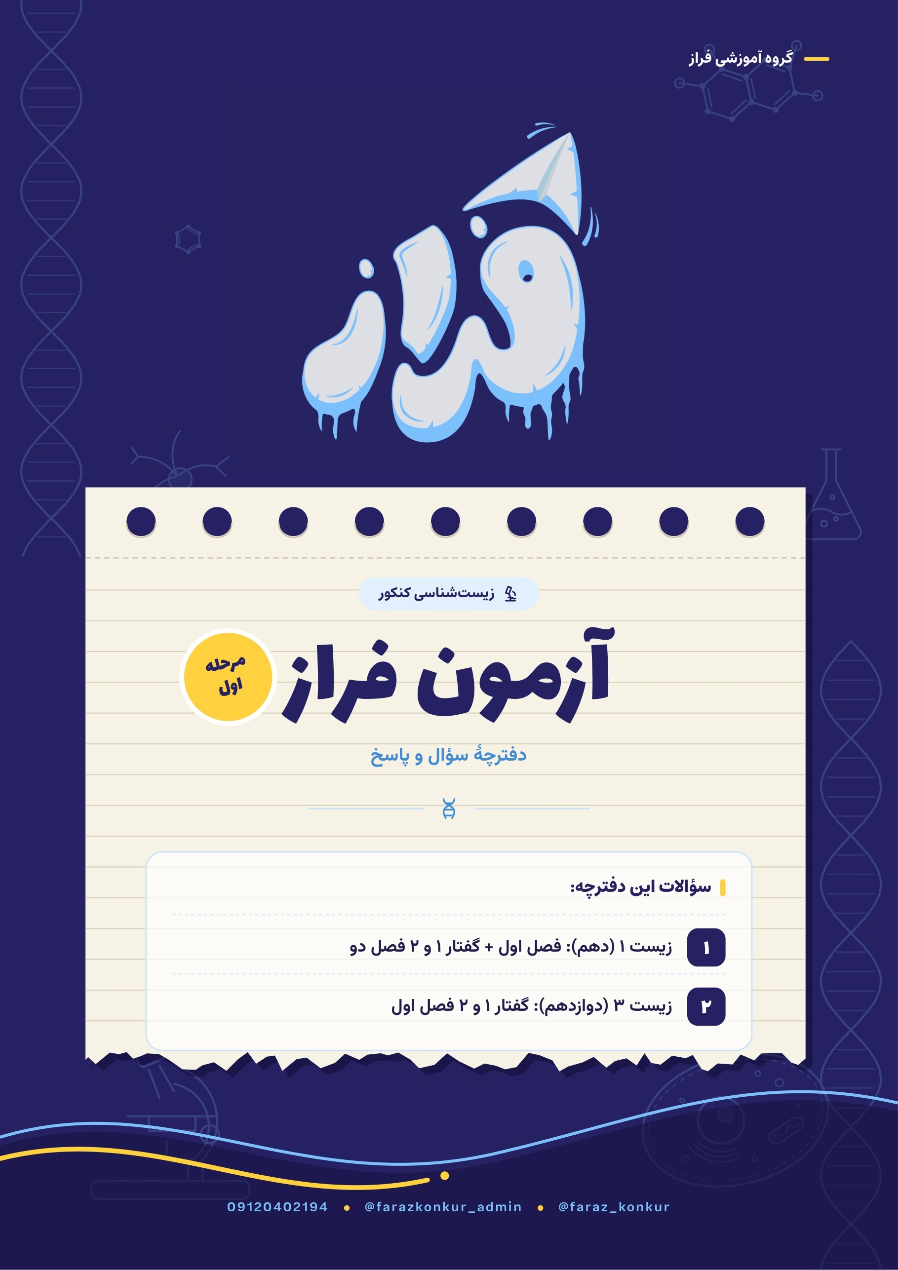
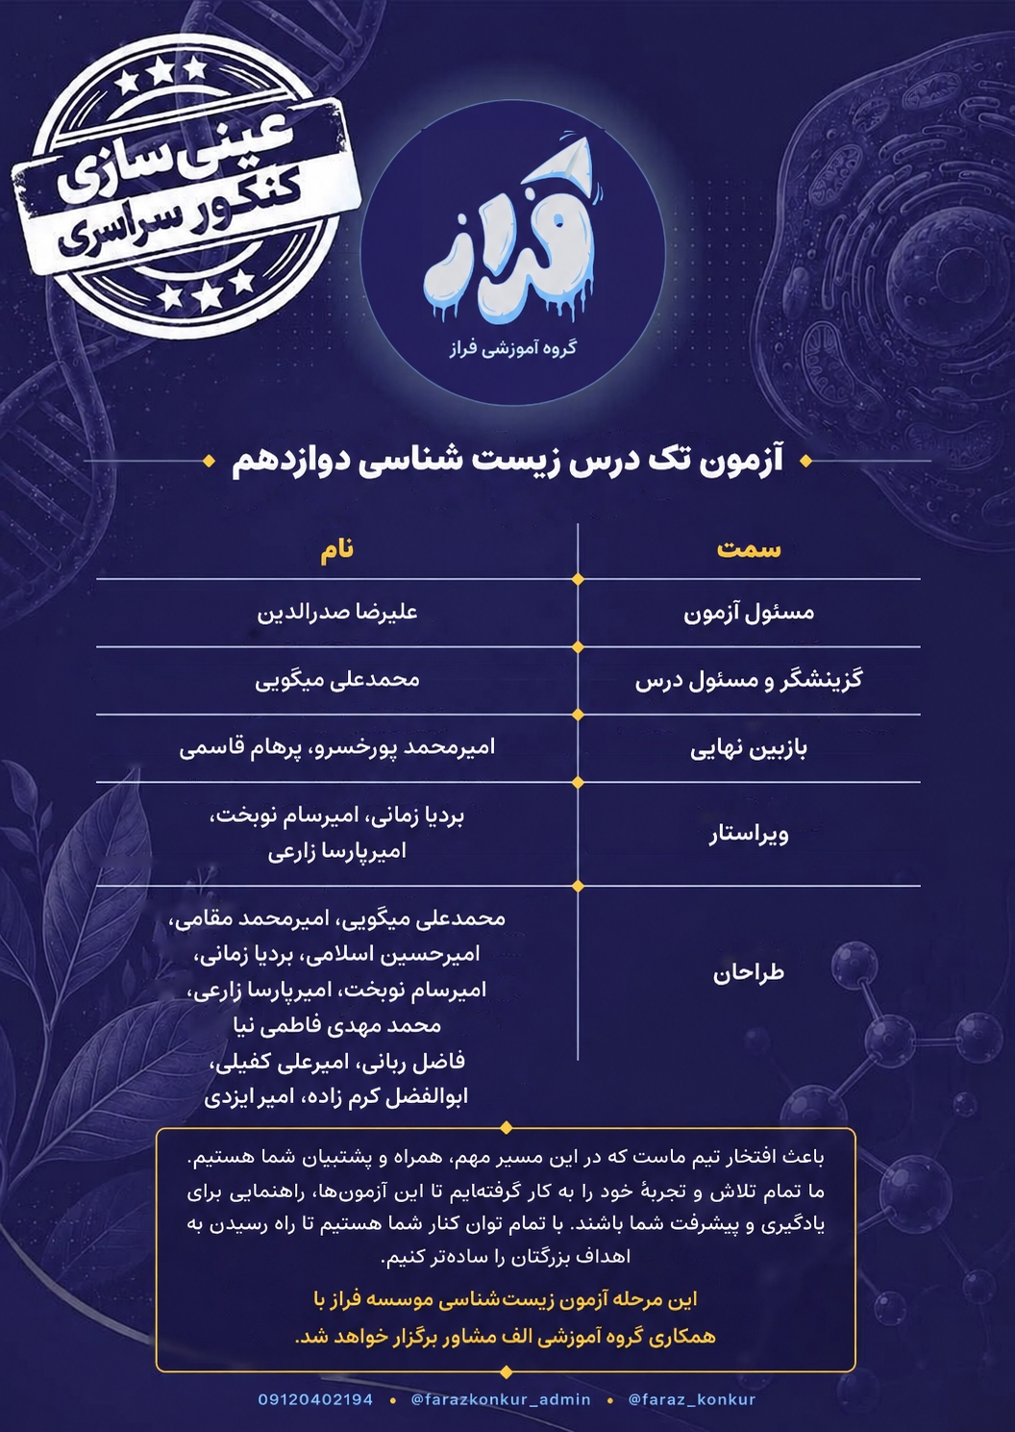
* متقاضی گرامی، عدم درج مشخصات و امضا در مندرجات جدول زیر، به‌منزلهٔ عدم حضور شما در جلسهٔ آزمون است.
اینجانب .............................. با شمارهٔ داوطلبی .............................. با آگاهی کامل، یکسان بودن شمارهٔ صندلی خود را با شمارهٔ داوطلبی مندرج در بالای کارت ورود به جلسه، بالای پاسخ‌نامه و دفترچهٔ سؤالات، نوع و کد کنترل درج شده بر روی دفترچهٔ سؤالات تأیید می‌نمایم.
امضا:

۱- با توجه به آزمایش‌های صورت‌گرفته برای شناسایی مولکول وراثتی، کدام مورد برای تکمیل عبارت زیر نامناسب است؟
«در مرحله یا مرحله‌هایی از آزمایش .........................، به‌طور حتم ............................. .»
۱) ایوری، که فقط از آنزیم پروتئاز استفاده شد ـ تمامی پروتئین‌های عصارهٔ باکتری تجزیه شدند.
۲) گریفیت، که تولید پوشینه توسط باکتری مشاهده شد ـ تعدادی از باکتری‌های بدون پوشینه، پوشینه‌دار شدند.
۳) گریفیت، که مرگ باکتری مشاهده شد ـ دستگاه ایمنی جانور برای مبارزه با این باکتری‌ها وارد عمل شد.
۴) ایوری، که از میان ظروف، انتقال صفت فقط در یک ظرف صورت گرفت ـ اثبات شد دنا ماده وراثتی است.
پاسخ: گزینهٔ ۲ – متوسط
بررسی گزینه‌ها
گزینه | ادعای گزینه | داوری
۱ | ایوری، که فقط از آنزیم پروتئاز استفاده شد ـ تمامی پروتئین‌های عصارهٔ باکتری تجزیه شدند | ✔ مناسب — در آزمایش اول ایوری فقط پروتئاز به کار رفت و طبق کتاب تمامی پروتئین‌های عصاره تخریب شدند.
۲ | گریفیت، که تولید پوشینه توسط باکتری مشاهده شد ـ تعدادی از باکتری‌های بدون پوشینه، پوشینه‌دار شدند | ✘ نامناسب ← پاسخ — تولید پوشینه در مرحله‌های ۱ و ۴ دیده شد، اما پوشینه‌دار شدن باکتری‌های بدون پوشینه فقط در مرحلهٔ ۴ رخ داد.
۳ | گریفیت، که مرگ باکتری مشاهده شد ـ دستگاه ایمنی جانور برای مبارزه با این باکتری‌ها وارد عمل شد | ✔ مناسب — در هر چهار مرحله دستگاه ایمنی موش وارد عمل می‌شود؛ فقط در برخی مراحل موفق است.
۴ | ایوری، که از میان ظروف، انتقال صفت فقط در یک ظرف صورت گرفت ـ اثبات شد دنا مادهٔ وراثتی است | ✔ مناسب — در آزمایش لایه‌های گریزانه، انتقال صفت فقط با لایهٔ دارای دنا انجام شد و نتیجه گرفتند دنا مادهٔ وراثتی است.

صورت سؤال چی می‌گه؟ در کتاب درسی دو دانشمند معرفی شده‌اند که با تحقیقات خود در پی کشف ماهیت مادهٔ وراثتی بوده‌اند: یکی گریفیت که اطلاعات اولیه را به دست آورد و دیگری ایوری که ماهیت مادهٔ وراثتی را کشف کرد.
BioBits: دقت کنید پرسشی که پس از پنجاه سال هنوز هم پژوهش‌ها برای پاسخ به آن ادامه دارد، پرسش «ژن چیست؟» است؛ وگرنه پژوهش‌ها برای پاسخ به «ماهیت مادهٔ وراثتی چیست؟» به پایان رسیده است.
بررسی گزینهٔ صحیح: در مرحله‌های ۱ و ۴ تولید پوشینه مشاهده می‌شود. در مرحلهٔ ۴ باکتری بدون پوشینه پس از دریافت ژن باکتری پوشینه‌دارِ کشته‌شده و در مرحلهٔ ۱ باکتری‌های حاصل از تولیدمثل، پوشینه تولید می‌کنند؛ اما تنها در مرحلهٔ ۴ باکتری بدون پوشینه، پوشینه‌دار می‌شود.
Biokey: پوشینه در باکتری‌ها ساختاری پلی‌ساکاریدی است که یاخته را احاطه کرده و تنها در برخی یاخته‌های پروکاریوتی مشاهده می‌شود.
بررسی سایر گزینه‌ها:
۱) در آزمایش اول ایوری تنها از آنزیم پروتئاز استفاده شد. دقت کنید در آزمایش دوم از آنزیم استفاده نشد و در آزمایش سوم هم علاوه بر پروتئاز از آنزیم‌های دیگری نیز استفاده شد. در آزمایش اول طبق متن کتاب، تمامی پروتئین‌های عصارهٔ باکتری تجزیه شدند.
Bioboost: دقت کنید اگر بگوید «تمامی پروتئین‌های موجود در ظرف آزمایش»، نادرست است؛ زیرا خود پروتئاز پروتئین است و تجزیه نمی‌شود.
۳) مرگ باکتری در مرحله‌های ۲، ۳ و ۴ مشاهده شد: در مرحلهٔ ۲ بر اثر دستگاه ایمنی بدن موش، در مرحلهٔ ۳ به دلیل حرارت و در مرحلهٔ ۴ به هر دو دلیل. دقت کنید در هر چهار مرحله دستگاه ایمنی موش وارد عمل می‌شود؛ در مراحلی که موش زنده مانده موفق و در سایر مراحل ناموفق است.
BioBits: دقت کنید در مرحلهٔ ۴، باکتری‌های پوشینه‌دار بر اثر حرارت و باکتری‌های بدون پوشینه‌ای که پوشینه‌دار نشده‌اند بر اثر دستگاه ایمنی موش می‌میرند.
۴) در آزمایش دوم، انتقال صفت از میان ظروف تنها در ظرف حاوی دنا صورت گرفت. در این آزمایش اثبات شد دنا مادهٔ وراثتی است، اما چون هنوز مورد قبول عده‌ای نبود، در آزمایش سوم هم مجدداً اثبات شد.
Biogold: در آزمایش دوم، «ظرفی که حاوی دنا بود» درست است، نه «ظرفی که حاوی نوکلئیک اسید است».
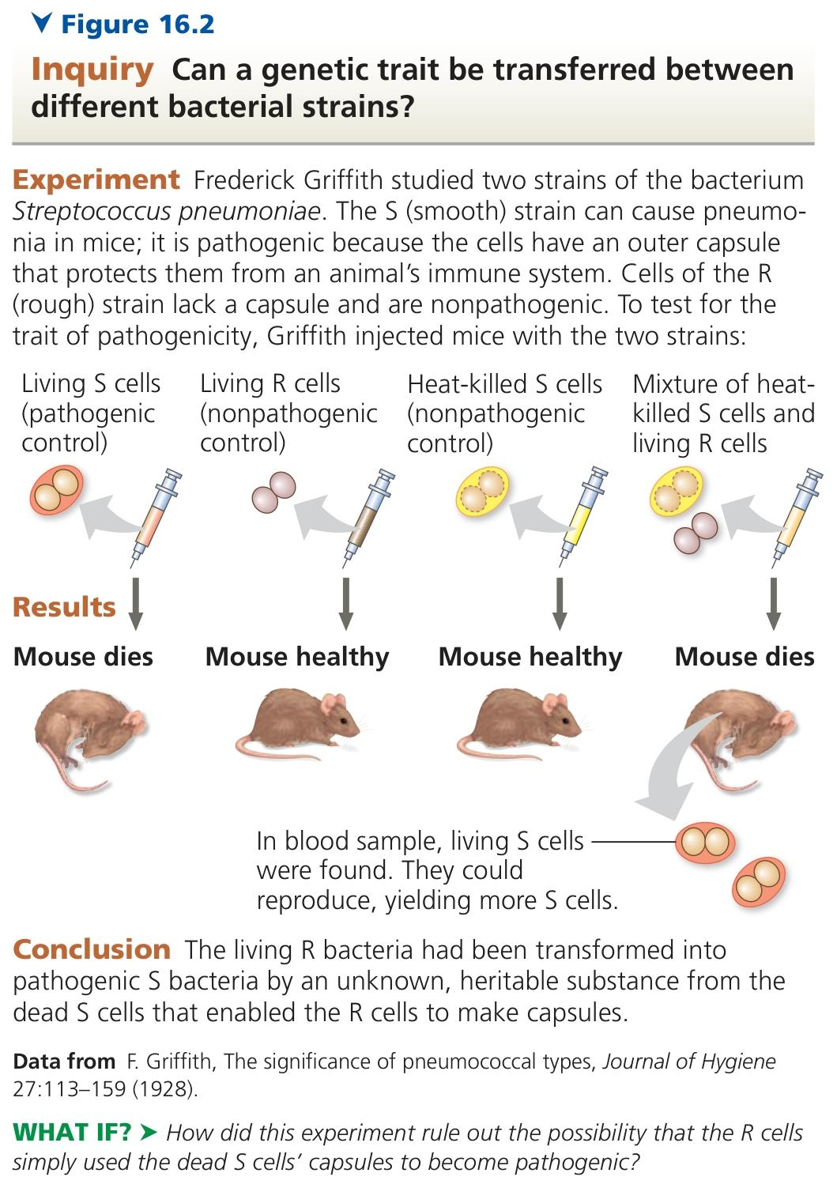
جدول و نمودار تکمیلی سؤال ۱ | آزمایش‌های گریفیت و ایوری
۱ جدول جمع‌بندی
آزمایش | آنچه انجام شد | نتیجه
گریفیت ۱ | تزریق باکتری زندهٔ پوشینه‌دار | موش مرد
گریفیت ۲ | تزریق باکتری زندهٔ فاقد پوشینه | موش زنده ماند
گریفیت ۳ | تزریق باکتری پوشینه‌دارِ کشته‌شده با گرما | موش زنده ماند؛ پوشینه به‌تنهایی عامل مرگ نیست
گریفیت ۴ | مخلوط پوشینه‌دارِ کشته‌شده + فاقد پوشینهٔ زنده | موش مرد؛ در خون و شش، باکتری پوشینه‌دار زنده دیده شد
ایوری ۱ | تخریب همهٔ پروتئین‌های عصاره و افزودن باقی‌مانده به کشت فاقد پوشینه | انتقال صفت رخ داد؛ پروتئین مادهٔ وراثتی نیست
ایوری ۲ | جدا کردن لایه‌های عصاره با گریزانه | انتقال فقط با لایهٔ دارای دنا
ایوری ۳ | چهار ظرف، هر یک با آنزیم تخریب‌کنندهٔ یک گروه از مواد آلی | انتقال در همهٔ ظروف به جز ظرف دارای آنزیم تخریب‌کنندهٔ دنا
۲ نمودار / فلوچارت
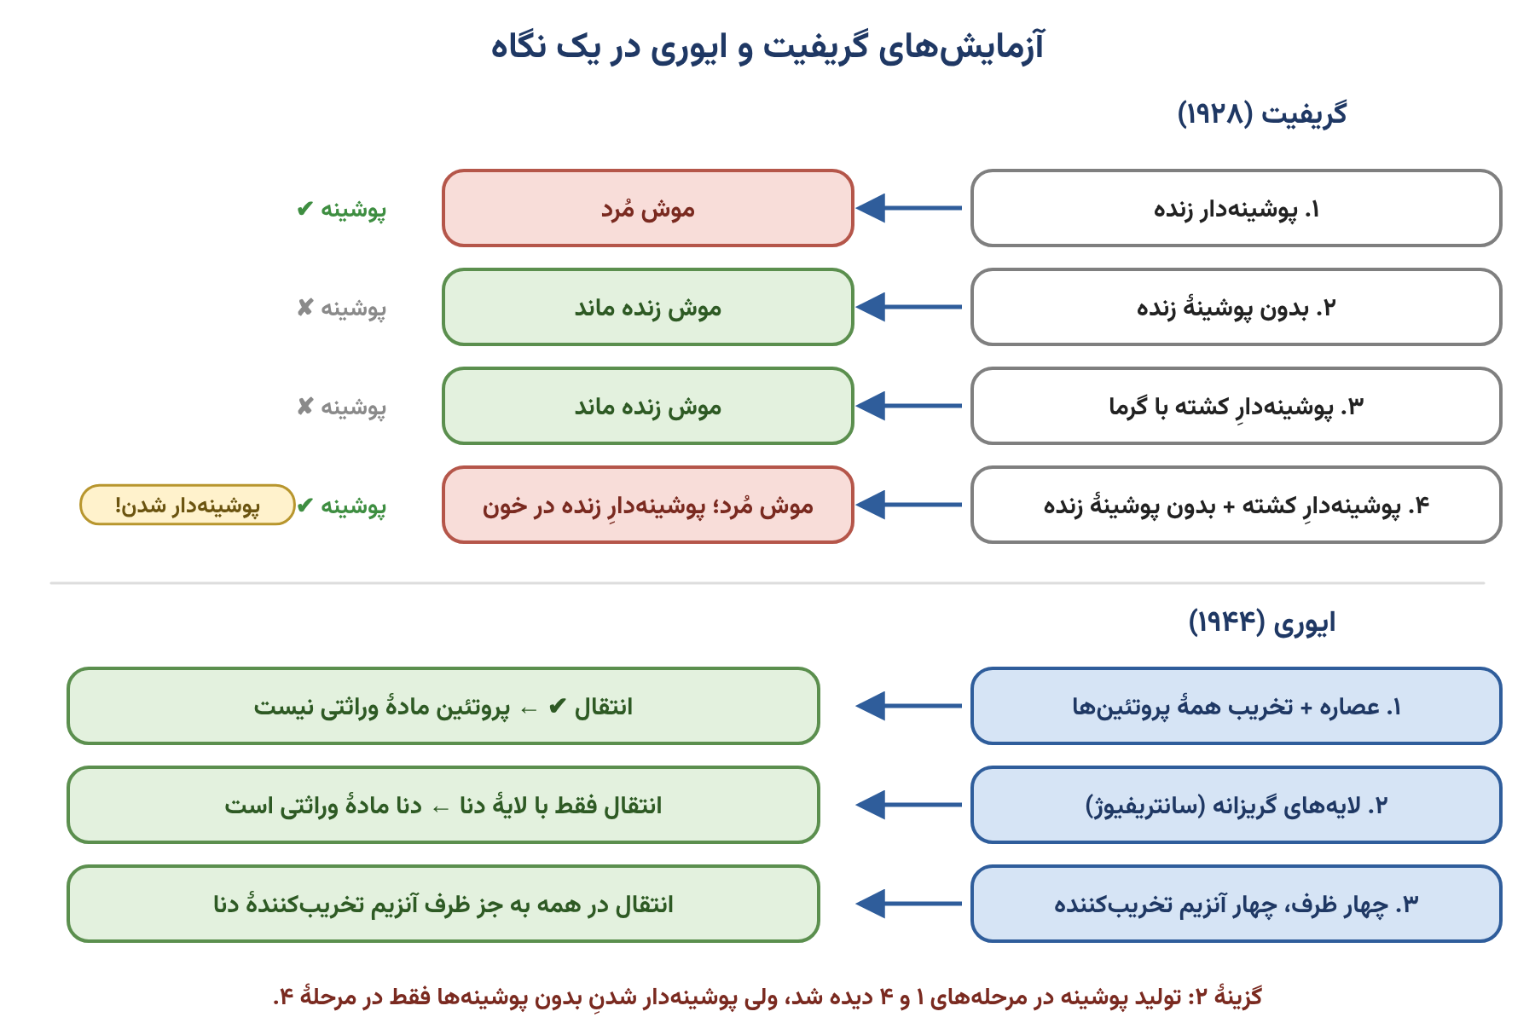
منبع: زیست‌شناسی ۳ (دوازدهم) — فصل ۱ (مولکول‌های اطلاعاتی)، گفتار ۱؛ صفحه‌های ۲ و ۳ (شکل‌های ۱ و ۲)

۲- با توجه به تصویر تهیه شده با پرتوی ایکس از مولکول دنا، کدام مورد درست است؟
۱) در بخش ۲ عنصری وجود دارد که در سایر مولکول‌های زیستی یافت نمی‌شود.  ۲) در بخش ۲، تعداد بازهای آلی نیتروژن‌دار پورینی و پیریمیدینی در رشته‌های دنای جانداران، به‌طور حتم برابر است.  ۳) در بخش ۳ با تشکیل دو پیوند قند ـ فسفات، پیوندی میان قند دو نوکلئوتید برقرار می‌شود.  ۴) بخش ۱ بین جفت بازهای مکمل همواره به صورت اختصاصی تشکیل شده و دو رشتهٔ دنا را در مقابل هم نگه می‌دارد. | 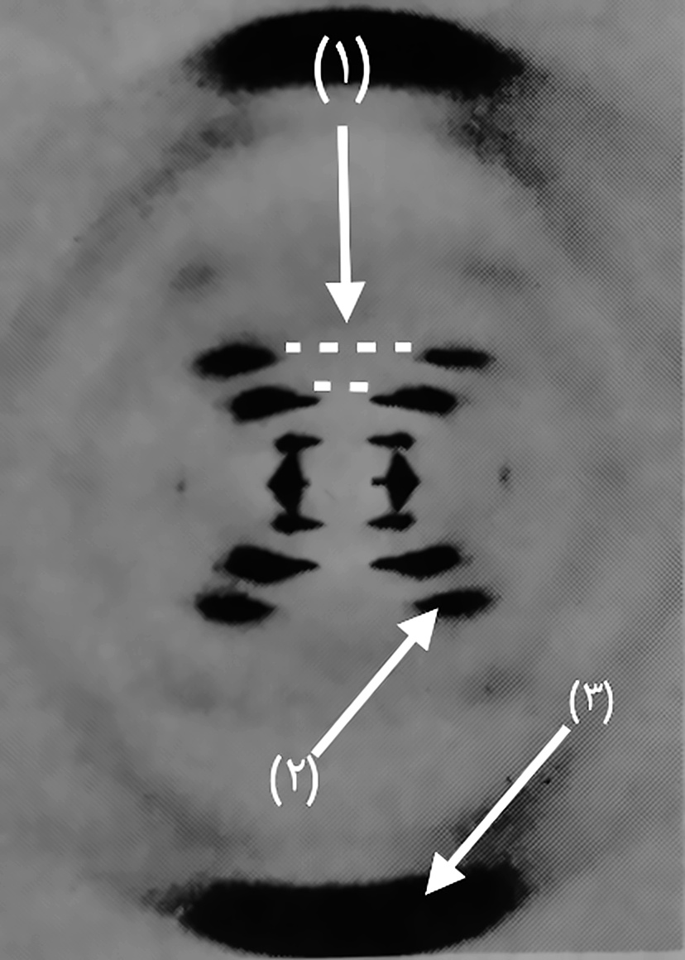
پاسخ: گزینهٔ ۴ – دشوار
بررسی گزینه‌ها
گزینه | ادعای گزینه | داوری
۱ | در بخش ۲ عنصری وجود دارد که در سایر مولکول‌های زیستی یافت نمی‌شود | ✘ نادرست — نیتروژنِ بازهای آلی در پروتئین‌ها هم وجود دارد.
۲ | در بخش ۲، تعداد بازهای پورینی و پیریمیدینی در رشته‌های دنای جانداران به‌طور حتم برابر است | ✘ نادرست — این برابری در کل مولکول دورشته‌ای برقرار است، نه در هر رشته.
۳ | در بخش ۳ با تشکیل دو پیوند قند ـ فسفات، پیوندی میان قند دو نوکلئوتید برقرار می‌شود | ✘ نادرست — برای تشکیل فسفودی‌استر فقط یک پیوند قند ـ فسفات جدید تشکیل می‌شود.
۴ | بخش ۱ بین جفت‌بازهای مکمل همواره به صورت اختصاصی تشکیل شده و دو رشتهٔ دنا را مقابل هم نگه می‌دارد | ✔ درست ← پاسخ — پیوندهای هیدروژنی به صورت اختصاصی بین بازهای مکمل تشکیل شده و دو رشته را در مقابل هم نگه می‌دارند.

صورت سؤال چی می‌گه؟ تصویری است که ویلکینز و فرانکلین با استفاده از پرتو ایکس از دنا تهیه کردند. طبق تصویر و مفاهیم، بخش ۱ پیوند هیدروژنی، بخش ۲ باز آلی نیتروژن‌دار و بخش ۳ ستون رشتهٔ دنا را نشان می‌دهد.
BioBits: دقت کنید ویلکینز و فرانکلین نشان دادند دنا بیش از یک رشته دارد و مارپیچ است و همچنین ابعاد آن را نیز اندازه‌گیری کردند.
بررسی گزینهٔ صحیح: می‌دانیم پیوند هیدروژنی به صورت اختصاصی بین جفت‌بازهای مکمل تشکیل شده و باعث می‌شود دو رشته کنار هم باقی بمانند.
Biokey: دقت کنید باز آلی سیتوزین با گوانین و آدنین با تیمین مکمل است؛ همچنین می‌دانیم بین سیتوزین و گوانین نسبت به آدنین و تیمین پیوند هیدروژنی بیشتری وجود دارد.
بررسی سایر گزینه‌ها:
۱) در بازهای آلی عنصر نیتروژن وجود دارد که علاوه بر نوکلئیک اسیدها در ساختار پروتئین‌ها هم مشاهده می‌شود.
Biokey: دقت کنید نیتروژن در نوکلئیک اسیدها و پروتئین‌ها، و فسفر در نوکلئیک اسیدها، فسفولیپیدها و برخی پروتئین‌های گیاهی وجود دارد.
۲) دقت کنید در مولکول دنا تعداد بازهای آلی پورین و پیریمیدین با هم برابر است، اما در هر رشته این‌گونه نیست و اصلاً علت برابری در کل مولکول دنا هم دورشته‌ای بودن آن است.
Bioboost: در مولکول دنا آدنین با تیمین و گوانین با سیتوزین برابر است؛ در نتیجه مجموع آدنین و گوانین (بازهای پورینی) با مجموع سیتوزین و تیمین (بازهای پیریمیدینی) برابر است.
۳) دقت کنید در ستون‌های رشتهٔ پلی‌نوکلئوتیدی پیوند فسفودی‌استر وجود دارد که شامل دو پیوند قند ـ فسفات (فسفواستر) است. برای تشکیل پیوند فسفودی‌استر، یکی از این پیوندها از قبل در ساختار نوکلئوتید جدید وجود دارد و دیگری باید بین فسفات نوکلئوتید جدید و قند نوکلئوتید قبلی تشکیل شود؛ پس عبارت «تشکیل دو پیوند» نادرست است.
Biogold: دقت کنید پیوند فسفودی‌استر بین قند دو نوکلئوتید است، اما برای تشکیل آن تنها تشکیل یک پیوند قند ـ فسفات لازم است.

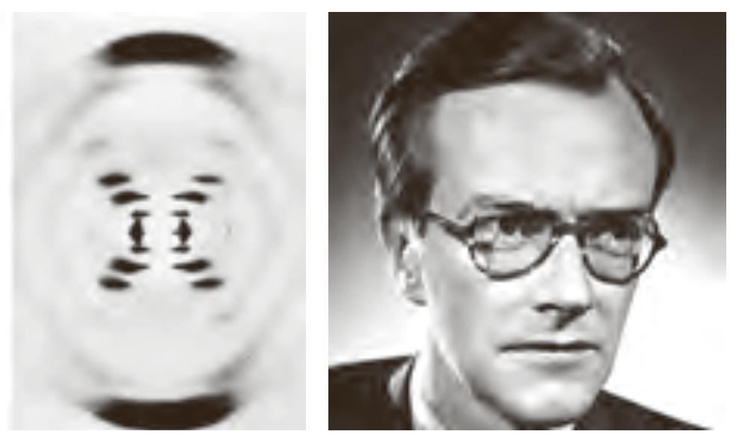 | 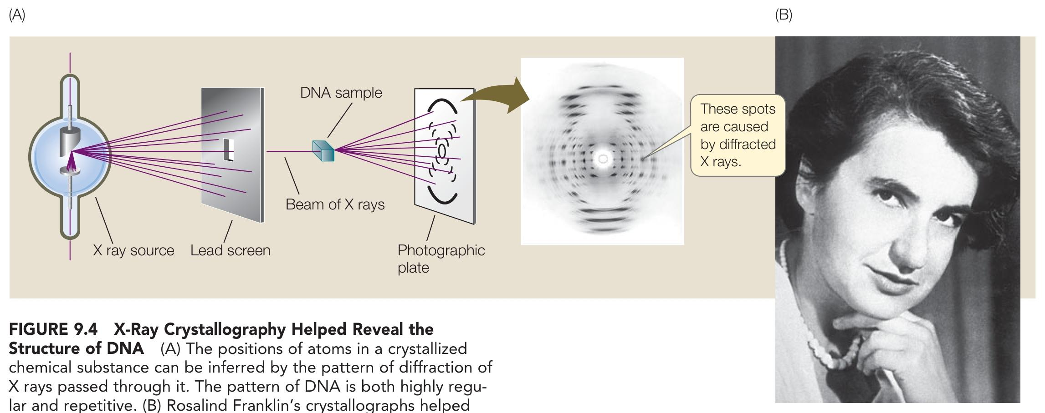
جدول و نمودار تکمیلی سؤال ۲ | تصویر پرتو ایکس و ساختار دنا
۱ جدول جمع‌بندی
بخش در شکل | ساختار | نکتهٔ کتاب درسی
۱ | پیوند هیدروژنی | بین بازهای روبه‌روی هم، به صورت اختصاصی؛ بین C و G بیشتر از A و T
۲ | باز آلی نیتروژن‌دار (پله‌ها) | A مقابل T و G مقابل C؛ یک باز تک‌حلقه‌ای مقابل یک باز دوحلقه‌ای ← قطر یکسان
۳ | ستون قند ـ فسفات | بین قند یک نوکلئوتید و قند نوکلئوتید مجاور پیوند فسفودی‌استر
ویلکینز و فرانکلین | تصویر با پرتو ایکس | دنا مارپیچی است و بیش از یک رشته دارد؛ ابعاد مولکول هم تشخیص داده شد
۲ نمودار / فلوچارت
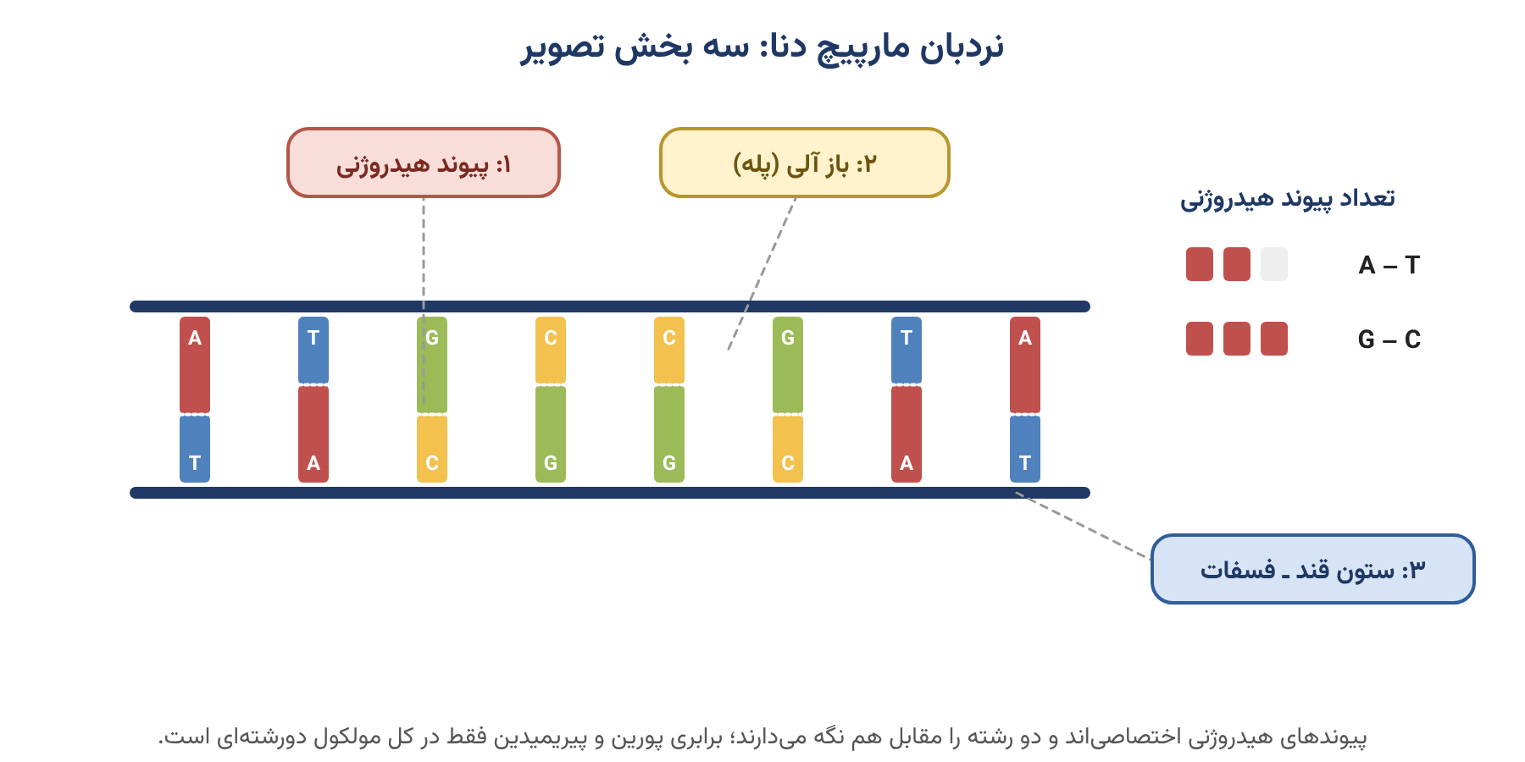
منبع: زیست‌شناسی ۳ (دوازدهم) — فصل ۱ (مولکول‌های اطلاعاتی)، گفتار ۱؛ صفحه‌های ۶ و ۷ (شکل‌های ۶ و ۸)

۳- با توجه به اطلاعات کتاب درسی، کدام مورد جزو مهم‌ترین عوامل مؤثر در فرایند همانندسازی نیست؟
۱) دو رشتهٔ نوکلئوتیدی مارپیچ که توسط پله‌هایی کم‌انرژی به یکدیگر متصل‌اند.
۲) نوعی بسپار زیستی که با وجود شرکت در واکنش، در پایان دست‌نخورده باقی می‌ماند.
۳) شکل رایج انرژی در یاخته که انرژی لازم برای ساخت نسخهٔ مکمل الگو را فراهم می‌کند.
۴) نوکلئوتیدهای سه‌فسفاتهٔ یاخته که در لحظهٔ اتصال به رشتهٔ در حال ساخت، دو فسفات خود را از دست می‌دهند.
پاسخ: گزینهٔ ۳ – آسان
بررسی گزینه‌ها
گزینه | ادعای گزینه | داوری
۱ | دو رشتهٔ نوکلئوتیدی مارپیچ که با پله‌هایی کم‌انرژی به هم متصل‌اند | ✔ جزو عوامل — مولکول دنا به‌عنوان الگو از مهم‌ترین عوامل است.
۲ | نوعی بسپار زیستی که با وجود شرکت در واکنش، در پایان دست‌نخورده می‌ماند | ✔ جزو عوامل — آنزیم‌های همانندسازی (مثل هلیکاز و دنابسپاراز) از مهم‌ترین عوامل‌اند.
۳ | شکل رایج انرژی در یاخته که انرژی لازم برای ساخت نسخهٔ مکمل را فراهم می‌کند | ✘ جزو عوامل نیست ← پاسخ — ATP در کتاب جزو مهم‌ترین عوامل همانندسازی نیامده است؛ انرژی از جدا شدن دو فسفات نوکلئوتید سه‌فسفاته تأمین می‌شود.
۴ | نوکلئوتیدهای سه‌فسفاته که هنگام اتصال، دو فسفات خود را از دست می‌دهند | ✔ جزو عوامل — واحدهای سازندهٔ دنا (نوکلئوتیدهای آزاد سه‌فسفاته) از مهم‌ترین عوامل‌اند.

صورت سؤال چی می‌گه؟ متن کتاب می‌گوید نوکلئوتیدها به‌عنوان واحد سازنده، دنا به‌عنوان مولکول الگو و آنزیم‌های انجام‌دهندهٔ همانندسازی، مهم‌ترین عوامل مؤثر در این فرایند هستند و حرفی از ATP نمی‌زند.
بررسی گزینهٔ پاسخ: می‌دانیم نوکلئوتیدهای سه‌فسفاته به دلیل داشتن دو پیوند بین فسفات‌های خود، منابع انرژی یاخته هستند که از این میان آدنوزین تری‌فسفات یا ATP مهم‌ترین و رایج‌ترین آن‌هاست؛ اما ATP در کتاب جزو مهم‌ترین عوامل همانندسازی معرفی نشده است.
BioKey: دقت کنید انرژی لازم برای تشکیل پیوند فسفودی‌استر از جدا شدن دو فسفات نوکلئوتید سه‌فسفاتهٔ آزاد به صورت هم‌زمان تأمین می‌شود و نیازی به مصرف ATP نیست.
بررسی سایر گزینه‌ها:
۱- DNA نوعی نوکلئیک اسید شامل دو رشتهٔ پلی‌نوکلئوتیدی است که به دور محوری فرضی پیچیده شده‌اند. این دو رشته توسط پیوند هیدروژنی بین نوکلئوتیدهای مکمل به هم متصل شده‌اند.
BioBits: دقت کنید هم DNA و هم RNA به دور محوری فرضی پیچیده شده‌اند.
۲- آنزیم‌ها با وجود اینکه در واکنش شرکت می‌کنند، در آن مصرف نمی‌شوند و در پایان واکنش دست‌نخورده باقی می‌مانند.
BioBits: اما دقت کنید چون آنزیم‌ها به مرور از بین می‌روند، یاخته همچنان به تولید مقدار کمی آنزیم نیاز دارد؛ و چون مصرف نمی‌شوند، مقدار کمی آنزیم می‌تواند مقدار زیادی پیش‌ماده را به فراورده تبدیل کند.
۴- همان‌طور که گفتیم، نوکلئوتیدهای آزاد سه‌فسفاتهٔ داخل یاخته پیش‌مادهٔ همانندسازی هستند که در حین اتصال به رشتهٔ در حال ساخت، دو فسفات خود را از دست می‌دهند.
BioBoost: دقت کنید دنابسپاراز در فعالیت بسپارازی خود هم، همانند فعالیت نوکلئازی، توانایی شکستن پیوند اشتراکی را دارد. این پیوند همان پیوند بین فسفات‌هاست که هم‌زمان با تشکیل فسفودی‌استر شکسته می‌شود.

جدول و نمودار تکمیلی سؤال ۳ | مهم‌ترین عوامل همانندسازی
۱ جدول جمع‌بندی
عامل مهم همانندسازی | توضیح کتاب درسی
مولکول دنا | به‌عنوان الگو
واحدهای سازنده | نوکلئوتیدهای آزاد داخل یاخته و سه‌فسفاته که در لحظهٔ اتصال به رشتهٔ در حال ساخت، دو فسفات خود را از دست می‌دهند
آنزیم‌ها | ضمن باز کردن دو رشته، نوکلئوتیدها را به صورت مکمل روبه‌روی هم قرار داده و با پیوند فسفودی‌استر به هم وصل می‌کنند
ATP | منبع رایج انرژی یاخته؛ اما در فهرست مهم‌ترین عوامل همانندسازی نیامده است
۲ نمودار / فلوچارت
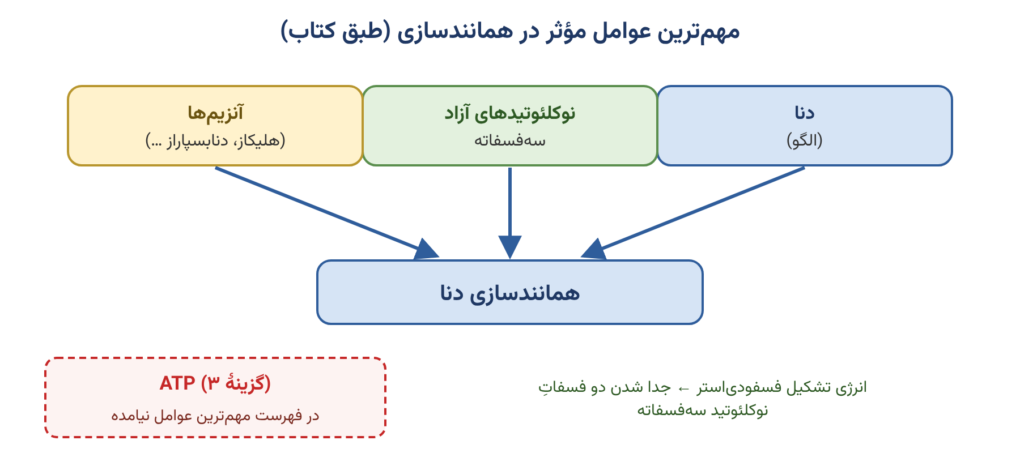
منبع: زیست‌شناسی ۳ (دوازدهم) — فصل ۱ (مولکول‌های اطلاعاتی)، گفتار ۲؛ صفحهٔ ۱۱ (عوامل و مراحل همانندسازی) و صفحهٔ ۸ (ATP)
۴- کدام عبارت، در ارتباط با فرایند همانندسازی دنا در یوکاریوت‌ها، درست است؟
۱) در ابتدای همانندسازی دنا، باز شدن پیچ‌وتاب فامینه پیش از باز شدن مارپیچ دنا رخ می‌دهد.
۲) آنزیمی با نقش مهمی در ساخت یک رشتهٔ دنا در مقابل رشتهٔ الگو، ضمن فعالیت خود پیوندی پرانرژی می‌شکند.
۳) در یک دوراهی همانندسازی، عملکرد دنابسپارازها پس از آغاز فعالیت آنزیم‌های هلیکاز شروع می‌شود.
۴) در بین دوراهی‌های همانندسازی ایجاد شده از یک جایگاه آغاز همانندسازی، ابتدا پیوندهای هیدروژنی بین دو رشته از هم گسیخته می‌شوند.
پاسخ: گزینهٔ ۲ – متوسط
بررسی گزینه‌ها
گزینه | ادعای گزینه | داوری
۱ | در ابتدای همانندسازی، باز شدن پیچ‌وتاب فامینه پیش از باز شدن مارپیچ دنا رخ می‌دهد | ✘ نادرست — باز شدن پیچ‌وتاب فامینه و جدا شدن هیستون‌ها «قبل از» همانندسازی انجام می‌شود، نه در ابتدای آن.
۲ | آنزیمی با نقش مهم در ساخت رشتهٔ مقابل الگو، ضمن فعالیت خود پیوندی پرانرژی می‌شکند | ✔ درست ← پاسخ — دنابسپاراز هنگام افزودن هر نوکلئوتید سه‌فسفاته، پیوند پرانرژی بین فسفات‌ها را می‌شکند.
۳ | در یک دوراهی، عملکرد دنابسپارازها پس از آغاز فعالیت «آنزیم‌های هلیکاز» شروع می‌شود | ✘ نادرست — ترتیب درست است، اما در هر دوراهی تنها یک هلیکاز فعالیت می‌کند؛ پس «آنزیم‌های هلیکاز» نادرست است.
۴ | بین دوراهی‌های یک جایگاه آغاز، ابتدا پیوندهای هیدروژنی بین دو رشته گسیخته می‌شوند | ✘ نادرست — گسستن پیوند هیدروژنی در محل دوراهی رخ می‌دهد؛ بین دو دوراهی پیوندهای فسفودی‌استر جدید در حال تشکیل است.

بررسی گزینهٔ پاسخ: انواعی از آنزیم‌ها در ساخت رشتهٔ مکمل در مقابل رشتهٔ الگو نقش دارند که مهم‌ترین آن‌ها دنابسپاراز است. این آنزیم نوکلئوتیدهای مکمل را در مقابل نوکلئوتیدهای رشتهٔ الگو قرار می‌دهد و برای فعالیت بسپارازی و تشکیل پیوند فسفودی‌استر، هم‌زمان باید پیوند پرانرژی بین فسفات‌ها را هم بشکند.
BioBits: دقت کنید دنابسپاراز هم در فعالیت بسپارازی و هم در فعالیت نوکلئازی خود پیوند اشتراکی می‌شکند: در فعالیت بسپارازی پیوند بین فسفات‌ها و در فعالیت نوکلئازی پیوند فسفودی‌استر را.
بررسی سایر گزینه‌ها:
۱) دقت کنید ابتدا باید پیچ‌وتاب فامینه توسط آنزیم‌هایی باز شود و سپس هلیکاز مارپیچ دنا را باز کند؛ پس تا اینجا کاملاً درست است. اما دقت کنید باز کردن پیچ‌وتاب فامینه قبل از همانندسازی انجام می‌شود و عبارت «در ابتدای همانندسازی» برای آن نادرست است.
۳) برای همانندسازی در یک محل، ابتدا هلیکازها باید پیوند هیدروژنی را شکسته و دو رشته را از هم جدا کنند تا سپس فعالیت دنابسپاراز در محل‌های جداشده آغاز شود و رشتهٔ مکمل در مقابل الگو ساخته شود؛ بنابراین ابتدا هلیکاز آغاز به کار کرده و سپس دنابسپاراز فعالیت می‌کند. اما دقت کنید در هر دوراهی دو دنابسپاراز و تنها یک هلیکاز فعالیت می‌کند؛ پس عبارت «آنزیم‌های هلیکاز» نادرست است.
Biokey: هنگام همانندسازی، در دنای اولیه دو محل وجود دارد:
- بخش‌های جداشده؛
- بخش‌هایی که هنوز جدا نشده‌اند.
سؤال اینه که پس بخش‌هایی که همانندسازی‌شان انجام شده چی؟ آن‌ها دیگر جزو دنای جدید هستند.
۴) دقت کنید مراحل همانندسازی این چنین است:
۱- شکستن پیوند هیدروژنی
۲- تشکیل پیوند هیدروژنی
۳- تشکیل پیوند فسفودی‌استر
بنابراین ابتدا باید پیوند هیدروژنی شکسته شود؛ اما دقت کنید شکسته شدن پیوند هیدروژنی در محل دوراهی اتفاق می‌افتد، نه در بین دو دوراهی.
BioBoost: در حباب همانندسازی دو محل داریم:
- محل دوراهی: فعالیت هلیکاز = پیوند هیدروژنی در حال شکسته شدن و دو رشته در حال جدا شدن از هم؛
- بین دو دوراهی همانندسازی: فعالیت دنابسپاراز = پیوند هیدروژنی شکسته شده، دو رشته از هم جدا شده‌اند و اکنون پیوند فسفودی‌استر در حال تشکیل است.
جدول و نمودار تکمیلی سؤال ۴ | مراحل و آنزیم‌های همانندسازی در یوکاریوت‌ها
۱ جدول جمع‌بندی
مرحله | عامل | پیوندی که تشکیل یا شکسته می‌شود
قبل از همانندسازی: باز شدن پیچ‌وتاب فامینه و جدا شدن هیستون‌ها | آنزیم‌هایی | —
باز شدن مارپیچ و جدا شدن دو رشته (در دوراهی) | هلیکاز | شکستن پیوند هیدروژنی
قرار دادن نوکلئوتید مکمل مقابل الگو | دنابسپاراز | تشکیل پیوند هیدروژنی، شکستن پیوند بین فسفات‌ها، تشکیل فسفودی‌استر
ویرایش (رفع اشتباه) | دنابسپاراز (فعالیت نوکلئازی) | شکستن فسفودی‌استر
۲ نمودار / فلوچارت
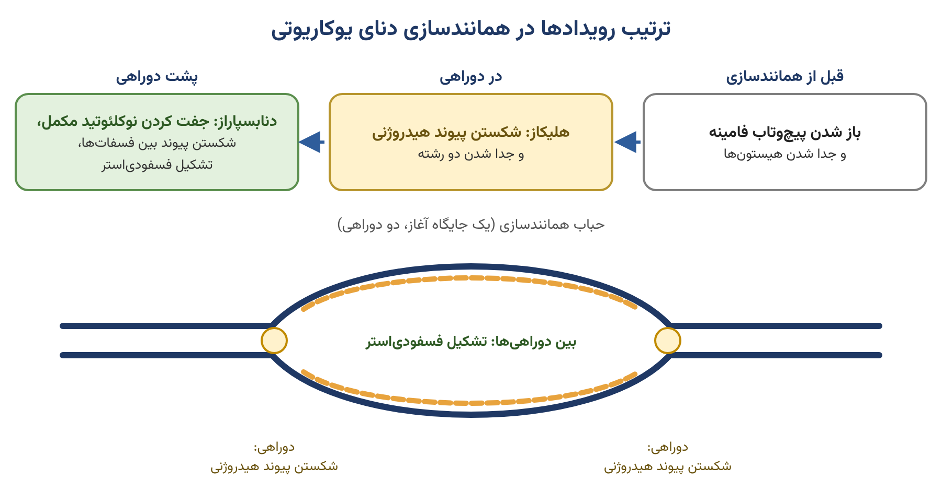
منبع: زیست‌شناسی ۳ (دوازدهم) — فصل ۱ (مولکول‌های اطلاعاتی)، گفتار ۲؛ صفحه‌های ۱۱ و ۱۲ (شکل‌های ۱۱ و ۱۲)

۵- کدام مورد برای تکمیل عبارت زیر، مناسب است؟
«هر مولکول نوکلئوتیدی که حول محوری فرضی پیچیده شده است و در ............... قرار دارد، ............... .»
۱) هسته ـ به‌طور حتم دو سر متفاوت دارد
۲) هسته ـ از واحدهای سه‌بخشی تشکیل شده است
۳) سیتوپلاسم ـ هر پیوند قند ـ فسفات، جزئی از پیوند فسفودی‌استر است
۴) سیتوپلاسم، به صورت خطی ـ به‌طور حتم از یک رشتهٔ پلی‌نوکلئوتیدی تشکیل شده است
پاسخ: گزینهٔ ۲ – متوسط
بررسی گزینه‌ها
گزینه | ادعای گزینه | داوری
۱ | هسته ـ به‌طور حتم دو سر متفاوت دارد | ✘ نادرست — رنا و هر رشتهٔ دنای خطی دو سر متفاوت دارند، اما مولکول دورشته‌ای دنا دو سر یکسان دارد.
۲ | هسته ـ از واحدهای سه‌بخشی تشکیل شده است | ✔ درست ← پاسخ — دنا و رنا هر دو بسپاری از نوکلئوتیدها هستند و هر نوکلئوتید سه بخش قند، باز آلی و فسفات دارد.
۳ | سیتوپلاسم ـ هر پیوند قند ـ فسفات، جزئی از پیوند فسفودی‌استر است | ✘ نادرست — در مولکول خطی (مثل رنا)، قند ـ فسفات نوکلئوتید ابتدایی آزاد است و جزو فسفودی‌استر نیست.
۴ | سیتوپلاسم، به صورت خطی ـ به‌طور حتم از یک رشتهٔ پلی‌نوکلئوتیدی تشکیل شده است | ✘ نادرست — دنای خطیِ در حال همانندسازی (از دنای حلقوی) دورشته‌ای است.

صورت سؤال چی می‌گه؟ دنا و رنا هر دو مولکول‌های نوکلئوتیدی هستند که به دور محوری فرضی پیچیده و مارپیچ‌اند. در هسته، دنای خطی و رنا (که همواره خطی است) مشاهده می‌شود. در سیتوپلاسم هم دنای حلقوی، رنا (که همواره خطی است) و همچنین دنای خطی در هنگام همانندسازی دنای حلقوی مشاهده می‌شود.
Biogold: دقت کنید در هنگام همانندسازی دنای حلقوی، تا قبل از تکمیل همانندسازی می‌توانیم دنای خطی نیز مشاهده کنیم.
بررسی گزینهٔ پاسخ: هر مولکول نوکلئوتیدی از نوکلئوتید ساخته شده که نوعی زیرواحد سه‌بخشی است و از سه بخش قند، باز آلی و گروه فسفات تشکیل شده است.
بررسی سایر گزینه‌ها:
۱) رشتهٔ پلی‌نوکلئوتیدی خطی دو سر متفاوت دارد؛ یعنی رنا و یک رشتهٔ دنای خطی دو سر متفاوت دارند، اما مولکول دنا و رشتهٔ دنای حلقوی چنین نیستند.
BioBoost: دقت کنید مولکول دنا از دو رشته تشکیل شده است که در دو جهت متفاوت قرار گرفته‌اند؛ بنابراین یک مولکول دنا، برخلاف یک رشتهٔ دنا، دو سر یکسان دارد.
۳) دقت کنید در مولکول حلقوی هر پیوند قند ـ فسفات بخشی از فسفودی‌استر است، اما در مولکول خطی، نوکلئوتید ابتدایی پیوند قند ـ فسفات آزادی دارد که جزو فسفودی‌استر نیست.
۴) مولکول دنای خطی که حین همانندسازی دیده می‌شود، طبیعتاً تک‌رشته‌ای نیست.
جدول و نمودار تکمیلی سؤال ۵ | مولکول‌های نوکلئوتیدی هسته و سیتوپلاسم
۱ جدول جمع‌بندی
مولکول | محل | شکل | تعداد رشته | دو سر متفاوت
دنای هسته‌ای (یوکاریوت) | هسته | خطی | ۲ | ✘ (هر رشتهٔ آن: متفاوت)
دنای سیتوپلاسمی (راکیزه، دیسه، باکتری) | سیتوپلاسم | حلقوی | ۲ | ✘
رنا | هسته و سیتوپلاسم | خطی | ۱ | ✔
در نوکلئیک اسیدهای خطی، گروه فسفات در یک انتها و گروه هیدروکسیل در انتهای دیگر آزاد است؛ بنابراین هر رشتهٔ دنا و رنای خطی همیشه دو سر متفاوت دارد.
۲ نمودار / فلوچارت
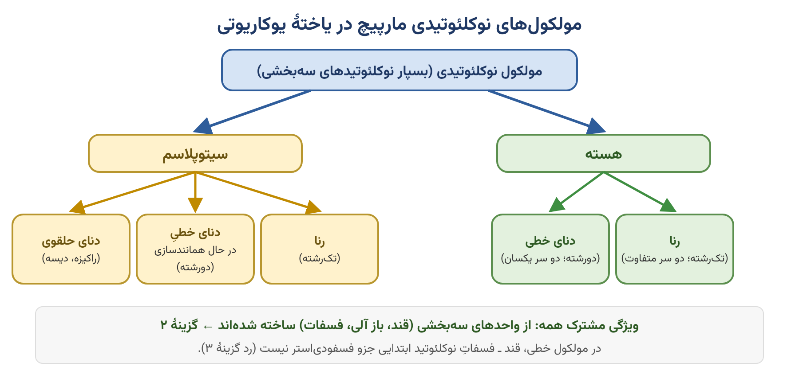
منبع: زیست‌شناسی ۳ (دوازدهم) — فصل ۱ (مولکول‌های اطلاعاتی)، گفتار ۱؛ صفحه‌های ۴ و ۵ (شکل‌های ۳ تا ۵) و صفحهٔ ۱۳

۶- در کتاب درسی به رنا و انواع آن اشاره شده است؛ کدام مورد دربارهٔ فقط یکی از انواع آن درست است؟
۱) به جهت انجام فعالیت خود با برخی پروتئین‌ها مجاورت پیدا می‌کند.
۲) با عبور از ساختاری چندوجهی به مادهٔ زمینه‌ای سیتوپلاسم وارد می‌شود.
۳) در حمل آمینواسیدها به سمت رناتن‌ها نقش دارد.
۴) موجب تسریع واکنش‌های درون سلولی می‌شود.

پاسخ: گزینهٔ ۳ – متوسط
بررسی گزینه‌ها
گزینه | ادعای گزینه | داوری
۱ | برای انجام فعالیت خود با برخی پروتئین‌ها مجاورت پیدا می‌کند | ✘ نادرست — همهٔ انواع رنا (رناتنی، ناقل و پیک) برای فعالیت با پروتئین‌ها مجاورت دارند.
۲ | با عبور از ساختاری چندوجهی به مادهٔ زمینه‌ای سیتوپلاسم وارد می‌شود | ✘ نادرست — همهٔ رناهایی که در هسته ساخته می‌شوند از منفذ هسته عبور می‌کنند.
۳ | در حمل آمینواسیدها به سمت رناتن‌ها نقش دارد | ✔ درست ← پاسخ — فقط رنای ناقل (tRNA) آمینواسیدها را به سمت رناتن‌ها می‌برد.
۴ | موجب تسریع واکنش‌های درون‌یاخته‌ای می‌شود | ✘ نادرست — نقش آنزیمی در بیش از یک نوع رنا (از جمله rRNA و برخی رناهای کوچک) دیده می‌شود.

صورت سؤال چی می‌گه؟ دقت کنید طبق متن کتاب، رناها در یوکاریوت‌ها در ۴ نوع رنای رناتنی (rRNA)، رنای پیک (mRNA)، رنای ناقل (tRNA) و رناهای کوچک قرار می‌گیرند.
BioBits: دقت کنید رناهای کوچک مختص یوکاریوت‌ها هستند و در پروکاریوت‌ها مشاهده نمی‌شوند.
بررسی گزینهٔ پاسخ: رنای ناقل (tRNA) آمینواسیدها را برای استفاده در پروتئین‌سازی به سمت رناتن‌ها می‌برد؛ این ویژگی فقط مربوط به یکی از انواع رناست.
بررسی سایر گزینه‌ها:
۱) همهٔ انواع رنا برای فعالیت خود با پروتئین‌ها مجاورت پیدا می‌کنند: رنای رناتنی با پروتئین‌های رناتن، رنای ناقل با آنزیم افزایندهٔ آمینواسید به آن و رنای پیک هم با رناتن برای ترجمه.
Biokey: دقت کنید در هسته رناتن تشکیل نمی‌شود، بلکه زیرواحدهای آن ساخته می‌شوند و تشکیل رناتن بعداً و هنگام ترجمه در سیتوپلاسم است.
۲) همهٔ رناها با عبور از منفذ هسته (ساختارهای هشت‌وجهی) به مادهٔ زمینه‌ای سیتوپلاسم وارد می‌شوند؛ پس این ویژگی مختص یک نوع رنا نیست.
۴) برخی انواع رنا خاصیت آنزیمی دارند؛ مثل rRNAها که رنای با خاصیت آنزیمی هستند. اما فقط این نوع نیست؛ می‌دانیم انواع دیگری از رنا هم نقش آنزیمی دارند؛ مثلاً از نظر علمی برخی رناهای کوچک هم این نقش را دارند.
BioBoost: دقت کنید آنزیم‌ها اغلب پروتئینی و برخی از جنس رنا هستند. آنزیم‌های از جنس رنا همواره درون یاخته فعالیت می‌کنند، اما آنزیم‌های پروتئینی می‌توانند درون‌یاخته‌ای، برون‌یاخته‌ای یا غشایی باشند.

جدول و نمودار تکمیلی سؤال ۶ | انواع رنا و نقش آن‌ها
۱ جدول جمع‌بندی
نوع رنا | نقش طبق کتاب درسی
رنای پیک (mRNA) | اطلاعات را از دنا به رناتن‌ها می‌رساند
رنای ناقل (tRNA) | آمینواسیدها را برای پروتئین‌سازی به سمت رناتن‌ها می‌برد
رنای رناتنی (rRNA) | همراه با پروتئین در ساختار رناتن‌ها شرکت دارد
نقش‌های دیگر | رناها نقش آنزیمی و دخالت در تنظیم بیان ژن نیز دارند
۲ نمودار / فلوچارت
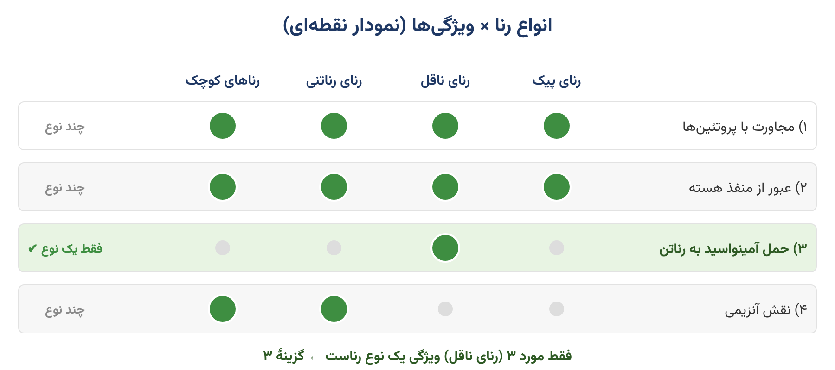
منبع: زیست‌شناسی ۳ (دوازدهم) — فصل ۱ (مولکول‌های اطلاعاتی)، گفتار ۱؛ صفحهٔ ۸ (رنا و انواع آن)

۷- کدام مورد برای تکمیل عبارت زیر، نامناسب است؟
«در جاندارانی که ژنوم آن‌ها در ............... بخش از یاخته قرار گرفته است، ................ .»
۱) یک ـ فام‌تن آن نسبت به دیگر جانداران پیوند فسفودی‌استر بیشتری دارد
۲) دو ـ طول رشتهٔ پلی‌نوکلئوتیدی تولیدی توسط هر آنزیم دنابسپاراز براساس شرایط یاخته تغییر می‌کند
۳) دو ـ ممکن است دنای اصلی همراه با برخی پروتئین‌ها درون سیتوپلاسم مشاهده شود
۴) یک ـ همانندسازی دنای اصلی پس از اتصال آخرین نوکلئوتید به رشتهٔ در حال ساخت ادامه می‌یابد
پاسخ: گزینهٔ ۱ – متوسط
بررسی گزینه‌ها
گزینه | ادعای گزینه | داوری
۱ | یک ـ فام‌تن آن نسبت به دیگر جانداران پیوند فسفودی‌استر بیشتری دارد | ✘ نامناسب ← پاسخ — در پروکاریوت‌ها (ژنوم فقط در سیتوپلاسم) فام‌تن حلقوی است و هر فام‌تن یوکاریوتی چندین برابر آن است؛ پس فسفودی‌استر کمتری دارد.
۲ | دو ـ طول رشتهٔ ساخته‌شده توسط هر دنابسپاراز براساس شرایط یاخته تغییر می‌کند | ✔ مناسب — تعداد جایگاه‌های آغاز در یوکاریوت‌ها با مراحل رشد و نمو تغییر می‌کند؛ پس سهم هر دنابسپاراز هم تغییر می‌کند.
۳ | دو ـ ممکن است دنای اصلی همراه با برخی پروتئین‌ها درون سیتوپلاسم دیده شود | ✔ مناسب — هنگام تقسیم، غشای هسته تجزیه می‌شود و فام‌تن‌ها در سیتوپلاسم دیده می‌شوند.
۴ | یک ـ همانندسازی دنای اصلی پس از اتصال آخرین نوکلئوتید ادامه می‌یابد | ✔ مناسب — دنای حلقوی پس از الگو قرار گرفتن همهٔ نوکلئوتیدها باید دوباره حلقوی شود.

صورت سؤال چی می‌گه؟ یک یاختهٔ یوکاریوتی شامل سه بخش کلی هسته، سیتوپلاسم و غشای یاخته است که مولکول دنا را در هسته و سیتوپلاسم آن می‌توانیم مشاهده کنیم؛ اما در پروکاریوت‌ها یاخته دو بخش کلی به نام غشا و سیتوپلاسم دارد و مولکول دنا هم تنها در سیتوپلاسم مشاهده می‌شود. بنابراین گزینه‌های ۱ و ۴ به پروکاریوت و گزینه‌های ۲ و ۳ به یوکاریوت اشاره دارند.
بررسی گزینهٔ پاسخ: دقت کنید درست است که در دنای حلقوی تعداد پیوندهای فسفودی‌استر به اندازهٔ تعداد نوکلئوتیدها و در دنای خطی تعداد پیوندهای فسفودی‌استر به تعداد رشته‌ها کمتر از تعداد نوکلئوتیدهاست؛ اما طبق متن کتاب هر دنای خطی (فام‌تن یوکاریوتی) چندین برابر دنای حلقوی باکتری است؛ بنابراین تعداد نوکلئوتید و تعداد پیوند فسفودی‌استر بیشتری هم دارد.
BioBits: دقت کنید دنای هستهٔ یوکاریوت، برخلاف دنای سیتوپلاسمی آن، فام‌تن محسوب می‌شود.
بررسی سایر گزینه‌ها:
۲) دقت کنید هر دنابسپاراز تنها بخشی از یک رشتهٔ پلی‌نوکلئوتیدی را می‌سازد؛ در نتیجه برای ساخت یک مولکول دنا چندین دنابسپاراز فعالیت می‌کنند. حال هرچه تعداد جایگاه‌های آغاز بیشتر شود، تعداد دنابسپارازها هم بیشتر می‌شود؛ اما طول دنا تغییری نمی‌کند، پس طول رشتهٔ پلی‌نوکلئوتیدی‌ای که هر دنابسپاراز می‌سازد نسبت به گذشته کمتر می‌شود.
Biokey: می‌دانیم تعداد نقاط آغاز همانندسازی در یوکاریوت‌ها بسته به مراحل رشد و نمو یاخته تغییر می‌کند.
۳) دقت کنید درست است که دنای اصلی یوکاریوت‌ها در هسته است، اما می‌تواند هنگام تقسیم در سیتوپلاسم مشاهده شود.
BioBoost: در تقسیم هسته، غشای هسته تجزیه می‌شود و دنای اصلی، یعنی دنای هسته‌ای، همراه با پروتئین‌هایش می‌تواند در سیتوزول یا مادهٔ زمینه‌ای سیتوپلاسم مشاهده شود.
۴) دقت کنید همانندسازی دنای حلقوی پس از الگو قرار گرفتن تمام نوکلئوتیدها هم پایان نمی‌یابد؛ زیرا باید در مرحلهٔ آخر از حالت خطی به حلقوی تبدیل شود.
BioBits: همانندسازی دنای حلقوی ۴ مرحله و دنای خطی سه مرحله دارد و تنها تفاوت آن‌ها مرحلهٔ چهارم دنای حلقوی است که برای حلقوی شدن مشاهده می‌شود.

جدول و نمودار تکمیلی سؤال ۷ | ژنوم پروکاریوت‌ها و یوکاریوت‌ها
۱ جدول جمع‌بندی
ویژگی | پروکاریوت | یوکاریوت
محل ژنوم | فقط سیتوپلاسم (متصل به غشا) | هسته و سیتوپلاسم (راکیزه و دیسه)
دنای اصلی | یک مولکول حلقوی | چند فام‌تن خطی، همراه با هیستون‌ها
دنای دیگر | دیسک (پلازمید) | دنای سیتوپلاسمی حلقوی
جایگاه آغاز همانندسازی | اغلب فقط یکی | چندین جایگاه در هر فام‌تن؛ تعداد آن با مراحل رشد و نمو تنظیم می‌شود
جهت همانندسازی | دوجهتی | دوجهتی
۲ نمودار / فلوچارت
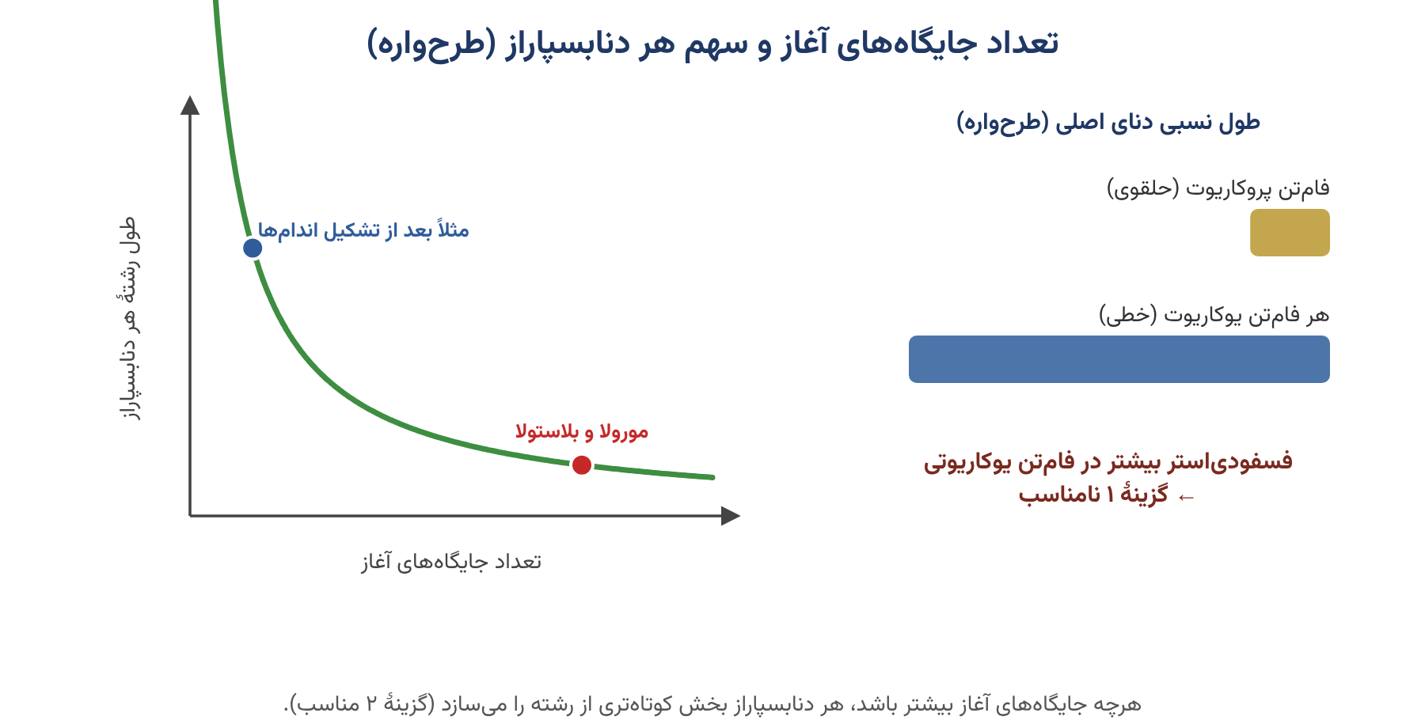
منبع: زیست‌شناسی ۳ (دوازدهم) — فصل ۱ (مولکول‌های اطلاعاتی)، گفتار ۲؛ صفحه‌های ۱۲ تا ۱۴ (شکل‌های ۱۳ و ۱۴)

۸- چند مورد در بخش ۲ بیشتر از بخش ۱ است؟
الف: تعداد نوکلئوتیدهای قرار گرفته در جایگاه فعّال آنزیم پلیمراز  ب: مشاهدهٔ نوکلئوتید یوراسیل‌دار در اطراف آنزیم پلیمراز  ج: فراوانی بیشتر نوکلئوتید دارای باز آلی سیتوزین  د: احتمال اشتباه دنابسپاراز (دناپلیمراز) | 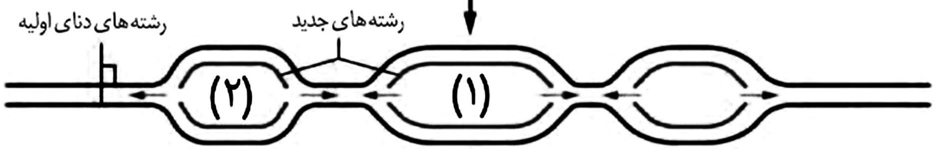

۱) یک. | ۲) دو. | ۳) سه. | ۴) چهار.

پاسخ: گزینهٔ ۲ – دشوار
بررسی موارد
مورد | ادعای مورد | داوری
الف | تعداد نوکلئوتیدهای قرارگرفته در جایگاه فعال آنزیم پلیمراز | ✘ نادرست — حباب ۱ بزرگ‌تر است و رشتهٔ طویل‌تری در آن ساخته شده؛ پس در بخش ۱ بیشتر است.
ب | مشاهدهٔ نوکلئوتید یوراسیل‌دار در اطراف آنزیم پلیمراز | ✘ نادرست — در حباب بزرگ‌تر (بخش ۱) نوکلئوتیدهای بیشتر و متنوع‌تری وجود دارد.
ج | فراوانی بیشتر نوکلئوتید دارای باز آلی سیتوزین | ✔ درست — جفت G و C پیوند هیدروژنی بیشتری دارد و باز شدن آن کندتر است؛ می‌تواند علت کوچک‌تر بودن حباب ۲ باشد.
د | احتمال اشتباه دنابسپاراز | ✔ درست — در فضای کوچک‌تر، فشردگی نوکلئوتیدها بیشتر و احتمال برداشت نوکلئوتید اشتباه بیشتر است.
تعداد موارد درست: ۲ مورد (ج و د) ← گزینهٔ ۲

صورت سؤال چی می‌گه؟ شکل، همانندسازی دنای یاخته را در مرحلهٔ طویل شدن نشان می‌دهد که در آن اندازهٔ دو حباب همانندسازی می‌تواند متفاوت باشد. از ما مقایسهٔ حباب‌ها را می‌خواهد.
موارد «ج» و «د» به‌درستی بیان شده‌اند.
بررسی موارد درست:
ج: چون حباب کوچک‌تر است، یعنی سرعت همانندسازی نیز کمتر بوده که یک دلیل آن می‌تواند فراوانی بیشتر باز آلی سیتوزین باشد؛ زیرا می‌دانیم بین سیتوزین و گوانین تعداد پیوند هیدروژنی بیشتری نسبت به آدنین و تیمین وجود دارد و شکستن آن انرژی و زمان بیشتری نیاز دارد.
د: چون فضای حباب کوچک‌تر است، نوکلئوتیدها فشردگی بیشتری دارند و احتمال برداشت نوکلئوتید اشتباه توسط دنابسپاراز بیشتر است.
بررسی موارد نادرست:
الف: حباب ۱ بزرگ‌تر است و رشتهٔ تولیدی نیز بزرگ‌تر؛ بنابراین نوکلئوتیدهای بیشتری تا اینجا در جایگاه فعال دنابسپاراز قرار گرفته‌اند تا رشتهٔ طویل‌تری ساخته شود.
ب: دقت کنید در اطراف دنابسپاراز می‌توانیم نوکلئوتید ریبوزدار و در نتیجه یوراسیل‌دار ببینیم که احتمال مشاهدهٔ آن در بخش ۱ بیشتر است؛ زیرا فضای بزرگ‌تری داشته و طبیعتاً نوکلئوتیدهای بیشتر و متنوع‌تری دارد.

جدول و نمودار تکمیلی سؤال ۸ | مقایسهٔ دو حباب همانندسازی
۱ جدول جمع‌بندی
ویژگی | حباب ۱ (بزرگ‌تر) | حباب ۲ (کوچک‌تر)
طول رشته‌های ساخته‌شده | بیشتر | کمتر
نوکلئوتیدهای استفاده‌شده توسط دنابسپاراز | بیشتر | کمتر
سرعت احتمالی همانندسازی | بیشتر | کمتر (مثلاً به دلیل G-C بیشتر)
احتمال اشتباه دنابسپاراز (طبق پاسخ‌نامه) | کمتر | بیشتر
در یوکاریوت‌ها همانندسازی از چندین جایگاه آغاز در هر فام‌تن شروع می‌شود و در هر جایگاه، دو دوراهی همانندسازی تشکیل می‌شود.
۲ نمودار / فلوچارت
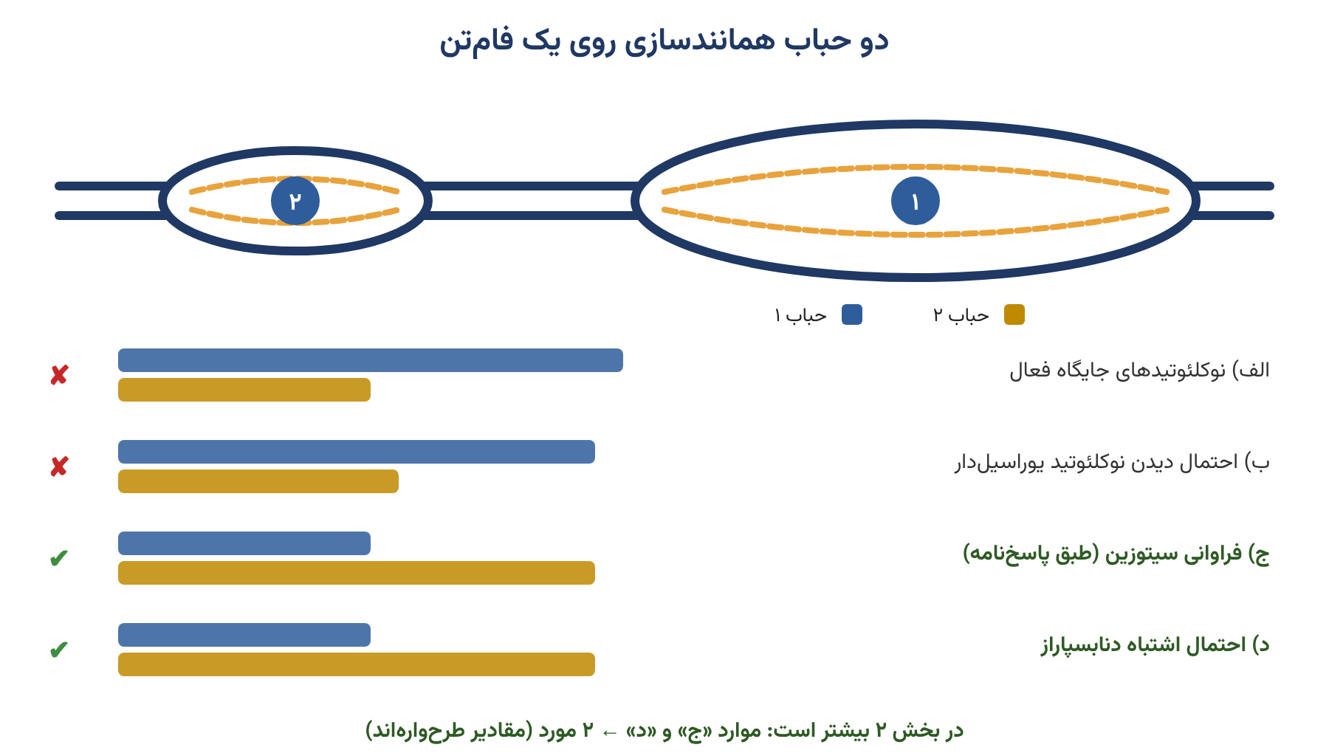
منبع: زیست‌شناسی ۳ (دوازدهم) — فصل ۱ (مولکول‌های اطلاعاتی)، گفتار ۲؛ صفحه‌های ۷، ۱۲ و ۱۳ (شکل ۱۴)

۹- در رابطه با آزمایش‌های مربوط به مادهٔ ژنتیک یاخته، کدام گزینه نادرست است؟
۱) گریفیت دریافت دنا می‌تواند به یاختهٔ دیگری منتقل شود.
۲) ایوری به بحث‌ها و پژوهش‌های چندین‌ساله دربارهٔ ماهیت مادهٔ ژنتیک خاتمه داد.
۳) واتسون و کریک بیان داشتند که وجود رابطهٔ مکملی بین بازها در فرایند همانندسازی نقش اساسی دارد.
۴) ویلکینز و فرانکلین با بررسی نقاط تیره موجود در وسط تصویر نتایجی را به دست آوردند.
پاسخ: گزینهٔ ۱ – متوسط
بررسی گزینه‌ها
گزینه | ادعای گزینه | داوری
۱ | گریفیت دریافت دنا می‌تواند به یاختهٔ دیگری منتقل شود | ✘ نادرست ← پاسخ — گریفیت فقط دریافت «مادهٔ وراثتی» منتقل می‌شود؛ ماهیت آن (دنا) را ایوری مشخص کرد.
۲ | ایوری به بحث‌ها و پژوهش‌های چندین‌ساله دربارهٔ ماهیت مادهٔ ژنتیک خاتمه داد | ✔ درست — ایوری و همکارانش نشان دادند دنا همان مادهٔ وراثتی است.
۳ | واتسون و کریک بیان کردند رابطهٔ مکملی بین بازها در همانندسازی نقش اساسی دارد | ✔ درست — با مدل واتسون و کریک و رابطهٔ مکملی، همانندسازی تا حد زیادی قابل توضیح است.
۴ | ویلکینز و فرانکلین با بررسی نقاط تیرهٔ وسط تصویر نتایجی به دست آوردند | ✔ درست — از تصاویر پرتو ایکس نتیجه گرفتند دنا مارپیچی است و بیش از یک رشته دارد.

بررسی گزینهٔ پاسخ: دقت کنید درست است که گریفیت دریافت مادهٔ وراثتی می‌تواند از یاخته‌ای به یاختهٔ دیگر منتقل شود، اما نفهمید دنا مادهٔ وراثتی است؛ پس لفظ «دنا» نادرست است.
بررسی سایر گزینه‌ها:
۲) دقیقاً این جمله در کنکور ۱۴۰۴ و کنکور نظام قدیم آمده است که ایوری اثبات کرد دنا مادهٔ وراثتی است و به این بحث‌ها پایان داد.
BioBits: دقت کنید پرسشی که پنجاه سال است دانشمندان به دنبال پاسخ آن هستند و هنوز هم پژوهش‌ها ادامه دارد، پرسش «ژن چیست؟» است، نه اینکه «ماهیت مادهٔ وراثتی چیست؟».
۳) واتسون و کریک رابطهٔ مکملی بین بازها را بیان کردند که با توجه به آن می‌توان همانندسازی را تا حد زیادی توضیح داد. به علاوه آن‌ها گفتند چون انرژی هر پیوند هیدروژنی کم است، در موقع نیاز می‌توان در برخی مناطق دو رشتهٔ دنا را از هم جدا کرد؛ موقع نیاز یعنی همانندسازی و رونویسی.
۴) دقت کنید ویلکینز و فرانکلین با استفاده از پرتو ایکس از دنا تصاویری تهیه کردند که در این تصاویر نقاطی به شکل ایکس در وسط تصویر مشاهده می‌شود و نشان‌دهندهٔ مارپیچ بودن مولکول دنا هستند.

جدول و نمودار تکمیلی سؤال ۹ | دانشمندان و کشف مادهٔ وراثتی
۱ جدول جمع‌بندی
سال | دانشمند | یافته
۱۸۶۹ | میشر | کشف نوکلئیک اسیدها در هستهٔ یاخته‌ها
۱۹۲۸ | گریفیت | خصوصیات یک باکتری به باکتری دیگر قابل انتقال است
۱۹۴۴ | ایوری و همکاران | دنا مادهٔ ژنتیک است
۱۹۵۰ | چارگاف | در دنای جانداران A=T و G=C
۱۹۵۲ | ویلکینز و فرانکلین | دنا ساختار مارپیچی و چندرشته‌ای دارد
۱۹۵۳ | واتسون و کریک | مدل مارپیچ دورشته‌ای دنا
۲ نمودار / فلوچارت
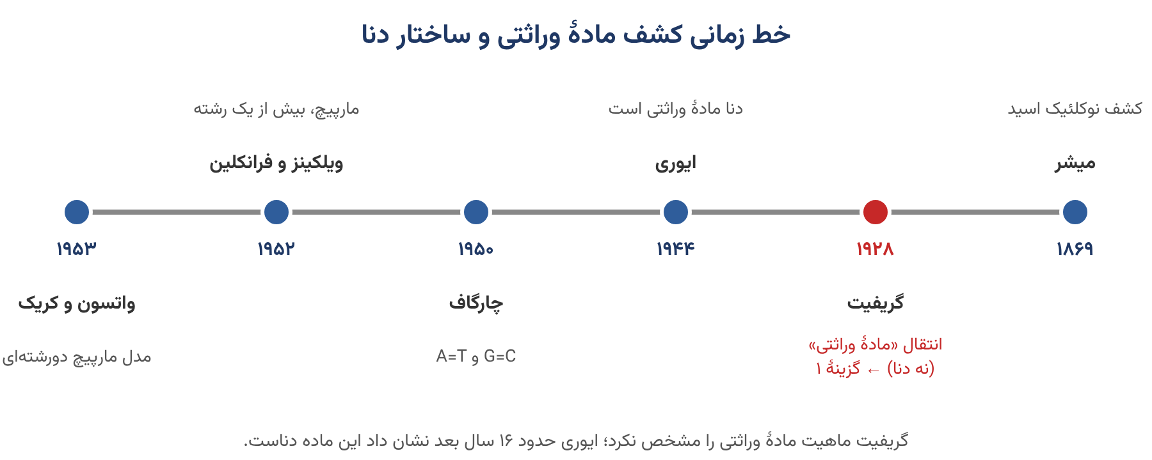
منبع: زیست‌شناسی ۳ (دوازدهم) — فصل ۱ (مولکول‌های اطلاعاتی)، گفتار ۱؛ صفحه‌های ۲ تا ۸ (تاریخ علم)

۱۰- چند مورد، ریبونوکلئیک اسید یک یاختهٔ معدهٔ انسان را از دئوکسی‌ریبونوکلئیک اسید هستهٔ آن متمایز می‌کند؟
الف: دارای دو انتهای متفاوت است.
ب: محدودیتی در تعداد و ترتیب باز‌های آلی آن وجود ندارد.
ج: تعداد پیوند فسفودی استر یکی کمتر از تعداد نوکلئوتیدهاست.
د: حداقل یکی از کربن‌های هر قند آن به گروه هیدروکسیل متصل است.
۱) یک | ۲) دو | ۳) سه | ۴) چهار

پاسخ: گزینهٔ ۴ – دشوار
بررسی موارد
مورد | ادعای مورد | داوری
الف | دارای دو انتهای متفاوت است | ✔ درست — رنا تک‌رشته‌ای و دو سرش متفاوت است؛ مولکول دورشته‌ای دنا دو سر یکسان دارد.
ب | محدودیتی در تعداد و ترتیب بازهای آلی آن وجود ندارد | ✔ درست — در دنا هر رشته باید مکمل رشتهٔ مقابل باشد؛ رنا چنین محدودیتی ندارد.
ج | تعداد پیوند فسفودی‌استر یکی کمتر از تعداد نوکلئوتیدهاست | ✔ درست — در مولکول خطی، فسفودی‌استر به تعداد رشته‌ها کمتر است: رنا یکی، دنای خطی دوتا.
د | حداقل یکی از کربن‌های هر قند آن به گروه هیدروکسیل متصل است | ✔ درست — کربن ۲ ریبوز هیدروکسیل دارد؛ در دئوکسی‌ریبوز (که یک اکسیژن کمتر دارد) چنین نیست.
تعداد موارد متمایزکننده: ۴ مورد ← گزینهٔ ۴

صورت سؤال چی می‌گه؟ سؤال از ما ویژگی‌هایی را می‌خواهد که دربارهٔ رنا درست، اما دربارهٔ دنای خطی هسته نادرست باشد.
همهٔ موارد در این زمینه به‌درستی بیان شده‌اند.
بررسی موارد درست:
الف: رنا تک‌رشته‌ای است و دو انتهای متفاوت دارد، اما مولکول دنا چون دورشته‌ای است، دو انتهای یکسان دارد؛ این رشتهٔ دنای خطی است که دو انتهای متفاوت دارد.
ب: در رنا محدودیتی نیست؛ این مولکول دناست که دورشته‌ای است و هر رشتهٔ آن باید با رشتهٔ مقابل مکمل باشد و همین محدودیت ایجاد می‌کند.
ج: در مولکول نوکلئوتیدی خطی، تعداد پیوندهای فسفودی‌استر به تعداد رشته‌ها از تعداد نوکلئوتیدها کمتر است که در رنا یکی و در دنا دوتا می‌شود.
د: دقت کنید قند یک نوکلئوتید ۵ کربن دارد. مطابق شکل‌های زیر، کربن شمارهٔ ۲ در ریبوز به هیدروکسیل و در دئوکسی‌ریبوز به هیدروژن متصل است؛ پس در رنا، برخلاف دنا، حداقل یک کربن هر قند به هیدروکسیل متصل است.
Biogold: دقت کنید کربن ۱ به باز آلی، کربن ۵ به فسفات و کربن ۴ هم به کربن خارج حلقه متصل است. کربن شمارهٔ ۳ در نوکلئوتید آزاد به هیدروکسیل متصل است، اما در رشته که قرار می‌گیرد، هیدروکسیل را از دست داده و به فسفات متصل می‌شود و تنها نوکلئوتید آخر هر رشته همچنان هیدروکسیلِ متصل به کربن شمارهٔ ۳ دارد.

جدول و نمودار تکمیلی سؤال ۱۰ | رنا در برابر دنای هسته‌ای
۱ جدول جمع‌بندی
ویژگی | رنا | دنای هسته‌ای
تعداد رشته | یک | دو
قند | ریبوز | دئوکسی‌ریبوز (یک اکسیژن کمتر)
بازهای آلی | A، G، C و U | A، G، C و T
دو سر مولکول | متفاوت | یکسان (هر رشته دو سر متفاوت)
فسفودی‌استر نسبت به تعداد نوکلئوتید | یکی کمتر | دوتا کمتر
۲ نمودار / فلوچارت
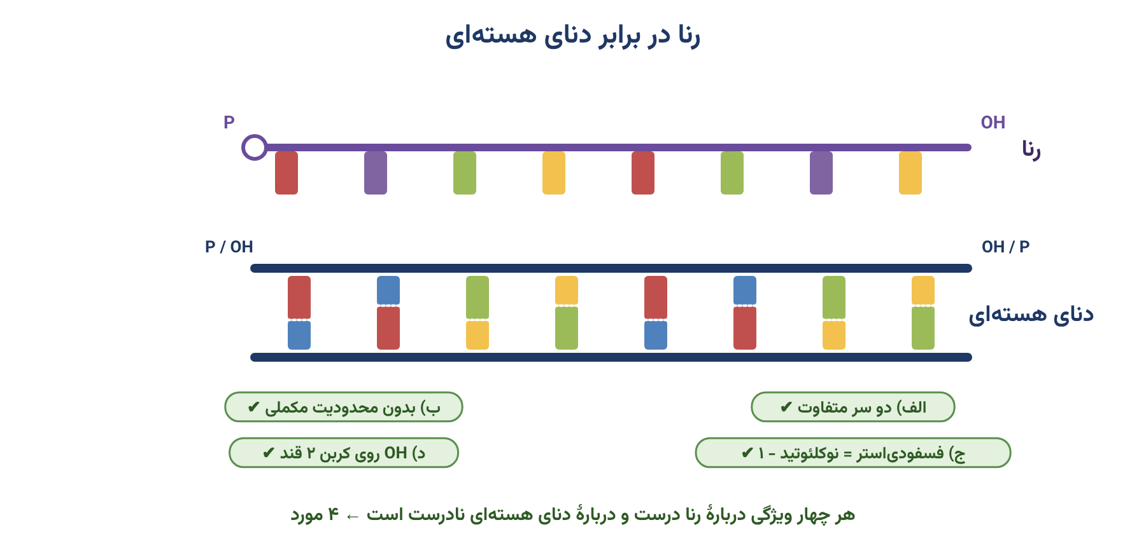
منبع: زیست‌شناسی ۳ (دوازدهم) — فصل ۱ (مولکول‌های اطلاعاتی)، گفتار ۱؛ صفحه‌های ۴ و ۵

۱۱- با فرض پذیرش هر سه طرح همانندسازی در آزمایش مزلسون و استال، کدام گزینه برای تکمیل عبارت زیر مناسب است؟
«طرح همانندسازی‌ای که دنای جدید، حاصل الگو قرار گرفتن ............... دنای اولیه است، .............. .»
۱) تمام ـ در دقیقهٔ ۴۰ خطوط هم‌قطر با بیشترین فاصله در محلول قرار می‌گیرند
۲) تمام ـ در دقیقهٔ ۲۰ خطی که پایین‌تر قرار می‌گیرد، ضخامت بیشتری خواهد داشت
۳) بخشی از ـ در دقیقهٔ ۴۰ دناهایی که مسافت بیشتری طی کرده‌اند، وزن مولکولی کمتری دارند
۴) بخشی از ـ در دقیقهٔ ۲۰ خطی که در وسط قرار می‌گیرد، نسبت به خطی در مرحلهٔ بعدی پایین‌تر است

پاسخ: گزینهٔ ۴ – متوسط
بررسی گزینه‌ها
گزینه | ادعای گزینه | داوری
۱ | تمام ـ در دقیقهٔ ۴۰ خطوط هم‌قطر با بیشترین فاصله قرار می‌گیرند | ✘ نادرست — در طرح حفاظتی در دقیقهٔ ۴۰ دو خط بالا و پایین تشکیل می‌شود که خط بالا (سبک) ضخیم‌تر است.
۲ | تمام ـ در دقیقهٔ ۲۰ خطی که پایین‌تر است، ضخامت بیشتری دارد | ✘ نادرست — در طرح حفاظتی در دقیقهٔ ۲۰ دو خط هم‌قطر در بالا و پایین ایجاد می‌شود.
۳ | بخشی از ـ در دقیقهٔ ۴۰ دناهایی که مسافت بیشتری طی کرده‌اند وزن مولکولی کمتری دارند | ✘ نادرست — دنای سنگین‌تر پایین‌تر می‌رود و مسافت بیشتری طی می‌کند.
۴ | بخشی از ـ در دقیقهٔ ۲۰ خط وسط، نسبت به خطی در مرحلهٔ بعد پایین‌تر است | ✔ درست ← پاسخ — در نیمه‌حفاظتی در دقیقهٔ ۴۰ یک خط بالاتر هم دیده می‌شود و در غیرحفاظتی خط دقیقهٔ ۴۰ کمی بالاتر از دقیقهٔ ۲۰ است.

صورت سؤال چی می‌گه؟ در طرح حفاظتی، یک مولکول دنای جدید حاصل الگو قرار گرفتن کل دنای اولیه است؛ اما در طرح‌های نیمه‌حفاظتی و غیرحفاظتی، دنای جدید حاصل الگو قرار گرفتن تنها بخشی از دنای اولیه است.
بررسی گزینهٔ پاسخ: در طرح نیمه‌حفاظتی در دقیقهٔ ۲۰ یک خط در وسط ایجاد می‌شود، اما در دقیقهٔ ۴۰ یک خط در وسط و یک خط در بالا ایجاد می‌شود؛ پس در دقیقهٔ ۴۰ خطی هست که از خط دقیقهٔ ۲۰ بالاتر است. در طرح غیرحفاظتی نیز خطی در وسط تشکیل می‌شود، چه در دقیقهٔ ۲۰ و چه ۴۰؛ اما چون هرچه جلوتر می‌رویم فراوانی نوکلئوتیدهای جدید افزایش می‌یابد، دنا سبک‌تر شده و خط دقیقهٔ ۴۰ نسبت به ۲۰ کمی بالاتر است.
بررسی سایر گزینه‌ها:
۱) در طرح حفاظتی در دقیقهٔ ۴۰ دو خط در بالا و پایین تشکیل می‌شود که خط بالا ضخامت بیشتری دارد.
۲) در طرح حفاظتی در دقیقهٔ ۲۰ دو خط هم‌قطر در بالا و پایین ایجاد می‌شود.
۳) دقت کنید در کل هرچه دنا سنگین‌تر باشد، پایین‌تر قرار گرفته و در نتیجه مسافت بیشتری را طی کرده است.
جدول و نمودار تکمیلی سؤال ۱۱ | آزمایش مزلسون و استال
۱ جدول جمع‌بندی
طرح | دقیقهٔ ۰ | دقیقهٔ ۲۰ | دقیقهٔ ۴۰
حفاظتی | یک نوار پایین | یک نوار بالا + یک نوار پایین (هم‌قطر) | نوار بالا (ضخیم‌تر) + نوار پایین
نیمه‌حفاظتی (تأییدشده) | یک نوار پایین | یک نوار در میانه | یک نوار در میانه + یک نوار بالا
غیرحفاظتی (پراکنده) | یک نوار پایین | یک نوار در میانه | یک نوار کمی بالاتر از میانه
دناهایی که با ۱۵N ساخته می‌شوند چگالی بیشتری دارند و در شیب سزیم کلرید پایین‌تر قرار می‌گیرند؛ نتیجهٔ آزمایش، نیمه‌حفاظتی بودن همانندسازی را نشان داد.
۲ نمودار / فلوچارت
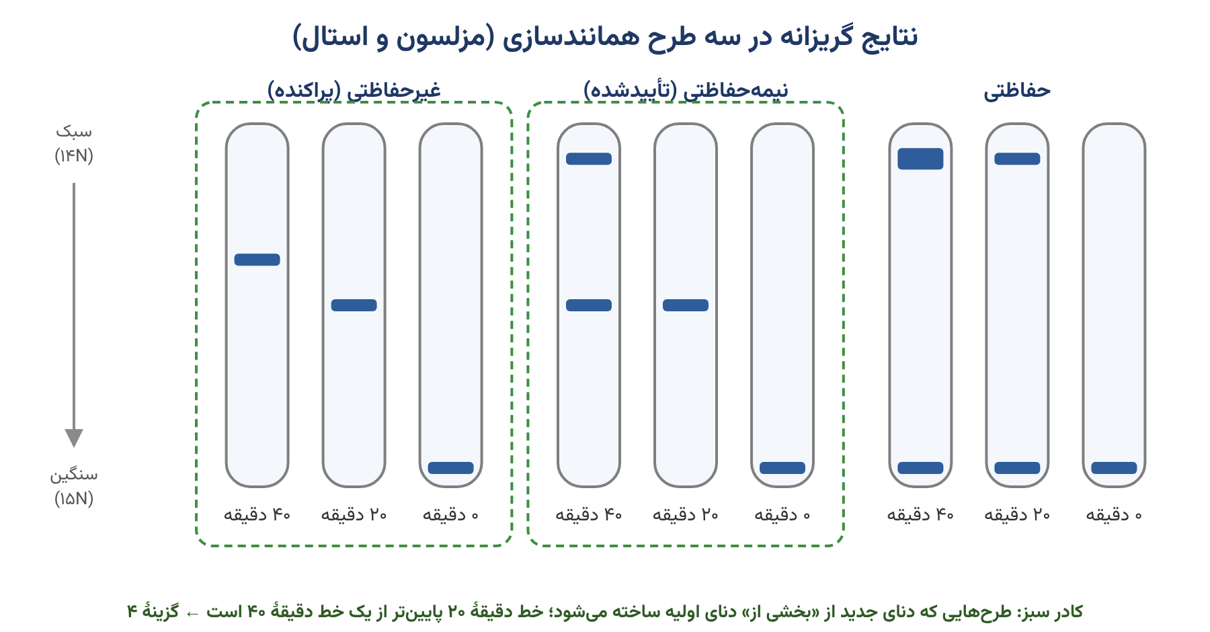
منبع: زیست‌شناسی ۳ (دوازدهم) — فصل ۱ (مولکول‌های اطلاعاتی)، گفتار ۲؛ صفحه‌های ۹ و ۱۰ (شکل‌های ۹ و ۱۰)

۱۲- پیکر گروهی از جانداران تنها از یک واحد ساختار و عمل تشکیل شده است. کدام گزینه در ارتباط با فرایند همانندسازی دنای اصلی، تنها دربارهٔ برخی از آن‌ها درست است؟
۱) با جفت کردن تمامی نوکلئوتیدهای الگو با نوکلئوتید مناسب، فرایند به پایان می‌رسد.
۲) در حین این فرایند، به صورت مداوم یکی از نوکلئوتیدهای آغازگر فرایند به سمت دیگر رشته نزدیک می‌شود.
۳) این فرایند همواره به صورت دو جهتی مشاهده می‌شود.
۴) تعداد جایگاه‌های آغاز همانندسازی بیشتر از تعداد جایگاه‌های پایان آن است.
پاسخ: گزینهٔ ۱
بررسی گزینه‌ها
گزینه | ادعای گزینه | داوری
۱ | با جفت کردن تمامی نوکلئوتیدهای الگو با نوکلئوتید مناسب، فرایند به پایان می‌رسد | ✔ فقط برای برخی درست ← پاسخ — فقط در دنای خطی (یوکاریوت‌های تک‌یاخته‌ای) درست است؛ دنای حلقوی پس از آن باید حلقوی شود.
۲ | یکی از نوکلئوتیدهای آغازگر به صورت مداوم به سمت دیگر رشته نزدیک می‌شود | ✘ نادرست — در دنای حلقوی، نوکلئوتید آغازگر ابتدا نزدیک و سپس دور می‌شود؛ «مداوم» نادرست است.
۳ | این فرایند همواره به صورت دوجهتی مشاهده می‌شود | ✘ برای همه درست — همانندسازی در همهٔ آن‌ها دوجهتی است؛ پس ویژگی «برخی» نیست.
۴ | تعداد جایگاه‌های آغاز همانندسازی بیشتر از جایگاه‌های پایان است | ✘ نادرست — طبق پاسخ‌نامه، در یوکاریوت‌ها جایگاه آغاز کمتر از پایان و در پروکاریوت‌ها برابر است.

صورت سؤال چی می‌گه؟ به تک‌یاخته‌ای‌ها اشاره می‌کند که هم می‌توانند یوکاریوت و هم پروکاریوت باشند. در یوکاریوت‌ها دنای اصلی خطی و در پروکاریوت‌ها حلقوی است. دقت کنید سؤال می‌گوید دربارهٔ برخی درست باشد.
بررسی گزینهٔ پاسخ: طبق شکل‌های کتاب، همانندسازی دنای خطی ۳ مرحلهٔ آغاز، طویل شدن و پایان دارد و پس از الگو قرار گرفتن همهٔ نوکلئوتیدهای دنای اولیه به پایان می‌رسد؛ اما همانندسازی دنای حلقوی ۴ مرحلهٔ آغاز، طویل شدن، پایان و حلقوی شدن دارد و پس از الگو قرار گرفتن همهٔ نوکلئوتیدهای دنای اولیه به پایان نمی‌رسد و باید حلقوی شود.
بررسی سایر گزینه‌ها:
۲) طبق شکل، در پروکاریوت‌ها یکی از نوکلئوتیدهای آغازگر ثابت است و دیگری ابتدا به سمت رشتهٔ دیگر نزدیک و سپس دور می‌شود.
BioBits: ببینید در واقع در هر جایگاه آغاز دو نوکلئوتید آغازگر داریم، چون دنا دورشته‌ای است؛ این دو نوکلئوتید با شروع همانندسازی توسط هلیکاز از هم جدا می‌شوند.
۳) چه در دنای خطی و چه در دنای حلقوی، همانندسازی همواره دوجهتی است و همانندسازی تک‌جهتی نداریم!
۴) تعداد جایگاه‌های آغاز در یوکاریوت‌ها یکی کمتر از جایگاه‌های پایان و در پروکاریوت‌ها با هم برابر است.

جدول و نمودار تکمیلی سؤال ۱۲ | همانندسازی دنای اصلی در تک‌یاخته‌ای‌ها
۱ جدول جمع‌بندی
ویژگی | دنای حلقوی (پروکاریوت) | دنای خطی (یوکاریوت)
جایگاه آغاز | اغلب یکی | چندین جایگاه در هر فام‌تن
جهت همانندسازی | دوجهتی | دوجهتی
پایان | دو دوراهی به هم می‌رسند و حلقه کامل می‌شود | پس از الگو قرار گرفتن همهٔ نوکلئوتیدها
مراحل (طبق پاسخ‌نامه) | آغاز، طویل شدن، پایان، حلقوی شدن | آغاز، طویل شدن، پایان
۲ نمودار / فلوچارت
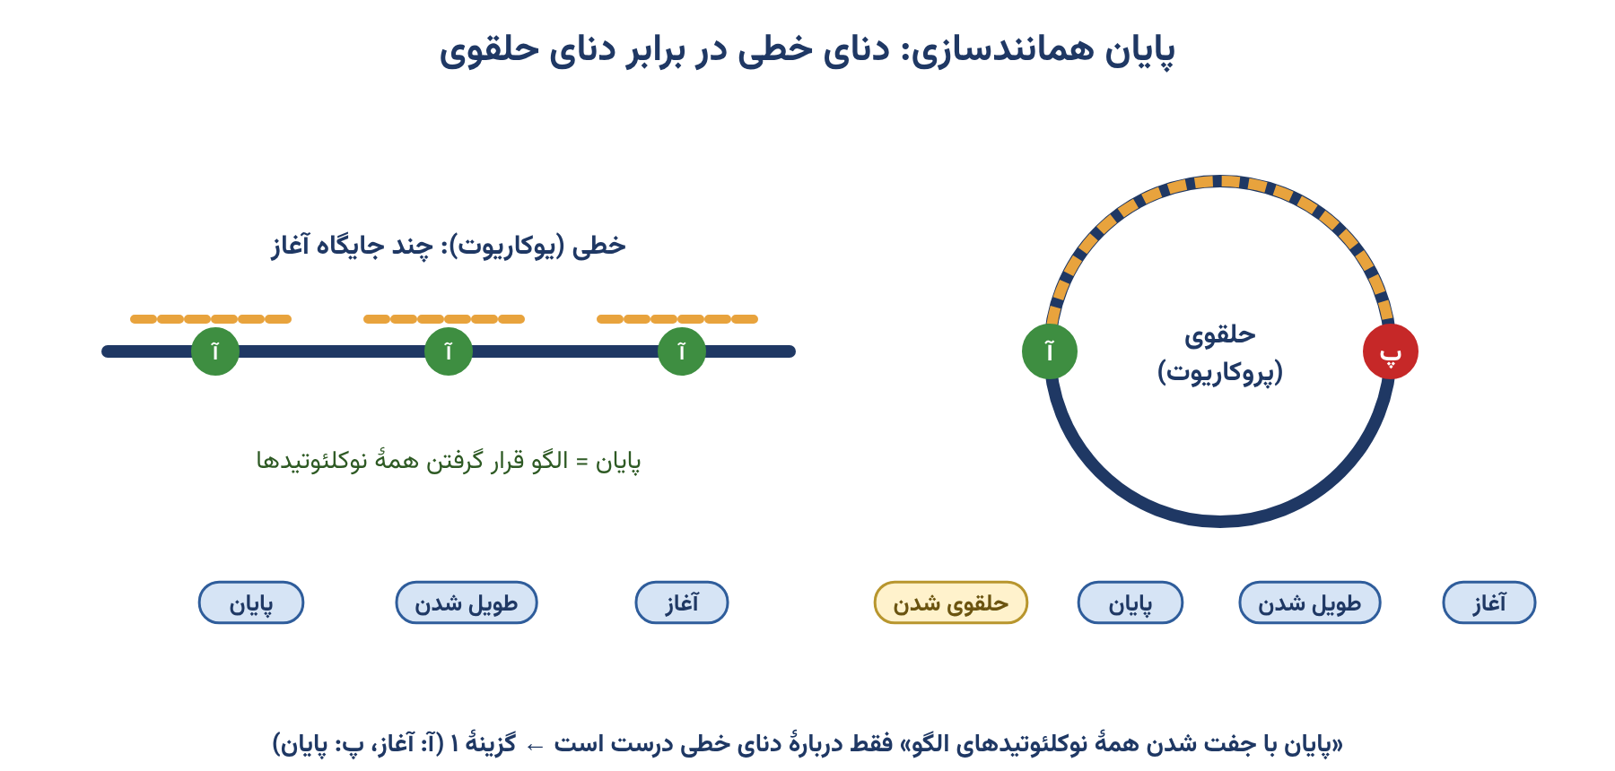
منبع: زیست‌شناسی ۳ (دوازدهم) — فصل ۱ (مولکول‌های اطلاعاتی)، گفتار ۲؛ صفحه‌های ۱۳ و ۱۴ (شکل‌های ۱۳ و ۱۴)

۱۳- در ارتباط با «باکتری عامل بیماری سینه‌پهلو»، کدام گزینه نادرست است؟
۱) ظاهری کروی‌شکل دارد.
۲) پوشینه (کپسول) در بیماری‌زایی این باکتری مؤثر است.
۳) ساختاری که باکتری را احاطه می‌کند، ضمن داشتن ضخامت بیشتر از دیواره، ساختاری منظم و یکنواخت دارد.
۴) در این باکتری، یاخته‌های زنده می‌توانند با دریافت مادهٔ ژنتیک از محیط خارج، در خصوصیات ظاهری خود تغییراتی ایجاد کنند.
پاسخ: گزینهٔ ۳
بررسی گزینه‌ها
گزینه | ادعای گزینه | داوری
۱ | ظاهری کروی‌شکل دارد | ✔ درست — طبق شکل کتاب کروی است؛ «کوکوس» هم به معنی کروی است.
۲ | پوشینه (کپسول) در بیماری‌زایی این باکتری مؤثر است | ✔ درست — پوشینه به‌تنهایی عامل بیماری‌زایی نیست، ولی در آن نقش دارد.
۳ | ساختار احاطه‌کننده، ضمن ضخامت بیشتر از دیواره، منظم و یکنواخت است | ✘ نادرست ← پاسخ — طبق شکل کتاب، پوشینه ساختاری نامنظم و غیریکنواخت دارد.
۴ | یاخته‌های زنده با دریافت مادهٔ ژنتیک از محیط، در خصوصیات ظاهری خود تغییر ایجاد می‌کنند | ✔ درست — باکتری‌های بدون پوشینه با دریافت مادهٔ وراثتی پوشینه‌دار شدند (ترانسفورماسیون).

صورت سؤال چی می‌گه؟ باکتری استرپتوکوکوس نومونیا را معرفی می‌کند که عامل بیماری سینه‌پهلو است.
دقت کنید گریفیت به اشتباه تصور می‌کرد این باکتری عامل آنفلوانزا است؛ در حالی که می‌دانیم عامل آنفلوانزا نوعی ویروس است.
بررسی گزینهٔ پاسخ: پوشینه یا کپسول ساختاری پلی‌ساکاریدی است که باکتری را احاطه می‌کند و ضخامت بیشتری از دیواره و غشا دارد؛ اما طبق شکل کتاب، ساختاری نامنظم و غیریکنواخت دارد.
بررسی سایر گزینه‌ها:
۱) کاملاً طبق شکل کتاب درست است!
BioBits: شاید جالب باشد بدانید لفظ «کوکوس» در نام این باکتری به معنی کروی است.
۲) درست است که پوشینه به‌تنهایی عامل بیماری‌زایی نیست، اما در بیماری‌زایی نقش دارد.
پوشینه از دو راه در بیماری‌زایی نقش دارد: یکی با محافظت از باکتری و دیگری با اتصال باکتری به یاخته‌های بدن میزبان.
۴) دقت کنید در باکتری‌ها فرایندی به نام ترانسفورماسیون وجود دارد که در طی آن باکتری می‌تواند با دریافت مادهٔ ژنتیک از محیط بیرون، در خود تغییر ایجاد کند.
BioBits: این موضوع در کنکور ۱۴۰۴ هم مورد سؤال قرار گرفته است.

جدول و نمودار تکمیلی سؤال ۱۳ | باکتری استرپتوکوکوس نومونیا
۱ جدول جمع‌بندی
ویژگی | نکتهٔ کتاب درسی
نام | استرپتوکوکوس نومونیا؛ گریفیت تصور می‌کرد عامل آنفلوانزا است (عامل آنفلوانزا ویروس است)
نوع پوشینه‌دار (کپسول‌دار) | بیماری‌زا؛ در موش‌ها سبب سینه‌پهلو می‌شود
نوع بدون پوشینه | موش‌ها را بیمار نمی‌کند
پوشینه | به‌تنهایی عامل مرگ موش‌ها نیست (آزمایش ۳ گریفیت)
انتقال صفت | باکتری‌های بدون پوشینه با دریافت مادهٔ وراثتی، پوشینه‌دار شدند
۲ نمودار / فلوچارت
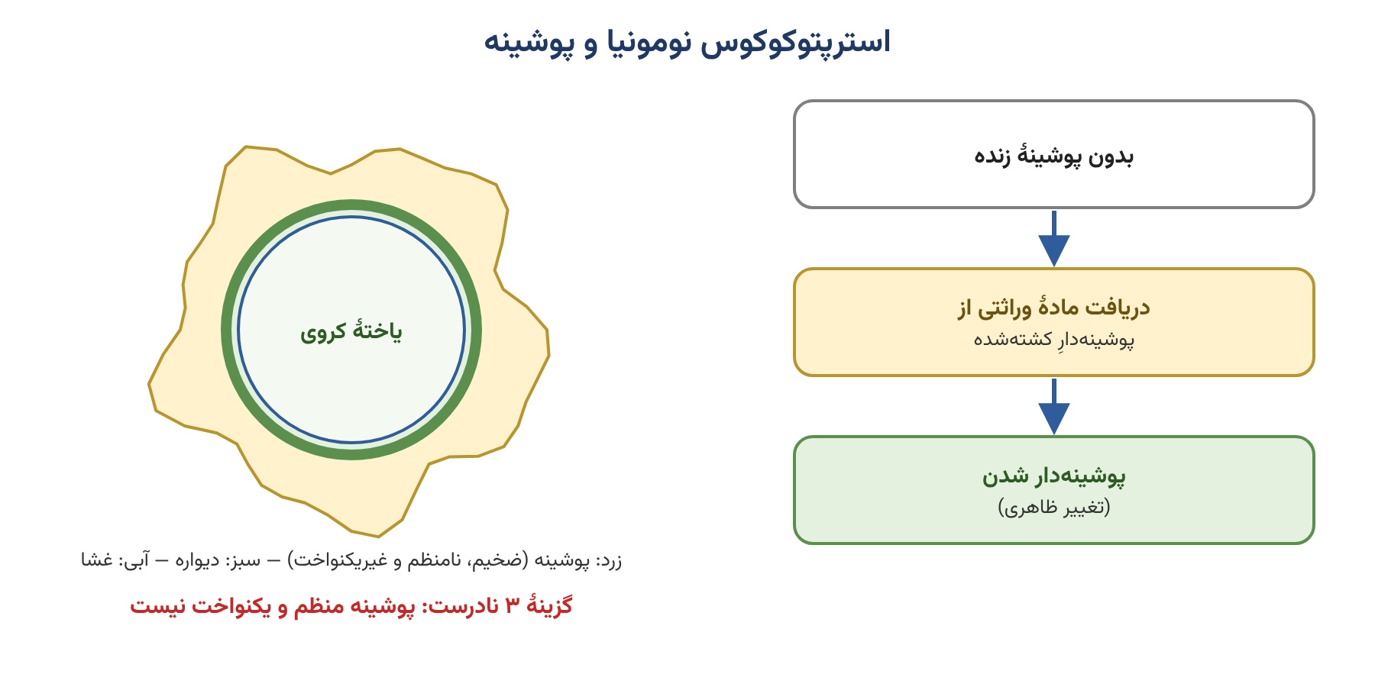
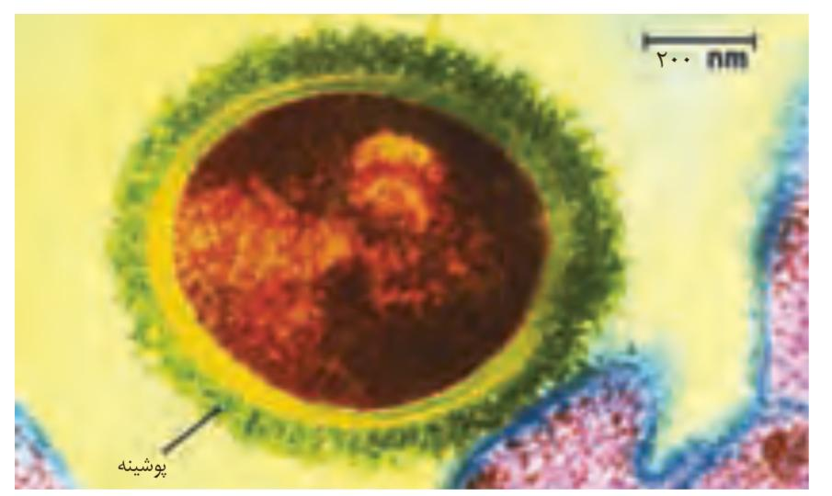
منبع: زیست‌شناسی ۳ (دوازدهم) — فصل ۱ (مولکول‌های اطلاعاتی)، گفتار ۱؛ صفحه‌های ۲ و ۳ (شکل‌های ۱ و ۲)

۱۴- مولکولی با باز آلی مشابه با ساختار رایج‌ترین شکل انرژی و قند متفاوت با آن، در وسط یک رشتهٔ پلی‌نوکلئوتیدی وجود دارد. در ساختار این مولکول اتمی وجود دارد که تنها به دو کربن موجود در حلقه متصل است. کربن موجود در کدام گزینه نسبت به سایرین به این اتم نزدیک‌تر است؟
۱) موجود در حلقهٔ ۶ ضلعی | ۲) متصل به گروه هیدروکسیل

۳) متصل به کربن خارج حلقه | ۴) موجود در مجاورت فسفات

پاسخ: گزینهٔ ۳
بررسی گزینه‌ها
گزینه | ادعای گزینه | داوری
۱ | موجود در حلقهٔ ۶ضلعی | ✘ نادرست — کربن‌های حلقهٔ ۶ضلعی مربوط به باز آلی‌اند و باز از سمت حلقهٔ ۵ضلعی به قند وصل است.
۲ | متصل به گروه هیدروکسیل | ✘ نادرست — در دئوکسی‌ریبوزِ وسط رشته، کربن ۲ فقط هیدروژن دارد و کربن ۳ به فسفات وصل است؛ چنین کربنی وجود ندارد.
۳ | متصل به کربن خارج حلقه | ✔ درست ← پاسخ — کربن ۴ قند که به کربن ۵ (خارج حلقه) متصل است، مجاور اکسیژن حلقه قرار دارد.
۴ | موجود در مجاورت فسفات | ✘ نادرست — کربن ۵ (متصل به فسفات) اصلاً در حلقه نیست و از اکسیژن حلقه دورتر است.

صورت سؤال چی می‌گه؟ دقت کنید سؤال دربارهٔ نوکلئوتید دارای باز آلی آدنین و قند دئوکسی‌ریبوزِ تک‌فسفاته در وسط رشتهٔ پلی‌نوکلئوتیدی (یعنی دارای دو پیوند فسفودی‌استر با دو نوکلئوتید مجاور) صحبت می‌کند. اتمی که به آن اشاره می‌کند اکسیژن است که در یک رأس حلقهٔ قندی قرار گرفته و تنها با دو اتم کربن حلقه در تماس است. از بین کربن‌ها، کربن‌های شمارهٔ ۱ و ۴ قند به این اکسیژن نزدیک‌ترند.
بررسی گزینهٔ پاسخ: کربن شمارهٔ ۴ که به کربن خارج حلقه متصل است، به اکسیژن بسیار نزدیک است.
بررسی سایر گزینه‌ها:
۱) کربن موجود در حلقهٔ ۶ضلعی مربوط به باز آلی است؛ باز آلی ما پورین و دوحلقه‌ای است و از سمت حلقهٔ ۵ضلعی به قند متصل شده است.
۲) این کربن وجود ندارد؛ زیرا قند دئوکسی‌ریبوز است و کربن ۲ آن تنها به هیدروژن متصل است. کربن شمارهٔ ۳ هم چون در وسط رشته است، هیدروکسیل خود را از دست داده و به گروه فسفات متصل است.
۴) کربن خارج حلقه را بیان می‌کند که به فسفات متصل است و اصلاً در حلقه نیست؛ طبیعتاً کربن‌های حلقه به این اکسیژن نزدیک‌ترند.

جدول و نمودار تکمیلی سؤال ۱۴ | ساختار نوکلئوتید آدنین‌دار دنا
۱ جدول جمع‌بندی
کربن قند | به چه چیزی متصل است (در وسط رشتهٔ دنا) | فاصله تا اکسیژن حلقه
کربن ۱ | باز آلی نیتروژن‌دار | مجاور
کربن ۲ | فقط هیدروژن (دئوکسی‌ریبوز) | دور
کربن ۳ | فسفات نوکلئوتید بعدی (پیوند فسفودی‌استر) | دور
کربن ۴ | کربن ۵ (خارج حلقه) | مجاور
کربن ۵ | گروه فسفات | خارج حلقه
۲ نمودار / فلوچارت
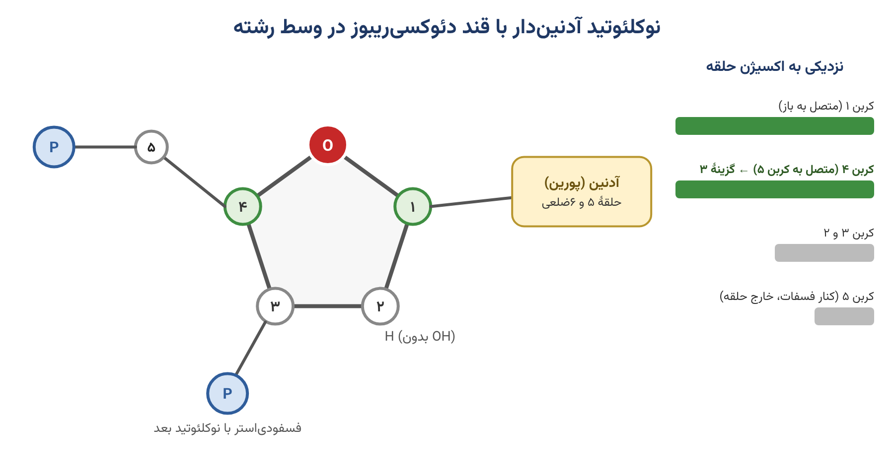
منبع: زیست‌شناسی ۳ (دوازدهم) — فصل ۱ (مولکول‌های اطلاعاتی)، گفتار ۱؛ صفحه‌های ۴، ۵ و ۸ (شکل‌های ۳ و ۵)

۱۵- در هنگام همانندسازی دنا، کدام گزینه ویژگی مشترک همهٔ نوکلئوتیدهای آمادهٔ اتصال به نوکلئوتید مکمل را بیان می‌کند؟
۱) دو پیوند بین فسفاتی دارند.
۲) قند سبک‌تری نسبت به ریبوز دارند.
۳) در تشکیل پیوند فسفودی‌استر شرکت کرده‌اند.
۴) نوعی حلقهٔ ۶ضلعی در مجاورت حلقه‌ای ۵ضلعی مشاهده می‌شود.
پاسخ: گزینهٔ ۴
بررسی گزینه‌ها
گزینه | ادعای گزینه | داوری
۱ | دو پیوند بین فسفاتی دارند | ✘ نادرست — فقط نوکلئوتیدهای آزاد سه‌فسفاته چنین‌اند؛ نوکلئوتیدهای رشتهٔ الگو تک‌فسفاته‌اند.
۲ | قند سبک‌تری نسبت به ریبوز دارند | ✘ نادرست — در میان نوکلئوتیدهای آزاد ممکن است نوکلئوتیدهای ریبوزدار هم باشند.
۳ | در تشکیل پیوند فسفودی‌استر شرکت کرده‌اند | ✘ نادرست — فقط نوکلئوتیدهای رشتهٔ الگو پیوند فسفودی‌استر دارند.
۴ | نوعی حلقهٔ ۶ضلعی در مجاورت حلقه‌ای ۵ضلعی دیده می‌شود | ✔ درست ← پاسخ — در پورین‌ها حلقه‌های ۵ و ۶ضلعی باز مجاورند و در پیریمیدین‌ها حلقهٔ ۶ضلعی باز مجاور حلقهٔ ۵ضلعی قند است.

صورت سؤال چی می‌گه؟ دقیقاً طبق شکل زیر و زیرنویسی که دارد، نوکلئوتیدهای آماده برای اتصال به نوکلئوتید مکمل در حباب همانندسازی دو نوع هستند:
- نوکلئوتیدهای آزاد سه‌فسفاته؛
- نوکلئوتیدهای تک‌فسفاتهٔ رشتهٔ الگو که از رشتهٔ مقابل خود جدا شده‌اند.
بررسی گزینهٔ پاسخ: هر نوکلئوتید دارای حلقهٔ ۶ضلعی در مجاورت حلقهٔ ۵ضلعی است: در نوکلئوتید پورین‌دار، حلقه‌های ۵ و ۶ضلعی باز مجاور هم هستند و در نوکلئوتید پیریمیدین‌دار، حلقهٔ ۶ضلعی باز و حلقهٔ ۵ضلعی قند در مجاورت هم قرار دارند.
بررسی سایر گزینه‌ها:
۱) فقط دربارهٔ دستهٔ اول که سه‌فسفاته هستند درست است.
۲) در دستهٔ اول ممکن است نوکلئوتیدهای ریبوزدار و در نتیجه یوراسیل‌دار هم حضور داشته باشند.
۳) تنها دستهٔ دوم پیوند فسفودی‌استر دارد و دستهٔ اول ندارد.
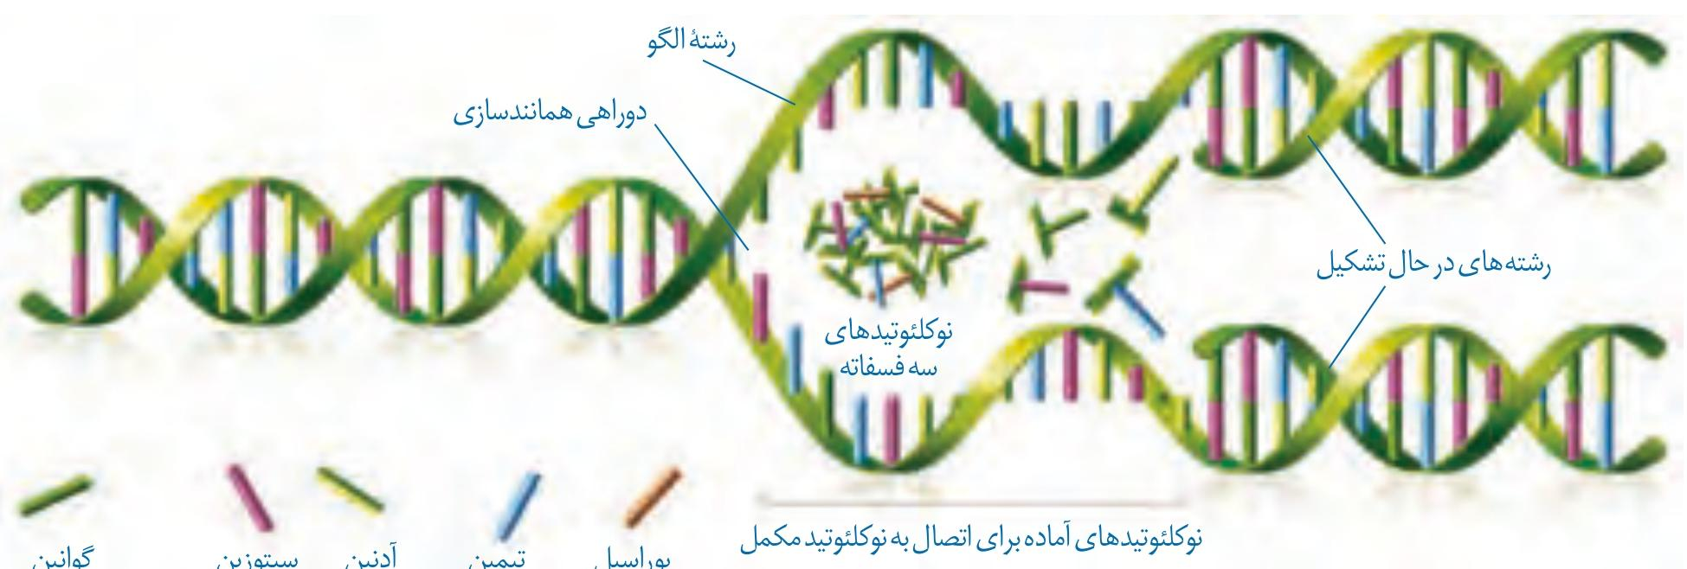
جدول و نمودار تکمیلی سؤال ۱۵ | نوکلئوتیدهای آمادهٔ اتصال به نوکلئوتید مکمل
۱ جدول جمع‌بندی
ویژگی | نوکلئوتید آزاد سه‌فسفاته | نوکلئوتید رشتهٔ الگو
تعداد فسفات | سه | یک
پیوند بین فسفات‌ها | ✔ (دو پیوند) | ✘
پیوند فسفودی‌استر | ✘ | ✔
هنگام اتصال | دو فسفات خود را از دست می‌دهد | الگو قرار می‌گیرد
حلقهٔ ۶ضلعی کنار ۵ضلعی | ✔ | ✔
۲ نمودار / فلوچارت
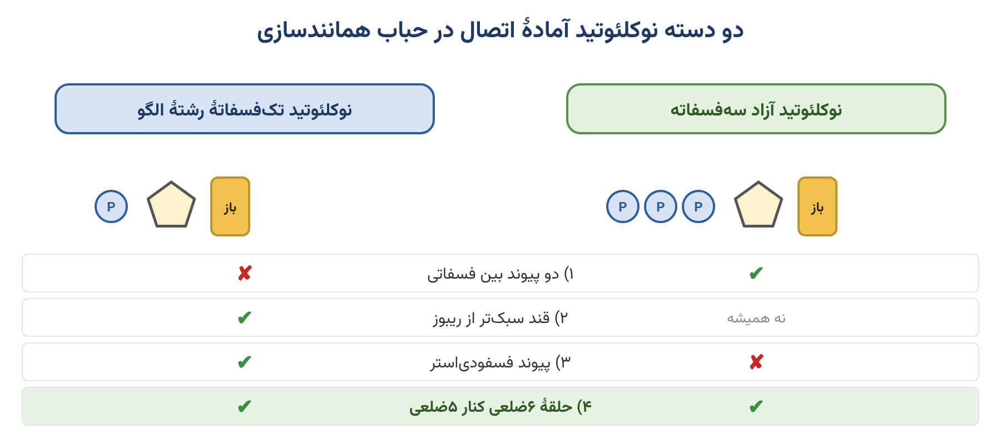
منبع: زیست‌شناسی ۳ (دوازدهم) — فصل ۱ (مولکول‌های اطلاعاتی)، گفتار ۲؛ صفحه‌های ۱۱ و ۱۲ (شکل ۱۲)

۱۶- مطابق با شکل زیر کدام مورد نادرست است؟
۱) شکست پیوند قند ـ فسفات موجود در بخش C موجب گسستگی زنجیره می‌شود.  ۲) هر واحد عملکردی در بخش C تنها یک پیوند پرانرژی بین فسفاتی دارد.  ۳) بخش A برخلاف بخش B به‌طور حتم دارای دو حلقهٔ آلی است.  ۴) پیوند بین بخش A و B به صورت کاملاً اختصاصی تشکیل می‌شود. | 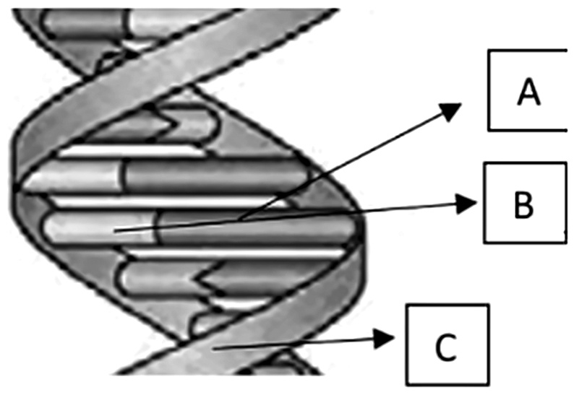
پاسخ: گزینهٔ ۲
بررسی گزینه‌ها
گزینه | ادعای گزینه | داوری
۱ | شکست پیوند قند ـ فسفات در بخش C موجب گسستگی زنجیره می‌شود | ✔ درست — پیوند فسفودی‌استر ستون، پایدار و پرانرژی است و شکستن آن زنجیره را می‌گسلد.
۲ | هر واحد عملکردی در بخش C تنها یک پیوند پرانرژی بین فسفاتی دارد | ✘ نادرست ← پاسخ — نوکلئوتیدهای درون مولکول دنا تک‌فسفاته‌اند و پیوند بین فسفاتی ندارند.
۳ | بخش A برخلاف بخش B به‌طور حتم دو حلقهٔ آلی دارد | ✔ درست — A پورین (دوحلقه‌ای) و B پیریمیدین (تک‌حلقه‌ای) است.
۴ | پیوند بین بخش A و B به صورت کاملاً اختصاصی تشکیل می‌شود | ✔ درست — پیوند هیدروژنی بین جفت‌بازهای مکمل اختصاصی است.

صورت سؤال چی می‌گه؟ در شکل، بخش‌های A، B و C به ترتیب باز آلی پورین، باز آلی پیریمیدین و ستون مولکول دنا را نشان می‌دهند.
Biogold: دقت کنید در این شکل کتاب، بازهای آلی پورین را چون دوحلقه‌ای هستند، بزرگ‌تر از بازهای آلی پیریمیدین که تک‌حلقه‌ای هستند کشیده است.
بررسی گزینهٔ پاسخ: دقت کنید نوکلئوتیدهای درون مولکول دنا تک‌فسفاته هستند؛ بنابراین پیوند بین فسفاتی ندارند.
بررسی سایر گزینه‌ها:
۱) پیوند فسفودی‌استر موجود در رشتهٔ دنا، برخلاف پیوند هیدروژنی، بسیار پرانرژی است و شکستن آن موجب از هم گسیختگی مولکول می‌شود؛ این جمله در کنکور نظام قدیم نیز آمده است.
۳) همان‌طور که گفتیم، بخش A پورین و دوحلقه‌ای و بخش B پیریمیدین و تک‌حلقه‌ای است.
۴) پیوند بین بازهای آلی مکمل طبق متن کتاب به صورت اختصاصی تشکیل می‌شود.

جدول و نمودار تکمیلی سؤال ۱۶ | بخش‌های نردبان مارپیچ دنا
۱ جدول جمع‌بندی
بخش | ساختار | ویژگی
A | باز پورین (A یا G) | دوحلقه‌ای؛ در شکل بزرگ‌تر کشیده شده است
B | باز پیریمیدین (T یا C) | تک‌حلقه‌ای؛ همیشه مقابل یک پورین ← قطر یکسان مولکول
C | ستون قند ـ فسفات | نوکلئوتیدها با پیوند فسفودی‌استر به هم متصل‌اند
A–B | پیوند هیدروژنی | اختصاصی؛ هر کدام به‌تنهایی کم‌انرژی، ولی در مجموع پایدارکننده
۲ نمودار / فلوچارت
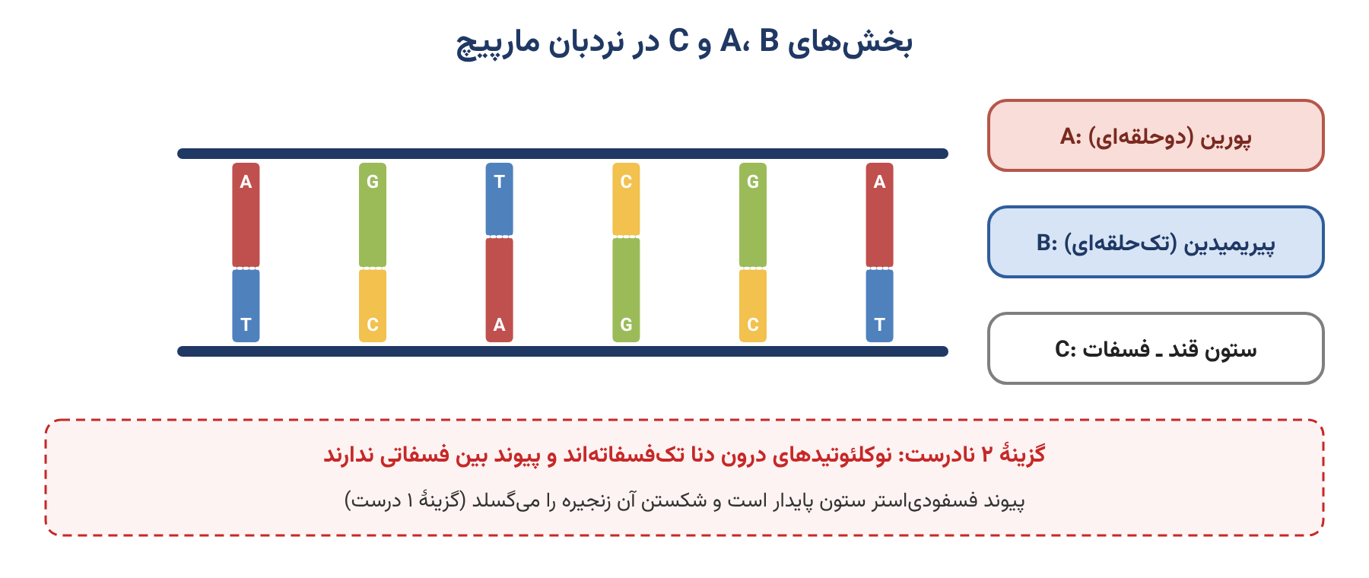
منبع: زیست‌شناسی ۳ (دوازدهم) — فصل ۱ (مولکول‌های اطلاعاتی)، گفتار ۱؛ صفحهٔ ۷ (شکل ۸)

۱۷- چند مورد در ارتباط با واحدهای سه‌بخشی سازندهٔ نوعی مولکول زیستی درست است؟
الف: هر یک از آن‌ها برای فعالیت به اتصال به هم‌نوع خود نیاز دارد.
ب: هر نوع سه‌فسفاتهٔ آن‌ها می‌تواند به‌عنوان منبع انرژی به مصرف برسد.
ج: در ساختار هر یک از آن‌ها، پیوند بین کربن قند و نیتروژن در نزدیکی توالی قند ـ فسفات وجود دارد.
د: همهٔ انواع موجود در ساختار نوکلئیک اسیدهای باکتری به دو گروه فسفات متصل‌اند.
۱) ۱ | ۲) ۲ | ۳) ۳ | ۴) ۴

پاسخ: گزینهٔ ۲
بررسی موارد
مورد | ادعای مورد | داوری
الف | هر یک از آن‌ها برای فعالیت به اتصال به هم‌نوع خود نیاز دارد | ✘ نادرست — برخی نوکلئوتیدها مانند ATP به‌تنهایی فعالیت می‌کنند.
ب | هر نوع سه‌فسفاتهٔ آن‌ها می‌تواند به‌عنوان منبع انرژی مصرف شود | ✔ درست — هر نوکلئوتید سه‌فسفاته دو پیوند پرانرژی بین فسفاتی دارد؛ ATP رایج‌ترین آن‌هاست.
ج | پیوند بین کربن قند و نیتروژن در نزدیکی توالی قند ـ فسفات وجود دارد | ✔ درست — طبق شکل نوکلئوتید (و دیدگاه کنکور ۱۴۰۳) این دو به هم نزدیک‌اند.
د | همهٔ انواع موجود در نوکلئیک اسیدهای باکتری به دو گروه فسفات متصل‌اند | ✘ نادرست — رنای باکتری خطی است و نوکلئوتید انتهایی آن فقط به یک فسفات متصل است.
تعداد موارد درست: ۲ مورد (ب و ج) ← گزینهٔ ۲

موارد «ب» و «ج» به‌درستی بیان شده‌اند.
صورت سؤال چی می‌گه؟ نوکلئوتید را معرفی می‌کند که از سه بخش قند، باز آلی و فسفات تشکیل شده است.
بررسی موارد درست:
ب: دقت کنید هر نوکلئوتید سه‌فسفاته دو پیوند پرانرژی بین فسفاتی دارد و می‌تواند به‌عنوان منبع انرژی به مصرف برسد؛ ATP هم رایج‌ترین آن‌هاست.
ج: بله، کاملاً درست است؛ طبق دیدگاه کنکور ۱۴۰۳ و شکل نوکلئوتید، این دو به هم نزدیک هستند.
دقت کنید نگفته «مجاورت»؛ لفظ «نزدیک» و «مجاورت» با هم متفاوت هستند.
بررسی موارد نادرست:
الف: برخی نوکلئوتیدها مانند ATP به‌تنهایی فعالیت می‌کنند.
د: دقت کنید دنای باکتری حلقوی است و هر نوکلئوتید آن به دو نوکلئوتید دیگر متصل است؛ اما رنای آن خطی است و نوکلئوتید اول و آخر این‌گونه نیستند؛ پس نوکلئوتید انتهای رنا تنها به یک فسفات متصل است.

جدول و نمودار تکمیلی سؤال ۱۷ | نوکلئوتیدها
۱ جدول جمع‌بندی
بخش نوکلئوتید | انواع | نکته
قند پنج‌کربنه | دئوکسی‌ریبوز (دنا)، ریبوز (رنا) | دئوکسی‌ریبوز یک اکسیژن کمتر از ریبوز دارد
باز آلی نیتروژن‌دار | پورین‌ها: A و G؛ پیریمیدین‌ها: C، T و U | پورین دوحلقه‌ای و پیریمیدین تک‌حلقه‌ای است
گروه فسفات | یک تا سه | باز و فسفات با پیوند اشتراکی به دو سمت قند متصل‌اند
نقش‌های دیگر | ATP و حامل‌های الکترون | ATP منبع رایج انرژی یاخته است
۲ نمودار / فلوچارت
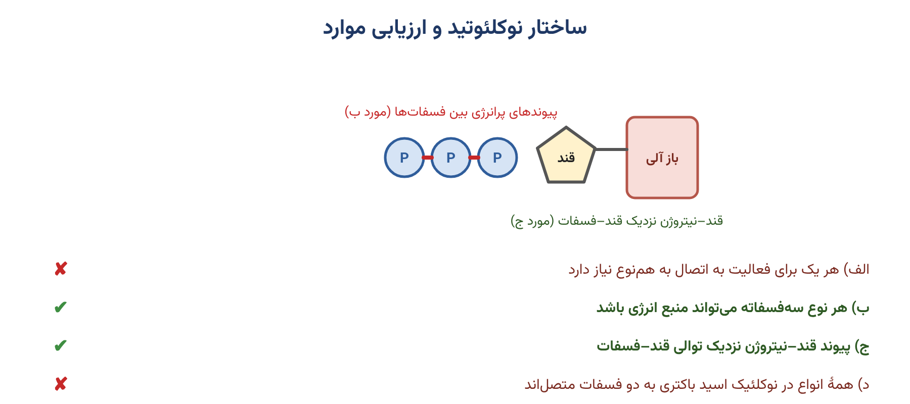
منبع: زیست‌شناسی ۳ (دوازدهم) — فصل ۱ (مولکول‌های اطلاعاتی)، گفتار ۱؛ صفحه‌های ۴ و ۸ (شکل ۳)

۱۸- با فرض پذیرش هر سه طرح همانندسازی، کدام گزینه در ارتباط با مولکول نهاییِ حاصل از همانندسازی در دور اول، عبارت زیر را به نادرستی تکمیل می‌کند؟
«وجه ........... در طرحی از همانندسازی که یک یاختهٔ حاصل از تقسیم، هر دو رشتهٔ دنای اولیه را به صورت دست‌نخورده دریافت می‌کند، با طرحی که هر یاختهٔ حاصل از تقسیم قطعاتی از هر دو رشتهٔ دنای اولیه را دریافت می‌کند، مشاهدهٔ ................. است.»
۱) تمایز ـ تشکیل پیوند هیدروژنی بین دو نوکلئوتید جدید
۲) تشابه ـ شکستن پیوند فسفودی‌استر بین دو نوکلئوتید جدید
۳) تشابه ـ تشکیل پیوند هیدروژنی بین دو نوکلئوتید قدیم و جدید
۴) تمایز ـ تشکیل پیوند فسفودی‌استر بین نوکلئوتید قدیم و جدید
پاسخ: گزینهٔ ۳
بررسی گزینه‌ها
گزینه | ادعای گزینه | داوری
۱ | تمایز ـ تشکیل پیوند هیدروژنی بین دو نوکلئوتید جدید | ✔ درست — پیوند هیدروژنی بین دو نوکلئوتید جدید فقط در طرح حفاظتی دیده می‌شود.
۲ | تشابه ـ شکستن پیوند فسفودی‌استر بین دو نوکلئوتید جدید | ✔ درست — ویرایش رشتهٔ در حال ساخت در هر سه طرح دیده می‌شود.
۳ | تشابه ـ تشکیل پیوند هیدروژنی بین دو نوکلئوتید قدیم و جدید | ✘ نادرست ← پاسخ — این پیوند فقط در طرح غیرحفاظتی دیده می‌شود؛ پس وجه تمایز است، نه تشابه.
۴ | تمایز ـ تشکیل پیوند فسفودی‌استر بین نوکلئوتید قدیم و جدید | ✔ درست — فسفودی‌استر بین قدیم و جدید فقط در طرح غیرحفاظتی تشکیل می‌شود.

صورت سؤال چی می‌گه؟ در همانندسازی حفاظتی یک مولکول دنا دست‌نخورده باقی مانده و وارد یک یاخته می‌شود و در غیرحفاظتی در هر دنای حاصل، قطعاتی از دنای اولیه و جدید مشاهده می‌شود؛ بنابراین سؤال وجه تمایز و اشتراک طرح‌های حفاظتی و غیرحفاظتی را می‌خواهد.
دقت کنید چون کتاب می‌گوید در طرح حفاظتی دنا دست‌نخورده می‌ماند و همچنین این طرح‌ها فرضی‌اند و روند انجام آن‌ها بررسی نمی‌شود، ما تنها نتیجهٔ هر حالت را بررسی می‌کنیم و کاری به روند انجام کار نداریم!
بررسی گزینهٔ پاسخ: دقت کنید در دور اول همانندسازی دنا به شیوهٔ غیرحفاظتی، هر قطعهٔ قدیمی مقابل یک قطعهٔ جدید است و بالعکس؛ پس در طرح غیرحفاظتی پیوند هیدروژنی تنها بین قدیم و جدید است، اما در طرح حفاظتی پیوند هیدروژنی بین جدیدها با هم و قدیم‌ها با هم است. پس این گزینه وجه تمایز این دو طرح است، نه تشابه.
بررسی سایر گزینه‌ها:
۱) تشکیل پیوند هیدروژنی بین جدیدها با هم تنها در طرح حفاظتی دیده می‌شود.
۲) شکستن پیوند فسفودی‌استر بین نوکلئوتیدهای رشتهٔ در حال ساخت، یعنی ویرایش، در هر سه طرح دیده می‌شود. در طرح حفاظتی پیوند فسفودی‌استر بین جدیدها با هم و قدیم‌ها با هم است و در طرح غیرحفاظتی هر سه نوع ممکن، یعنی جدیدها با هم، قدیمی‌ها با هم و جدید با قدیم، مشاهده می‌شود.
Bioboost: دقت کنید شکستن پیوند فسفودی‌استر در دنای اولیه تنها در طرح غیرحفاظتی مشاهده می‌شود.
۴) در گزینهٔ قبل اشاره کردیم که این اتفاق تنها در طرح غیرحفاظتی می‌افتد.

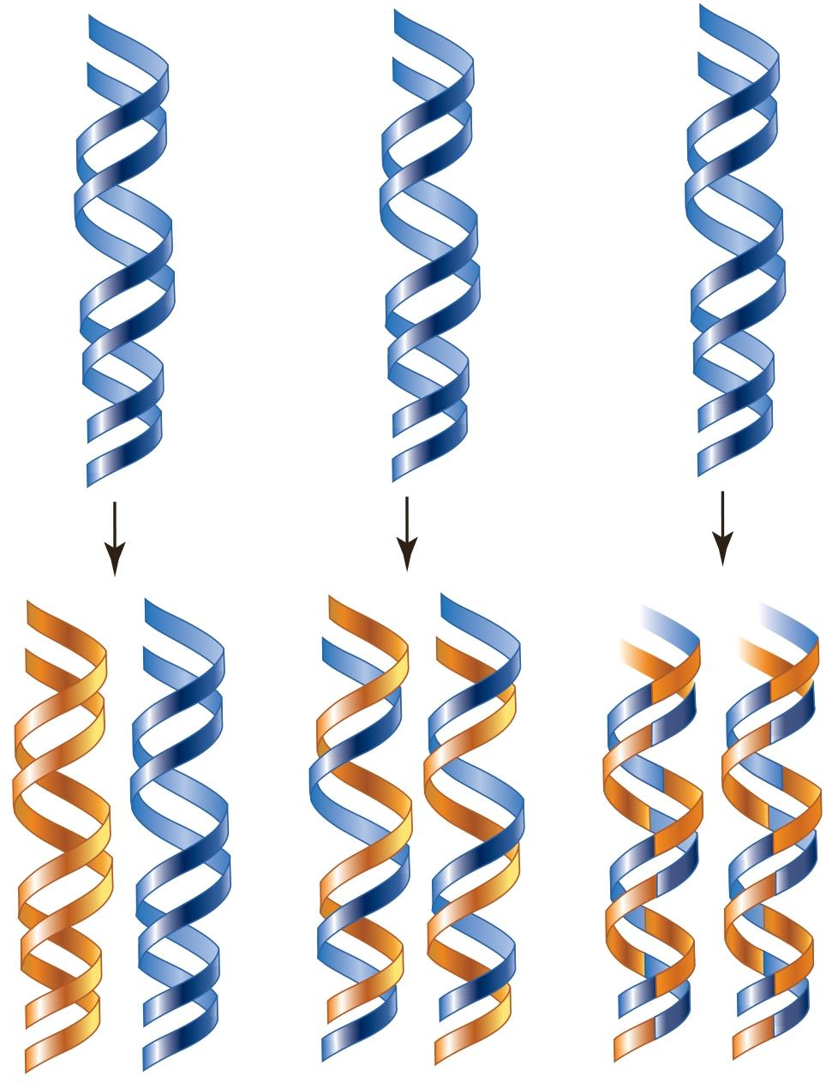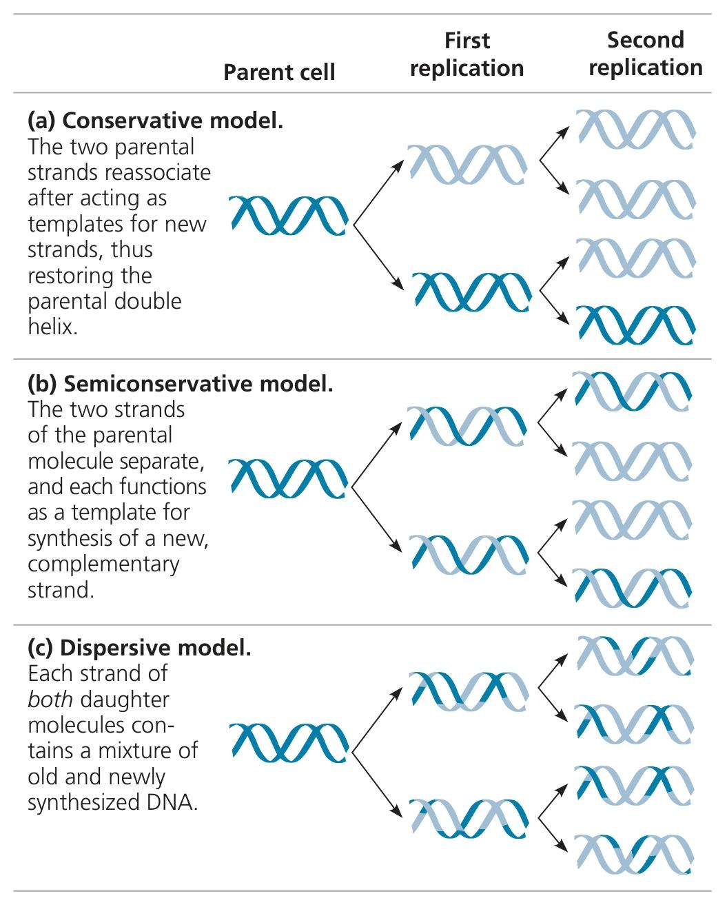
جدول و نمودار تکمیلی سؤال ۱۸ | مقایسهٔ طرح‌های حفاظتی و غیرحفاظتی
۱ جدول جمع‌بندی
پیوند در دنای حاصل از دور اول | حفاظتی | نیمه‌حفاظتی | غیرحفاظتی
هیدروژنی: جدید ـ جدید | ✔ | ✘ | ✘
هیدروژنی: قدیم ـ جدید | ✘ | ✔ | ✔
فسفودی‌استر: قدیم ـ جدید | ✘ | ✘ | ✔
شکستن فسفودی‌استر دنای اولیه | ✘ | ✘ | ✔
ویرایش رشتهٔ در حال ساخت | ✔ | ✔ | ✔
۲ نمودار / فلوچارت
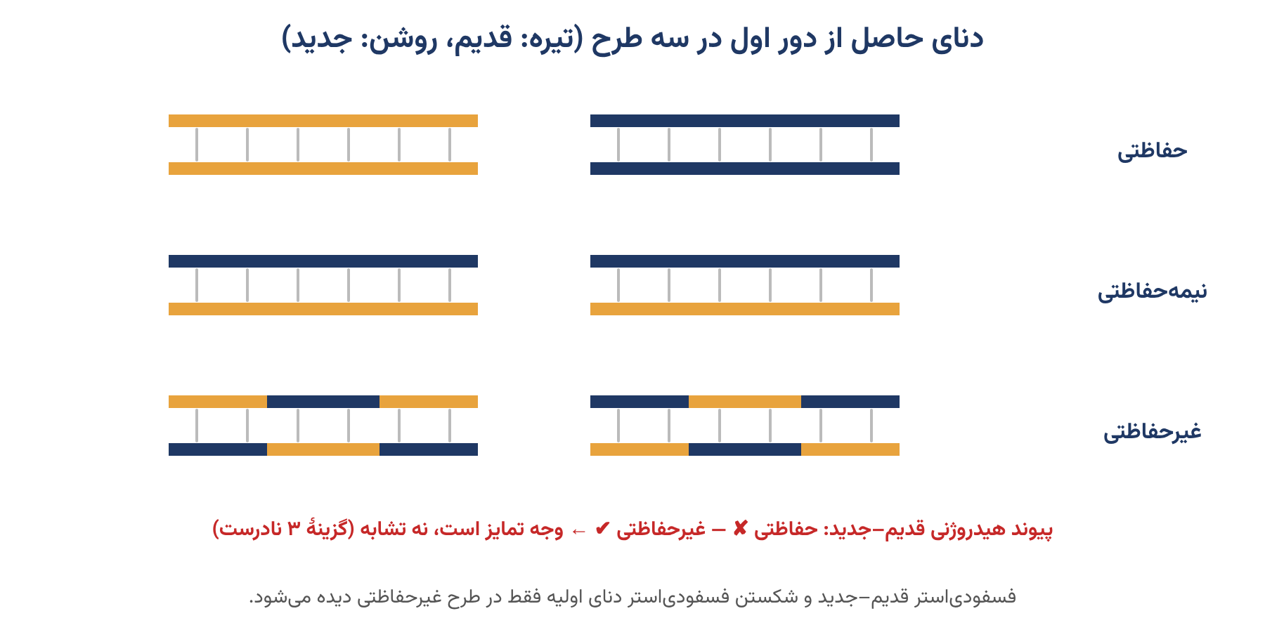
منبع: زیست‌شناسی ۳ (دوازدهم) — فصل ۱ (مولکول‌های اطلاعاتی)، گفتار ۲؛ صفحهٔ ۹ (شکل ۹) و صفحهٔ ۱۲ (ویرایش)

۱۹- کدام مورد در ارتباط با طرح‌های همانندسازی مطرح‌شده در کتاب درسی نادرست است؟
۱) در همهٔ طرح‌ها، دنای حاصل از همانندسازی از نظر ترتیب بازهای آلی کاملاً مشابه دنای اولیه است.
۲) در طرحی که عمل نوکلئازی در دنای اولیه مشاهده می‌شود، پیوند فسفودی‌استر غالباً بین نوکلئوتیدهای دو نسل متفاوت است.
۳) هر طرحی که طبق مشاهدات چارگاف تایید می‌شود، اطلاعات را بدون هیچ کم‌وکاستی به مولکول‌های حاصل انتقال می‌دهد.
۴) در هر طرحی که اشتباهات دنابسپاراز می‌تواند در هر دو دنای حاصل مشاهده شود، دو دنای حاصل می‌توانند چگالی یکسانی داشته باشند.
پاسخ: گزینهٔ ۲
بررسی گزینه‌ها
گزینه | ادعای گزینه | داوری
۱ | در همهٔ طرح‌ها، دنای حاصل از نظر ترتیب بازها کاملاً مشابه دنای اولیه است | ✔ درست — اطلاعات باید بدون کم‌وکاست به دو یاختهٔ حاصل برسد.
۲ | در طرحی که عمل نوکلئازی در دنای اولیه دیده می‌شود، فسفودی‌استر غالباً بین دو نسل متفاوت است | ✘ نادرست ← پاسخ — در طرح غیرحفاظتی غالب پیوندهای فسفودی‌استر بین نوکلئوتیدهای هم‌نسل است.
۳ | هر طرحی که طبق مشاهدات چارگاف تأیید می‌شود، اطلاعات را بدون کم‌وکاست منتقل می‌کند | ✔ درست — هر سه طرح با مشاهدات چارگاف سازگارند.
۴ | در هر طرحی که اشتباهات دنابسپاراز در هر دو دنا دیده شود، دو دنا می‌توانند چگالی یکسانی داشته باشند | ✔ درست — در نیمه‌حفاظتی و غیرحفاظتی، در دور اول هر دو دنا چگالی متوسط دارند.

بررسی گزینهٔ پاسخ: تنها در طرح غیرحفاظتی، شکستن پیوند فسفودی‌استر یا عمل نوکلئازی در دنای اولیه مشاهده می‌شود. دقت کنید در این طرح هر سه نوع ممکن پیوند فسفودی‌استر، یعنی جدیدها با هم، قدیمی‌ها با هم و جدید با قدیم، مشاهده می‌شود؛ اما غالب پیوندهای فسفودی‌استر بین نوکلئوتیدهای هم‌نسل است.
بررسی سایر گزینه‌ها:
۱) اصل اولیهٔ همانندسازی این است که دنای یاخته بدون کم‌وکاست به دو یاختهٔ حاصل از تقسیم برسد؛ پس طبیعتاً دو دنای ایجادشده با هم و با دنای اولیه ترتیب باز آلی یکسانی دارند.
۳) هر سه طرح طبق مشاهدات چارگاف تأیید می‌شوند و گفتیم اصل همانندسازی همین است.
۴) وقتی می‌گوید اشتباهات در هر دو دنا باشد، یعنی هر دو دنا بخش جدید داشته باشند که می‌شود طرح‌های نیمه‌حفاظتی و غیرحفاظتی؛ در هر دو طرح می‌توانیم در دور اول دو دنا با چگالی متوسط ببینیم.
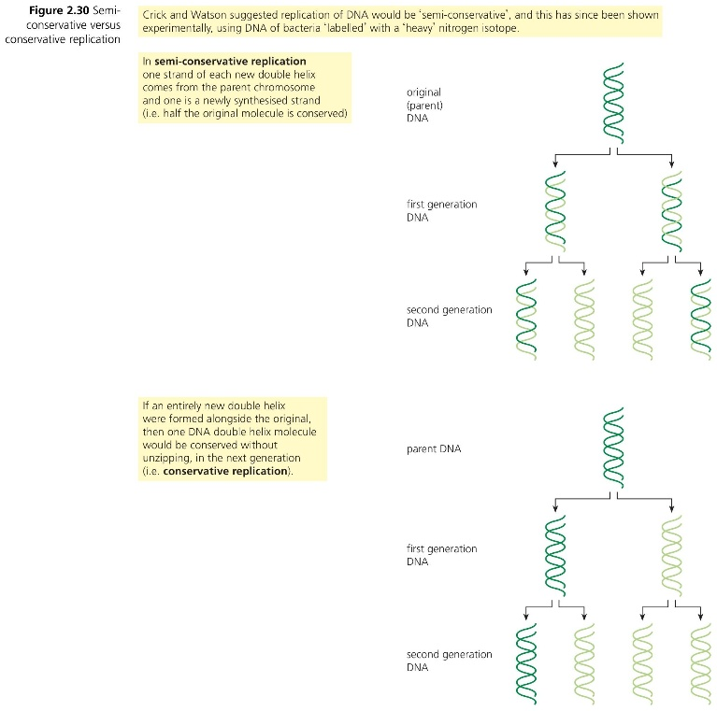
جدول و نمودار تکمیلی سؤال ۱۹ | طرح‌های همانندسازی
۱ جدول جمع‌بندی
طرح | دنای اولیه در دنای حاصل | تأیید آزمایش
حفاظتی | هر دو رشتهٔ اولیه دست‌نخورده در یک یاخته؛ دو رشتهٔ جدید در یاختهٔ دیگر | ✘
نیمه‌حفاظتی | در هر یاخته یک رشتهٔ قدیم و یک رشتهٔ جدید | ✔
غیرحفاظتی (پراکنده) | قطعاتی از رشته‌های قبلی و جدید به صورت پراکنده | ✘
۲ نمودار / فلوچارت
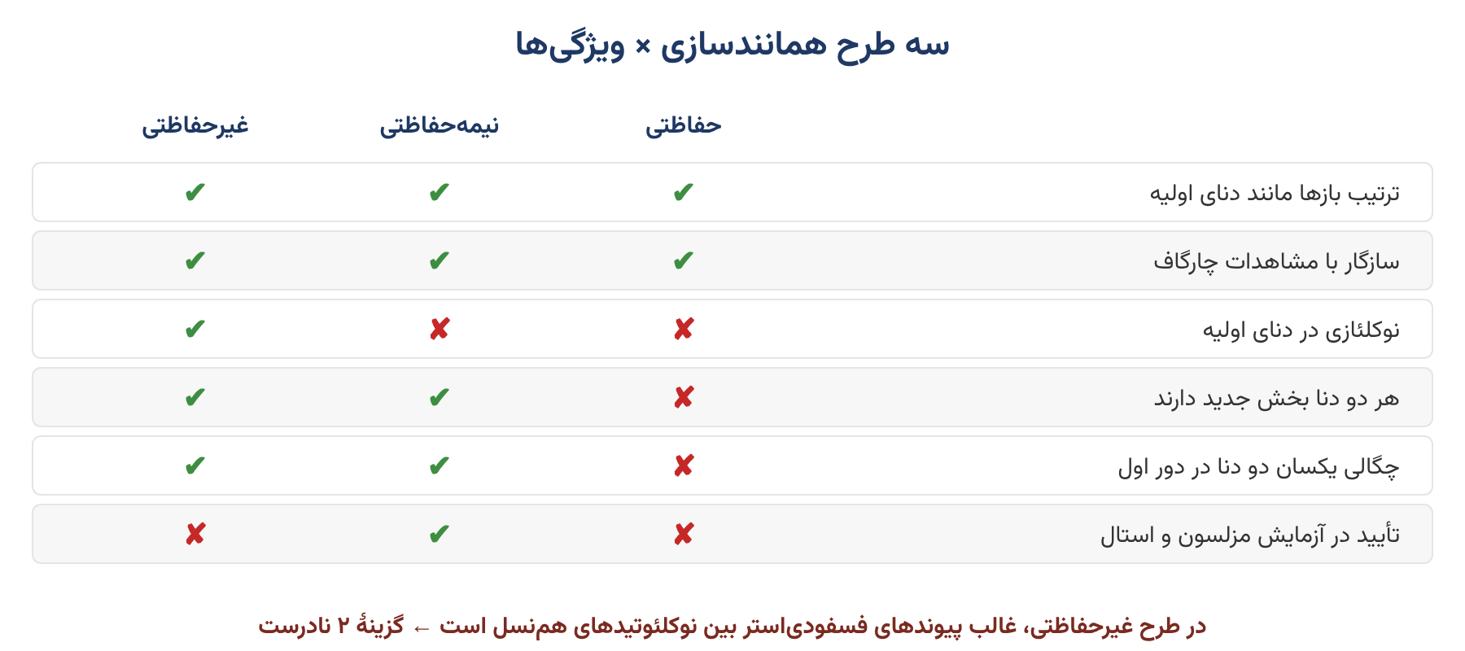
منبع: زیست‌شناسی ۳ (دوازدهم) — فصل ۱ (مولکول‌های اطلاعاتی)، گفتار ۲؛ صفحه‌های ۹ و ۱۰ (شکل‌های ۹ و ۱۰)

۲۰- در ارتباط با بخشی از نوکلئوتید که ترتیب و تعداد آن اطلاعات وراثتی را تشکیل می‌دهد، کدام مورد درست است؟
۱) در ستون‌های ساختار نردبان مارپیچ مشاهده می‌شود.
۲) انواع آن تنها در تعداد اتم اکسیژن با هم تفاوت دارند.
۳) تشکیل پیوند بین آن‌ها به صورت اختصاصی است.
۴) تعداد آن یکی از عوامل تنوع نوکلئوتیدهاست.
پاسخ: گزینهٔ ۳
بررسی گزینه‌ها
گزینه | ادعای گزینه | داوری
۱ | در ستون‌های ساختار نردبان مارپیچ مشاهده می‌شود | ✘ نادرست — بازهای آلی پله‌های نردبان‌اند؛ ستون‌ها را قند و فسفات می‌سازند.
۲ | انواع آن تنها در تعداد اتم اکسیژن با هم تفاوت دارند | ✘ نادرست — این ویژگی مربوط به قندهاست (دئوکسی‌ریبوز یک اکسیژن کمتر از ریبوز دارد).
۳ | تشکیل پیوند بین آن‌ها به صورت اختصاصی است | ✔ درست ← پاسخ — پیوند هیدروژنی بین بازهای مکمل اختصاصی است (A با T و G با C).
۴ | تعداد آن یکی از عوامل تنوع نوکلئوتیدهاست | ✘ نادرست — تعداد گروه‌های فسفات عامل تنوع است؛ هر نوکلئوتید فقط یک باز دارد.

صورت سؤال چی می‌گه؟ دقت کنید صورت سؤال به باز آلی اشاره می‌کند؛ زیرا تنها بخشی از نوکلئوتید که در بین نوکلئوتیدهای یک دنا متفاوت است، باز آلی است که ترتیب و تعداد آن در دنا اطلاعات وراثتی را تشکیل می‌دهد.
Biokey: دقت کنید تفاوت نوکلئوتیدها به صورت کلی در تعداد گروه فسفات، نوع قند و نوع باز آلی است؛ اما در یک دنا قند و تعداد گروه فسفات ثابت است و تنها تفاوت در نوع باز آلی است.
بررسی گزینهٔ درست: بین بازهای آلی مکمل، پیوند هیدروژنی به صورت اختصاصی تشکیل می‌شود.
بررسی سایر گزینه‌ها:
۱) باز آلی در پله‌ها دیده می‌شود، نه در ستون‌ها.
۲) این ویژگی مربوط به تفاوت دئوکسی‌ریبوز و ریبوز است که قند نوکلئوتیدها را شامل می‌شوند.
۴) این ویژگی دربارهٔ گروه فسفات صادق است.

جدول و نمودار تکمیلی سؤال ۲۰ | باز آلی و اطلاعات وراثتی
۱ جدول جمع‌بندی
عامل تفاوت نوکلئوتیدها | انواع | در یک مولکول دنا
نوع قند | ریبوز، دئوکسی‌ریبوز | ثابت (دئوکسی‌ریبوز)
تعداد گروه فسفات | یک تا سه | ثابت (یک)
نوع باز آلی | A، G، C، T و U | متغیر ← اطلاعات وراثتی
۲ نمودار / فلوچارت
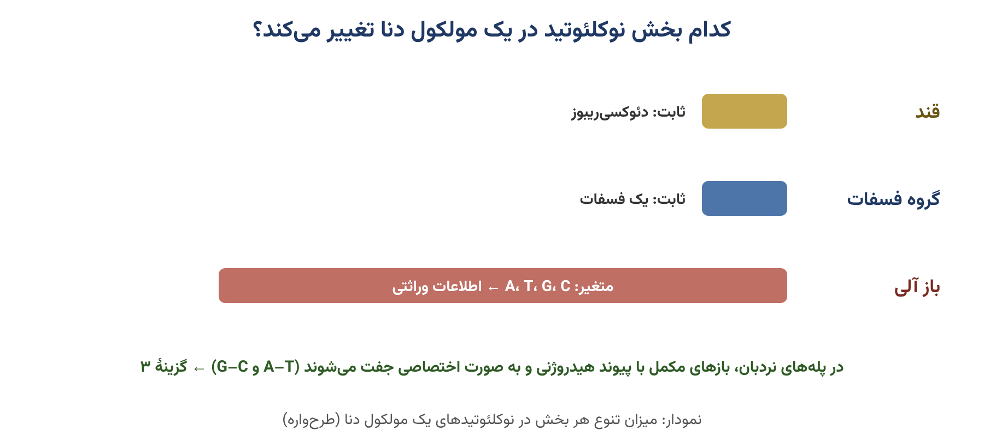
منبع: زیست‌شناسی ۳ (دوازدهم) — فصل ۱ (مولکول‌های اطلاعاتی)، گفتار ۱؛ صفحه‌های ۴ و ۷

۲۱- کدام مورد در ارتباط با دریاچهٔ ارومیه، درست است؟
۱) نواحی پراکنده‌ای در آن وجود دارد که هنوز خشک نشده‌اند.
۲) نواحی کناری آن، خطر کمتری برای خشک شدن دارند.
۳) شامل اثر عوامل غیرزنده بر روی چندین اجتماع است.
۴) برای بررسی آن نیاز به نگرش بین‌رشته‌ای است.
پاسخ: گزینهٔ ۴ – متوسط
بررسی گزینه‌ها
گزینه | ادعای گزینه | داوری
۱ | نواحی پراکنده‌ای در آن وجود دارد که هنوز خشک نشده‌اند. | ✘ نادرست — طبق شکل کتاب نواحی خشک‌نشده (سبز) در یک سمت و کنار هم هستند، نه پراکنده.
۲ | نواحی کناری آن، خطر کمتری برای خشک شدن دارند. | ✘ نادرست — نواحی کناری سفید و قهوه‌ای و نواحی مرکزی سبزند؛ پس خطر در کناره‌ها بیشتر است.
۳ | شامل اثر عوامل غیرزنده بر روی چندین اجتماع است. | ✘ نادرست — دریاچهٔ ارومیه بوم‌سازگان است و هر بوم‌سازگان فقط یک اجتماع دارد.
۴ | برای بررسی آن نیاز به نگرش بین‌رشته‌ای است. | ✔ درست ← پاسخ — بررسی آن با عکس‌های هوایی انجام می‌شود که تهیهٔ آن‌ها به کمک رشته‌های دیگر نیاز دارد.

بررسی گزینهٔ پاسخ: برای بررسی آن به عکس‌های هوایی نیاز داریم که برای تهیهٔ آن‌ها نگرش بین‌رشته‌ای نیاز است.
بررسی سایر گزینه‌ها:
۱) طبق شکل کتاب می‌بینیم نواحی سبز که هنوز خشک نشده‌اند در یک سمت و کنار هم هستند و پراکنده نیستند.
۲) می‌بینیم نواحی کناری سفید و قهوه‌ای و نواحی مرکزی سبز هستند؛ بنابراین نواحی کناری خطر بیشتری برای خشک شدن دارند.
۳) دقت کنید هر بوم‌سازگان تنها یک اجتماع دارد و لفظ «اجتماع‌ها» نادرست است و تنها تفاوت اجتماع با بوم‌سازگان در عوامل غیرزنده و تأثیرات متقابل آن‌هاست.
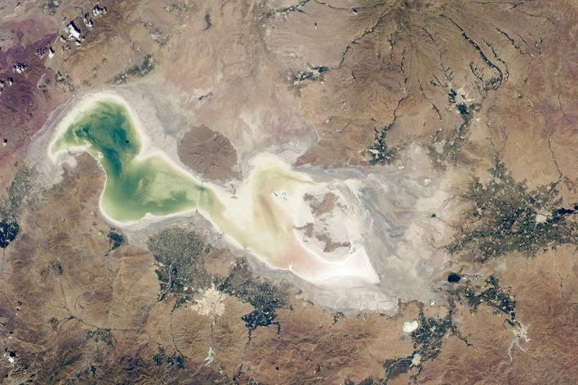
جدول و نمودار تکمیلی سؤال ۲۱ | دریاچهٔ ارومیه؛ بوم‌سازگان آسیب‌دیده
۱ جدول جمع‌بندی
موضوع | نکتهٔ کتاب درسی
سطح سازمان‌یابی | بوم‌سازگان (سطح ۸): عوامل زنده (اجتماع) و غیرزندهٔ محیط و تأثیرهایی که بر هم می‌گذارند
وضعیت | یکی از بوم‌سازگان‌های آسیب‌دیدهٔ ایران؛ چندین سال است که در خطر خشک شدن قرار گرفته است
الگوی خشک شدن در شکل | کناره‌ها خشک‌تر (سفید و قهوه‌ای)؛ بخش خشک‌نشده (سبز) یکپارچه و در یک سمت
راهکار احیا | زیست‌شناسان با استفاده از اصول علمی بازسازی بوم‌سازگان‌ها، راهکارهای لازم را ارائه کرده‌اند
نگرش لازم | بین‌رشته‌ای: کمک گرفتن از اطلاعات رشته‌های دیگر (مثل تهیهٔ تصاویر هوایی)
۲ نمودار / فلوچارت
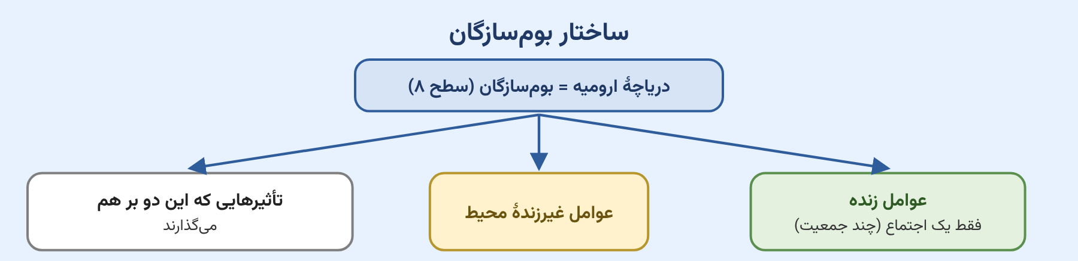
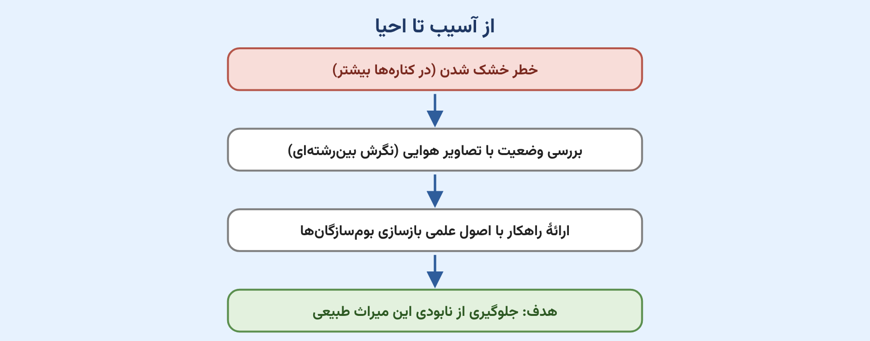
منبع: زیست‌شناسی ۱ (دهم) — فصل ۱، گفتار ۱ (شکل ۲) و گفتار ۲

۲۲- کدام گزینه برای تکمیل عبارت زیر مناسب است؟
«در سطوح سازمان‌یابی حیات، سطحی که برای اولین بار .................. در آن مشاهده می‌شود، ................... .»
۱) عوامل غیرزنده – هیچ دو جانداری از آن نمی‌توانند جاندارانی شبیه خود و با قابلیت تولیدمثل تولید کنند
۲) تنوع گونه – کل سطح، چیزی بیش از مجموع جمعیت‌های تشکیل‌دهندهٔ آن است
۳) نقش بیش از یک دستگاه – فردی از یکی از جمعیت‌های جانداران است
۴) اجتماع‌های گوناگون – دریاچهٔ ارومیه نمونه‌ای آسیب‌دیده از آن می‌باشد
پاسخ: گزینهٔ ۲ – متوسط
بررسی گزینه‌ها
گزینه | ادعای گزینه | داوری
۱ | عوامل غیرزنده — هیچ دو جانداری از آن نمی‌توانند جاندارانی شبیه خود و با قابلیت تولیدمثل تولید کنند | ✘ نادرست — اولین سطح دارای عوامل غیرزنده بوم‌سازگان است که افراد هم‌گونه هم دارد و آمیزش آن‌ها می‌تواند موفقیت‌آمیز باشد.
۲ | تنوع گونه — کل سطح، چیزی بیش از مجموع جمعیت‌های تشکیل‌دهندهٔ آن است | ✔ درست ← پاسخ — تنوع گونه اولین‌بار در اجتماع دیده می‌شود و تعامل جمعیت‌ها، اجتماع را چیزی بیش از مجموع آن‌ها می‌کند.
۳ | نقش بیش از یک دستگاه — فردی از یکی از جمعیت‌های جانداران است | ✘ نادرست — اولین سطح، اندام است (نه فرد)؛ مثل حلق، لوزالمعده و آپاندیس که در دو دستگاه نقش دارند.
۴ | اجتماع‌های گوناگون — دریاچهٔ ارومیه نمونه‌ای آسیب‌دیده از آن است | ✘ نادرست — اولین سطح دارای چند اجتماع زیست‌بوم است؛ دریاچهٔ ارومیه بوم‌سازگان است.

بررسی گزینهٔ پاسخ: تنوع گونه اولین‌بار در سطح اجتماع مشاهده می‌شود. در اجتماع جمعیت‌های گوناگون با هم تعامل دارند و چون ارتباط بین این عوامل هم مانند خود جمعیت‌ها در تشکیل اجتماع مؤثر است، کل اجتماع چیزی بیشتر از جمعیت‌های تشکیل‌دهندهٔ آن است.
بررسی سایر گزینه‌ها:
۱) اولین سطح با عامل غیرزنده، سطح ۸ یعنی بوم‌سازگان است که هم افرادی از یک گونه و هم افرادی از گونه‌های متفاوت دارد؛ پس طبیعتاً اگر دو فردی که آمیزش می‌کنند از یک گونه باشند، آمیزش آن‌ها می‌تواند موفقیت‌آمیز باشد.
BioBits: آمیزش موفقیت‌آمیز به معنای آمیزشی است که در طی آن، زادهٔ حاصل توانایی زنده ماندن و تولیدمثل را داشته باشد.
۳) اولین سطح با نقش بیش از یک دستگاه، فرد نیست بلکه اندام است؛ زیرا برخی اندام‌های بدن ما در بیش از یک دستگاه نقش داشته و فعالیت می‌کنند، مثل آپاندیس، حلق، لوزالمعده و ...
Bioboost: آپاندیس مشترک بین گوارش و لنفی و حلق مشترک بین تنفس و گوارشی است و لوزالمعده مشترک بین درون‌ریز و گوارشی است.
۴) اولین سطح با اجتماع‌های گوناگون بوم‌سازگان نبوده، بلکه زیست‌بوم است؛ زیرا بوم‌سازگان تنها حاوی یک اجتماع می‌باشد و تنها تفاوت آن با سطح قبلی، عوامل غیرزنده و تأثیرات متقابل آن‌هاست. دریاچهٔ ارومیه نمونه‌ای از زیست‌بوم نبوده و مثالی از بوم‌سازگان‌هاست.
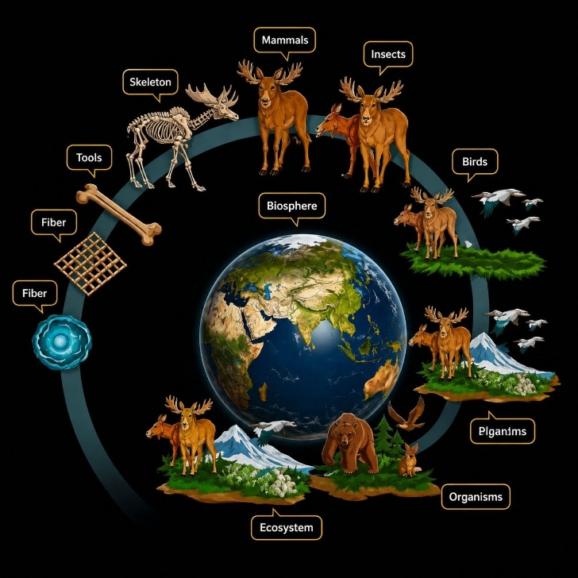
جدول و نمودار تکمیلی سؤال ۲۲ | سطوح سازمان‌یابی حیات
۱ جدول جمع‌بندی
شماره | سطح | تعریف کتاب | اولین‌بار در این سطح
۱ تا ۴ | یاخته، بافت، اندام، دستگاه | یاخته پایین‌ترین سطح سازمان‌یابی حیات است؛ تعدادی یاخته یک بافت، چند بافت مختلف یک اندام و چند اندام یک دستگاه را می‌سازند | اندام: نقش در بیش از یک دستگاه
۵ | جاندار (فرد) | فردی از یک جمعیت | —
۶ | جمعیت | افراد یک گونه که در زمان و مکانی خاص زندگی می‌کنند | چند فرد از یک گونه
۷ | اجتماع | جمعیت‌های گوناگونی که با هم تعامل دارند | تنوع گونه
۸ | بوم‌سازگان | عوامل زنده (اجتماع) و غیرزندهٔ محیط و تأثیرهایی که بر هم می‌گذارند | عوامل غیرزنده
۹ | زیست‌بوم | چند بوم‌سازگان که از نظر اقلیم و پراکندگی جانداران مشابه‌اند | چند اجتماع
۱۰ | زیست‌کره | همهٔ زیست‌بوم‌های زمین | —
۲ نمودار / فلوچارت
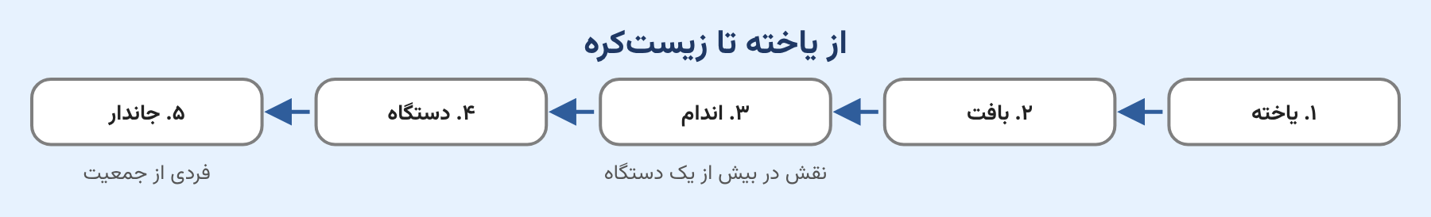
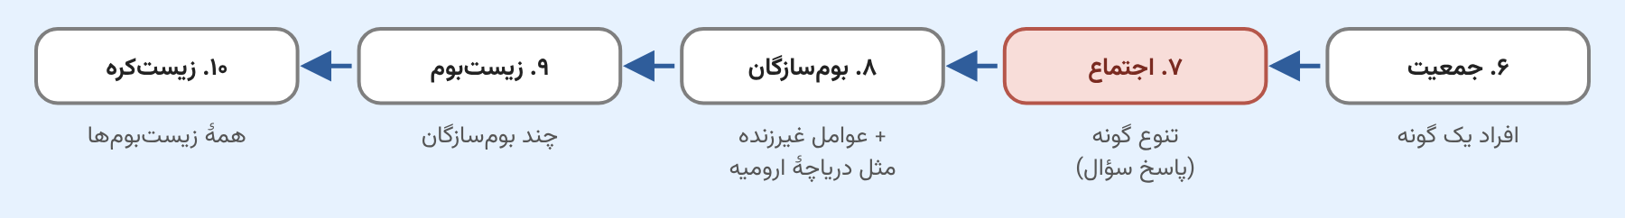
منبع: زیست‌شناسی ۱ (دهم) — فصل ۱، گفتار ۲ (شکل ۳)

۲۳- با توجه به مطالب کتاب درسی، چند مورد برای تکمیل عبارت زیر مناسب است؟
«در هر روش عبور مواد از عرض غشای یاخته که ...................»
الف: بعضی از یاخته‌ها ذرات بزرگ را از طریق آن جابه‌جا می‌کنند، با تشکیل ریزکیسه همراه است.
ب: مواد در خلاف جهت شیب غلظت از غشا عبور می‌کنند، برخی پروتئین‌های حاضر در غشا تغییر وضعیت می‌دهند.
ج: یاخته انرژی مصرف نمی‌کند، هرچه اختلاف غلظت دو سوی غشا بیشتر باشد، همواره سرعت عبور مواد بیشتر خواهد بود.
د: از طریق تغییر شکل پروتئین‌های سراسری غشا انجام می‌شوند، برای جابه‌جایی مواد از عرض غشای یاخته به انرژی نیاز دارد.
۱) یک | ۲) دو | ۳) سه | ۴) چهار
پاسخ: گزینهٔ ۳ – دشوار
بررسی موارد
مورد | ادعای مورد | داوری
الف | بعضی از یاخته‌ها ذرات بزرگ را از طریق آن جابه‌جا می‌کنند ← با تشکیل ریزکیسه همراه است. | ✔ درست — درون‌بری و برون‌رانی هر دو با تشکیل ریزکیسه همراه‌اند.
ب | مواد در خلاف جهت شیب غلظت از غشا عبور می‌کنند ← برخی پروتئین‌های غشا تغییر وضعیت می‌دهند. | ✔ درست — در انتقال فعال و نیز درون‌بری و برون‌رانی، وضعیت برخی پروتئین‌های غشا تغییر می‌کند.
ج | یاخته انرژی مصرف نمی‌کند ← هرچه اختلاف غلظت بیشتر باشد، همواره سرعت عبور بیشتر است. | ✘ نادرست — در انتشار تسهیل‌شده پس از پر شدن پروتئین‌ها سرعت ثابت می‌ماند؛ پس «همواره» نادرست است.
د | از طریق تغییر شکل پروتئین‌های سراسری انجام می‌شوند ← به انرژی نیاز دارد. | ✔ درست — انتشار تسهیل‌شده با انرژی جنبشی ذرات و انتقال فعال با انرژی یاخته انجام می‌شود.
تعداد موارد درست: ۳ (الف، ب و د) ← گزینهٔ ۳

تنها مورد «ج» به نادرستی بیان شده است و سایر موارد درست هستند.
بررسی موارد درست:
الف: درون‌بری و برون‌رانی ذرات بزرگ را از غشای یاخته جابه‌جا می‌کنند. طبق متن کتاب هر دو با تشکیل ریزکیسه همراه‌اند و به انرژی مولکول ATP نیاز دارند.
Bioboost: در درون‌بری ریزکیسه از غشا و در برون‌رانی از گلژی منشأ می‌گیرد.
ب: در انتقال فعال و درون‌بری و برون‌رانی، مواد در خلاف جهت شیب غلظت از غشا عبور می‌کنند و همگی برای انجام، نیازمند تغییر در موقعیت برخی پروتئین‌های غشا هستند.
Biogold: دقت کنید حتی درون‌بری و برون‌رانی نیازمند تغییر وضعیت قرارگیری برخی پروتئین‌های غشا هستند؛ پس آن‌ها هم به کمک پروتئین‌های غشا انجام می‌شوند، اما نه از طریق آن‌ها.
د: انتشار تسهیل‌شده و انتقال فعال با تغییر شکل پروتئین‌های سراسری انجام می‌شوند. در انتشار تسهیل‌شده یاخته انرژی مصرف نمی‌کند، اما به کمک انرژی جنبشی ذرات انجام می‌شود؛ در انتقال فعال هم که یاخته انرژی مصرف می‌کند.
BioBits: انرژی‌ای که یاخته در انتقال فعال مصرف می‌کند در اغلب موارد ATP است، اما نه همیشه؛ گاهی هم ممکن است چیز دیگری باشد، مثل الکترون‌های پرانرژی در فصل ۵ دوازدهم.
بررسی موارد نادرست:
ج: در انتشار، یاخته انرژی مصرف نمی‌کند. در طی انتشار با افزایش تفاوت غلظت، سرعت عبور بیشتر می‌شود؛ اما این افزایش برای انتشار ساده دائمی و همواره است، ولی برای تسهیل‌شده تا حدی است. چرا؟ چون از حدی به بعد تمامی جایگاه‌های فعال کانال‌های حمل‌کنندهٔ مواد از پیش‌مادهٔ عبوری اشغال می‌شود و دیگر افزایش تفاوت غلظت تأثیری نخواهد داشت و زین پس سرعت ثابت خواهد بود.
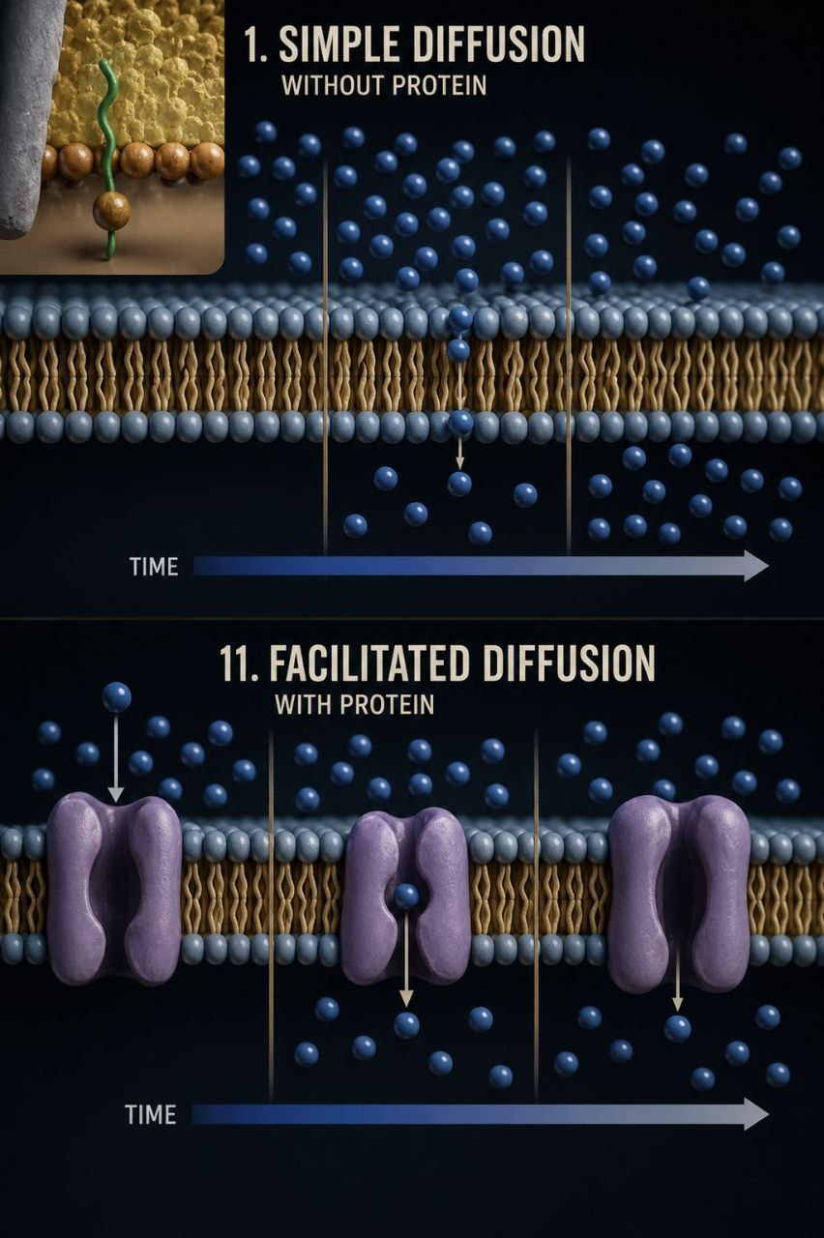
جدول و نمودار تکمیلی سؤال ۲۳ | روش‌های عبور مواد از غشای یاخته
۱ جدول جمع‌بندی
روش | جهت حرکت | نقش پروتئین غشا | انرژی یاخته | ریزکیسه
انتشار ساده | در جهت شیب غلظت | — | مصرف نمی‌شود | —
انتشار تسهیل‌شده | در جهت شیب غلظت | دارد | مصرف نمی‌شود | —
اسمز | انتشار آب از غشایی با تراوایی نسبی | — | مصرف نمی‌شود | —
انتقال فعال | برخلاف شیب غلظت | دارد (با صرف انرژی) | مصرف می‌شود (مثل ATP) | —
درون‌بری و برون‌رانی | ورود و خروج ذره‌های بزرگ | تغییر وضعیت برخی پروتئین‌ها | مصرف می‌شود (ATP) | دارد
۲ نمودار / فلوچارت
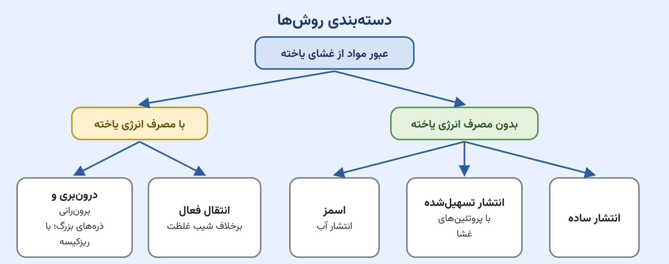
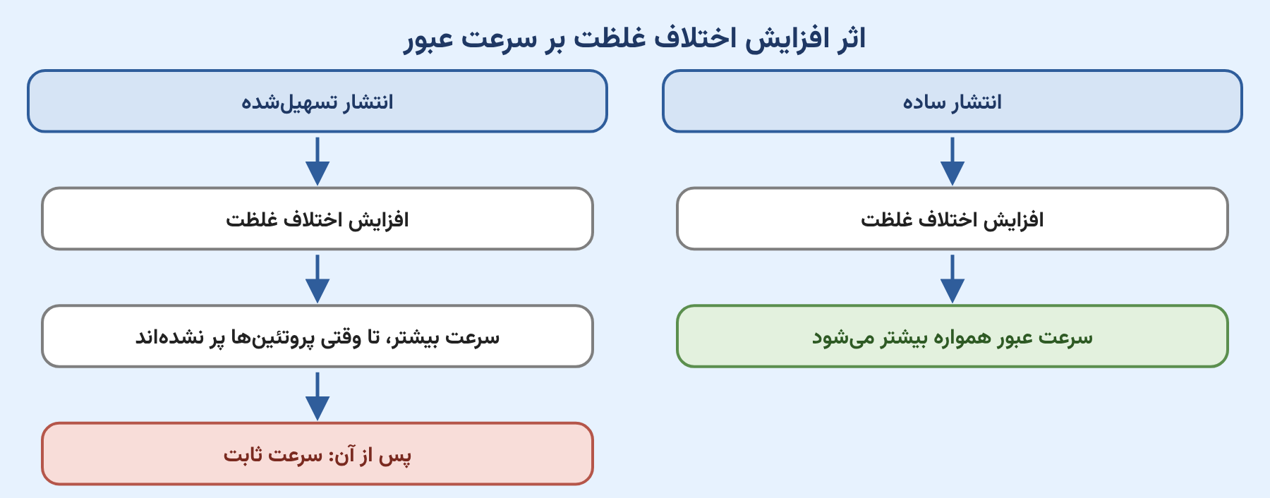
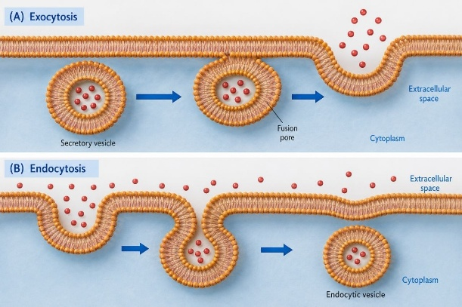
منبع: زیست‌شناسی ۱ (دهم) — فصل ۱، گفتار ۳ (شکل‌های ۱۱ تا ۱۵) · زیست‌شناسی ۳ (دوازدهم) — فصل ۵

۲۴- در گروهی از انواع بافت‌های پوششی، یاخته‌های متصل به غشای پایه، ظاهری مکعبی‌شکل دارند. کدام گزینه، در ارتباط با فقط برخی از آن‌ها درست است؟
۱) تنها سطح حفره‌ها یا مجاری درون بدن را می‌پوشانند.
۲) پایین‌ترین لایه در بافت، یاخته‌های بیشتر و کوچک‌تری دارد.
۳) رشته‌های پروتئینی، در اتصال یاخته‌های این بافت به یکدیگر نقش دارند.
۴) فضای بین‌یاخته‌ای اندکی داشته و یاخته‌های آن بسیار به یکدیگر نزدیک‌اند.
پاسخ: گزینهٔ ۳ – دشوار
بررسی گزینه‌ها
گزینه | ادعای گزینه | داوری
۱ | تنها سطح حفره‌ها یا مجاری درون بدن را می‌پوشانند. | ✘ رد می‌شود — بافت پوششی سطح بدن و سطح حفره‌ها و مجاری را می‌پوشاند؛ سطح بدن را سنگ‌فرشی چندلایه پوشانده و سایر بافت‌ها در سطح مجاری و حفره‌ها هستند.
۲ | پایین‌ترین لایه در بافت، یاخته‌های بیشتر و کوچک‌تری دارد. | ✘ نادرست — پایین‌ترین لایه غشای پایه است که ساختار یاخته‌ای ندارد.
۳ | رشته‌های پروتئینی، در اتصال یاخته‌های این بافت به یکدیگر نقش دارند. | ✔ پذیرفته ← پاسخ — غشای پایه (رشته‌های پروتئینی و گلیکوپروتئینی) یاخته‌ها را به هم متصل نگه می‌دارد؛ در بافت تک‌لایه برخلاف چندلایه همهٔ یاخته‌ها با آن در تماس‌اند.
۴ | فضای بین‌یاخته‌ای اندکی داشته و یاخته‌های آن بسیار به یکدیگر نزدیک‌اند. | ✘ دربارهٔ همه درست — ویژگی همهٔ بافت‌های پوششی است، نه فقط برخی از آن‌ها.

صورت سؤال چی می‌گه؟ سؤال به بافت پوششی مکعبی و بافت پوششی سنگ‌فرشی چندلایه اشاره می‌کند.
Bioboost: دقت کنید در بافت پوششی سنگ‌فرشی چندلایه، یاخته‌های سطحی سنگ‌فرشی و یاخته‌های عمقی مکعبی‌شکل هستند.
بررسی گزینهٔ پاسخ: در هر نوع بافت پوششی، غشای پایه در اتصال یاخته‌ها به یکدیگر نقش دارد. غشای پایه شامل رشته‌های پروتئینی و گلیکوپروتئینی است.
بررسی سایر گزینه‌ها:
۱) بافت پوششی در سطح حفرات یا مجاری و سطح بدن است. سطح بدن را بافت پوششی سنگ‌فرشی چندلایه پوشانده است و سایر بافت‌ها تنها در سطح مجاری و حفرات هستند.
۲) درسته که در بافت پوششی چندلایه هرچه پایین‌تر می‌رویم تعداد یاخته‌ها بیشتر می‌شود، اما پایین‌ترین لایه غشای پایه است که ساختار یاخته‌ای ندارد.
۳) دقت کنید در بافت تک‌لایه برخلاف چندلایه، همهٔ یاخته‌های بافت با غشای پایه در تماس‌اند.
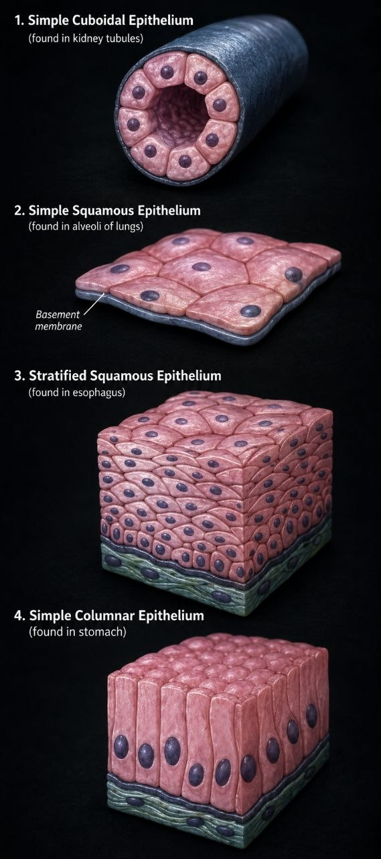
جدول و نمودار تکمیلی سؤال ۲۴ | انواع بافت پوششی
۱ جدول جمع‌بندی
نوع بافت پوششی | یاخته‌های متصل به غشای پایه | تعداد لایه | مثال کتاب
سنگ‌فرشی یک‌لایه‌ای | سنگ‌فرشی | یک | دیوارهٔ مویرگ
مکعبی یک‌لایه‌ای | مکعبی | یک | گردیزه (نفرون)
استوانه‌ای یک‌لایه‌ای | استوانه‌ای | یک | روده
سنگ‌فرشی چندلایه‌ای | مکعبی (یاخته‌های سطحی: سنگ‌فرشی) | چند | مری
ویژگی مشترک همهٔ بافت‌های پوششی: یاخته‌های بسیار نزدیک به هم، فضای بین‌یاخته‌ای اندک و غشای پایه (شبکه‌ای از رشته‌های پروتئینی و گلیکوپروتئینی) که یاخته‌ها را به یکدیگر و به بافت زیرین متصل نگه می‌دارد.
۲ نمودار / فلوچارت
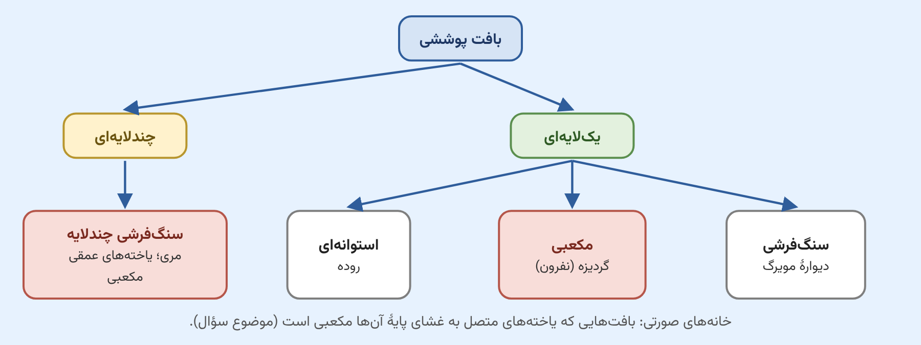
منبع: زیست‌شناسی ۱ (دهم) — فصل ۱، گفتار ۳ (شکل ۱۶)

۲۵- بخش اصلی تشکیل‌دهندهٔ غشای یاخته‌ای، از دو بخش سر آب‌دوست و دم آب‌گریز تشکیل شده است. کدام گزینه بخش دم را در غشای یک یاختهٔ جانوری از بخش سر متمایز می‌کند؟ (دم در مرکز غشا و سر در اطراف آن قرار می‌گیرد.)
۱) در لایهٔ خارجی غشا نسبت به لایهٔ داخلی ساختار متفاوتی دارند.
۲) با بخش‌هایی از یک پروتئین سطحی مؤثر در انتقال مواد تماس دارند.
۳) در سطحی که کلسترول بیشتر است، در تماس با کربوهیدرات قرار می‌گیرد.
۴) در بخش‌هایی، کلسترول فاصلهٔ بین این بخش در دو فسفولیپید متوالی را پر می‌کند.
پاسخ: گزینهٔ ۴ – دشوار
بررسی گزینه‌ها
گزینه | ادعای گزینه | داوری
۱ | در لایهٔ خارجی غشا نسبت به لایهٔ داخلی ساختار متفاوتی دارند. | ✘ مشترک بین سر و دم — هم سر و هم دم فسفولیپیدها در دو لایه متفاوت‌اند.
۲ | با بخش‌هایی از یک پروتئین سطحی مؤثر در انتقال مواد تماس دارند. | ✘ مشترک بین سر و دم — علاوه بر سرها، دم‌ها نیز در برخی بخش‌ها با پروتئین‌های سطحی و سراسری تماس دارند.
۳ | در سطحی که کلسترول بیشتر است، در تماس با کربوهیدرات قرار می‌گیرد. | ✘ نادرست — کلسترول در لایهٔ داخلی بیشتر است، ولی کربوهیدرات فقط در لایهٔ خارجی و فقط به سر متصل است.
۴ | در بخش‌هایی، کلسترول فاصلهٔ بین این بخش در دو فسفولیپید متوالی را پر می‌کند. | ✔ فقط دربارهٔ دم ← پاسخ — کلسترول فقط در مرکز غشا و بین دم‌ها (اسیدهای چرب) قرار می‌گیرد.

صورت سؤال چی می‌گه؟ بخش اصلی تشکیل‌دهندهٔ غشای جانوری فسفولیپیدها هستند که از یک سر شامل مولکول گلیسرول و یک گروه فسفات و یک دم شامل اسیدهای چرب تشکیل شده‌اند. قسمت سر آب‌دوست بوده و قسمت دم چربی‌دوست است که آب‌گریز نیز به آن می‌گویند. در نتیجه قسمت سر در غشا به سمت بیرون و درون یاخته، یعنی اطراف غشا، قرار می‌گیرد تا در تماس با محیط آبی باشد؛ اما دم در مرکز غشا و به دور از محیط آبی قرار می‌گیرد.
بررسی گزینهٔ درست: طبق شکل کتاب و از نظر علمی، کلسترول فقط در مرکز غشا و بین اسیدهای چرب قرار می‌گیرد و دو فسفولیپید متوالی در محلی که کلسترول بین دم‌هایشان هست، در محل سرها از هم فاصله دارند. پس این موضوع دم‌ها را از سر متمایز می‌کند.
بررسی سایر گزینه‌ها:
- دقت کنید طبق شکل کتاب در قسمت درون‌بری و برون‌رانی، لایهٔ داخلی و خارجی غشا با هم متفاوت‌اند. این موضوع از نظر علمی هم درست بوده و لایهٔ داخلی و خارجی غشا انواع فسفولیپید متفاوتی دارند. هم طبق شکل که هم دم و هم سر را به رنگ متفاوتی کشیده و هم از نظر علمی، این تفاوت هم از نظر انواع اسیدهای چرب و هم نوع گروه فسفات است؛ پس هم سر و هم دم آن‌ها با هم متفاوت است.
- دقت کنید علاوه بر پروتئین‌های سراسری، برخی از پروتئین‌های سطحی نیز می‌توانند با تأمین انرژی یا ایجاد شرایط مناسب در انتقال مواد نقش داشته باشند؛ به عنوان مثال ناقل‌های غیرپمپی در زنجیرهٔ انتقال الکترون که پروتئین سطحی هستند، اما با انتقال الکترون در انتقال مواد نقش دارند. البته دقت کنید این موضوع تنها محدود به این مثال از دوازدهم نمی‌شه و یه دیدگاه کلی هست که شما باید از همین دهم بدونید. طبق شکل کتاب علاوه بر سرهای فسفولیپید، دم‌ها نیز در برخی بخش‌ها به پروتئین‌های سطحی و سراسری متصل‌اند. از نظر علمی هم این اسیدهای چرب در برخی قسمت‌ها با پروتئین‌ها پیوندهایی برقرار می‌کنند.
- طبق شکل کتاب میزان کلسترول در لایهٔ داخلی بیشتر از لایهٔ خارجی است. کربوهیدرات هم تنها در لایهٔ خارجی به فسفولیپید یا پروتئین متصل است؛ اما دقت کنید تنها با سر فسفولیپید تماس دارد و اتصالی به دم ندارد..

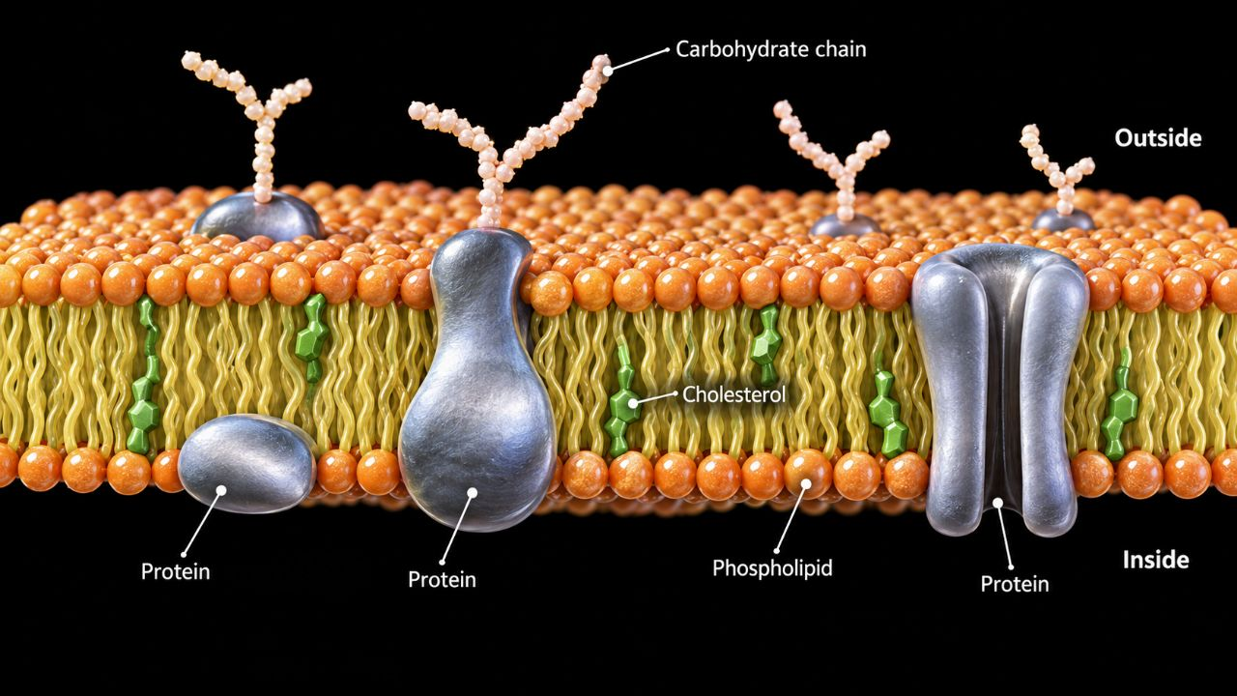
جدول و نمودار تکمیلی سؤال ۲۵ | ساختار غشای یاختهٔ جانوری
۱ جدول جمع‌بندی
ویژگی | سر فسفولیپید | دم فسفولیپید
اجزا | گلیسرول و گروه فسفات | اسیدهای چرب
رابطه با آب | آب‌دوست | آب‌گریز (چربی‌دوست)
جایگاه در غشا | دو سطح غشا (رو به بیرون و درون یاخته) | مرکز غشا
تفاوت در لایهٔ خارجی و داخلی | دارد | دارد
تماس با پروتئین‌های غشا | دارد | دارد
اتصال به کربوهیدرات | دارد (فقط در لایهٔ خارجی) | ندارد
قرارگیری کلسترول در بین آن‌ها | ندارد | دارد
۲ نمودار / فلوچارت
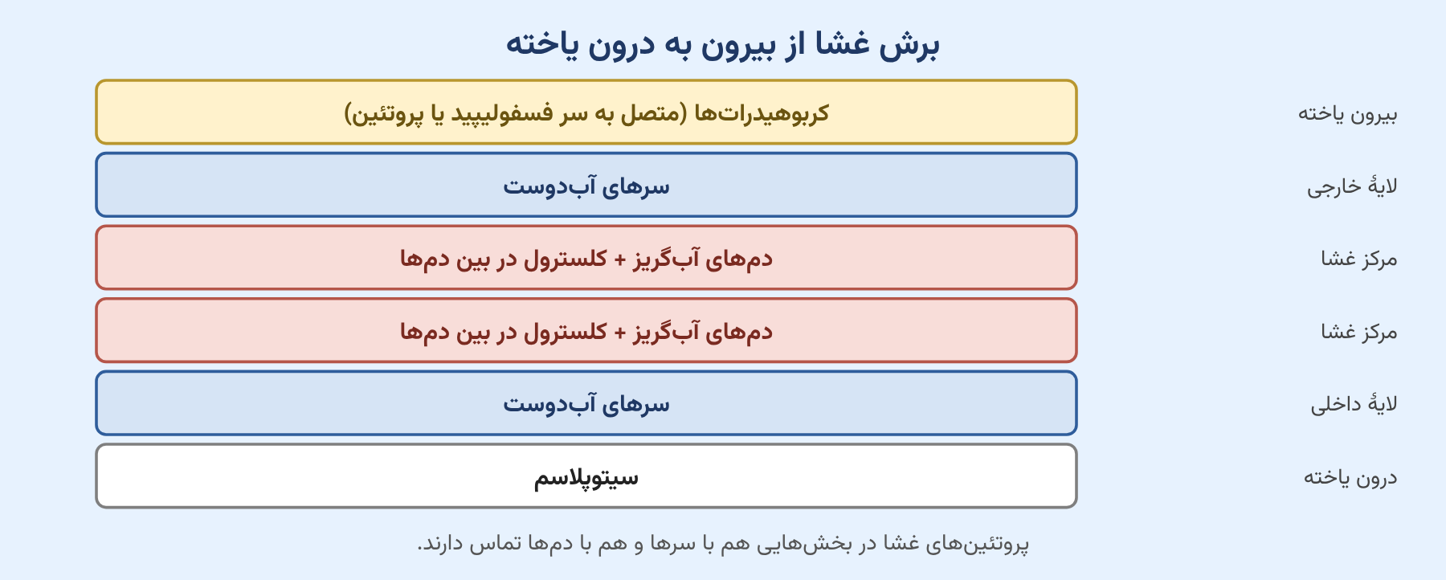
منبع: زیست‌شناسی ۱ (دهم) — فصل ۱، گفتار ۲ (شکل ۶) و گفتار ۳ (شکل ۱۰) · زیست‌شناسی ۳ (دوازدهم) — فصل ۵

۲۶- دربارهٔ جانوری که جمعیت آن مهاجرتی شگفت‌انگیز را به نمایش می‌گذارد، کدام عبارت درست است؟
۱) زیست‌شناسان در نخستین پژوهش‌های خود، راز جهت‌یابی این جانور را آشکار کردند.
۲) پرواز پروانهٔ مونارک به سمت مقصد منحصراً هنگام روز صورت می‌گیرد.
۳) این پرنده دارای بال‌هایی مشکی با خطوط نارنجی‌رنگ است.
۴) هر سال دو بار مهاجرت را پشت سر می‌گذارد.
پاسخ: گزینهٔ ۲ – آسان
بررسی گزینه‌ها
گزینه | ادعای گزینه | داوری
۱ | زیست‌شناسان در نخستین پژوهش‌های خود، راز جهت‌یابی این جانور را آشکار کردند. | ✘ نادرست — پس از سال‌ها پژوهش و به‌تازگی این معما حل شده است.
۲ | پرواز پروانهٔ مونارک به سمت مقصد منحصراً هنگام روز صورت می‌گیرد. | ✔ درست ← پاسخ — جهت‌یابی با تشخیص جایگاه خورشید در آسمان انجام می‌شود.
۳ | این پرنده دارای بال‌هایی مشکی با خطوط نارنجی‌رنگ است. | ✘ نادرست — بال‌ها نارنجی با خطوط تیره‌اند (برعکس گزینه)؛ ضمن اینکه مونارک پروانه است، نه پرنده.
۴ | هر سال دو بار مهاجرت را پشت سر می‌گذارد. | ✘ نادرست — مسیر رفت و برگشت با هم یک مهاجرت به شمار می‌آید.

صورت سؤال چی می‌گه؟ پروانهٔ مونارک را معرفی می‌کند که جمعیت آن‌ها هرساله هزاران کیلومتر را از مکزیک تا جنوب کانادا می‌پیماید و مهاجرتی شگفت‌انگیز را به نمایش می‌گذارد.
دقت کنید این پروانه‌ها به‌صورت یک جمعیت مهاجرت می‌کنند، نه تنها یک نسل.
بررسی گزینهٔ درست: این پروانه جهت‌یابی خود را به کمک نور خورشید انجام می‌دهد و از آنجایی که خورشید تنها در روز وجود دارد، این پروانه منحصراً در روز می‌تواند پرواز کند.
Bioboost: دقت کنید شیوه‌های جهت‌یابی حین مهاجرت به شکل زیر است:
- نور خورشید
- ستاره‌ها
- میدان مغناطیسی زمین
بررسی سایر گزینه‌ها:
۱) دقت کنید پس از سال‌ها و چندین پژوهش، زیست‌شناسان به این نتیجه رسیدند، نه در نخستین پژوهش خود.
۳) پروانهٔ مونارک دارای بال‌هایی نارنجی با خطوط تیره است و اینجا برعکس ذکر شده است.
۴) دقت کنید هر سال یک مهاجرت را پشت سر می‌گذارد؛ زیرا مهاجرت یک رفتار رفت‌وبرگشتی است، یعنی مسیر مکزیک به جنوب کانادا و بالعکس در کنار هم یک مهاجرت محسوب می‌شود.
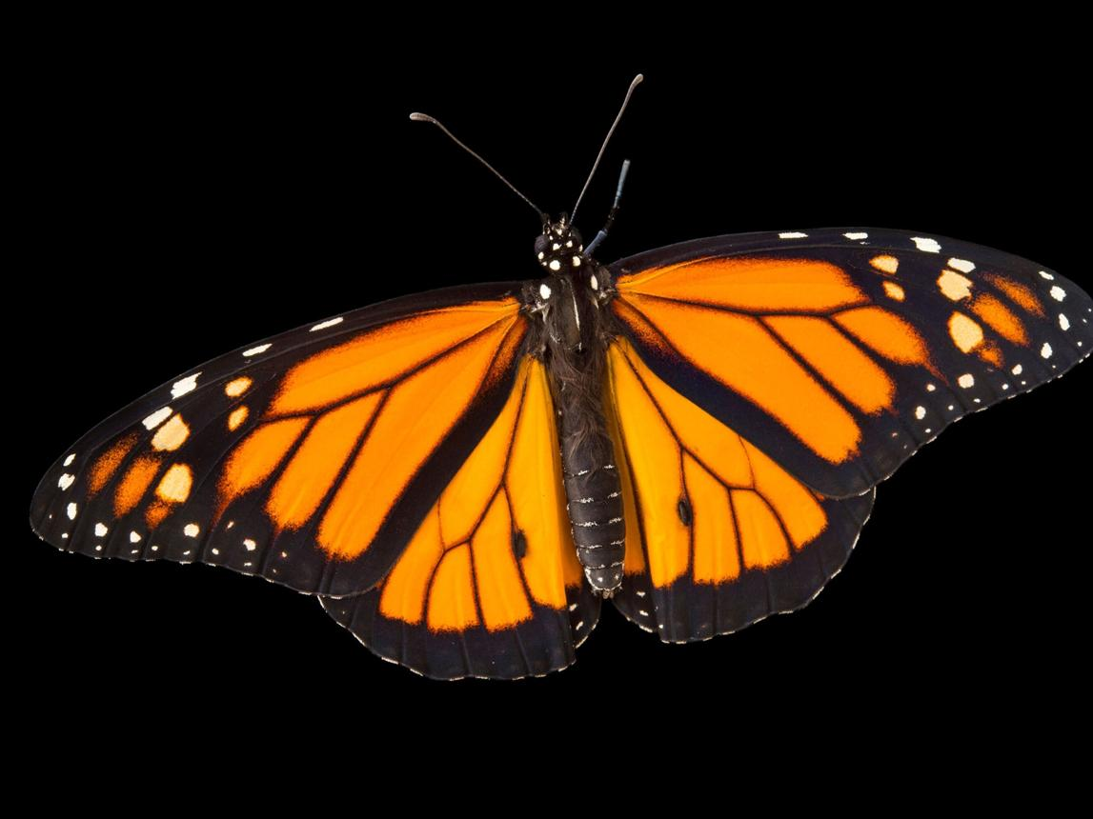
جدول و نمودار تکمیلی سؤال ۲۶ | مهاجرت پروانهٔ مونارک
۱ جدول جمع‌بندی
موضوع | نکتهٔ کتاب درسی
مسیر مهاجرت | هر سال هزاران کیلومتر از مکزیک تا جنوب کانادا و بالعکس
مهاجرت‌کننده | جمعیت پروانه‌های مونارک
ابزار جهت‌یابی | یاخته‌های عصبی (نورون‌هایی) که جایگاه خورشید در آسمان و جهت مقصد را تشخیص می‌دهند
زمان کشف | پس از سال‌ها پژوهش، به‌تازگی
رنگ بال | نارنجی با خطوط تیره
۲ نمودار / فلوچارت
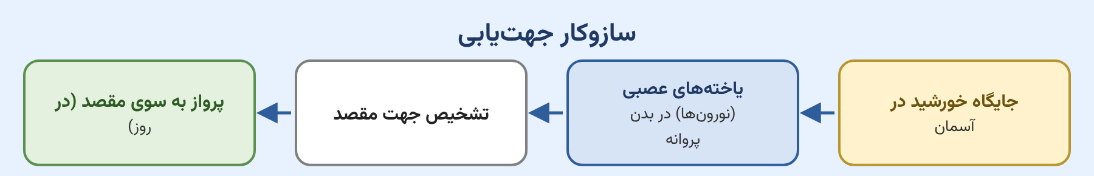
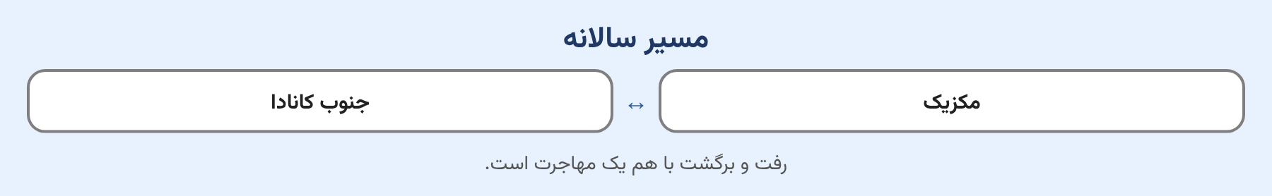
منبع: زیست‌شناسی ۱ (دهم) — فصل ۱ (متن آغاز فصل)

۲۷- با توجه به مطالب کتاب درسی در خصوص اندامک‌های یاخته، کدام مورد نادرست است؟
۱) هر اندامکی که کیسه‌ای‌شکل است، حاوی آنزیم‌هایی درون خود است.
۲) هر اندامکی که در تولید غشا نقش دارد، در سراسر سیتوپلاسم گسترش یافته است.
۳) هر اندامکی که دارای آنزیم‌های تجزیه‌کنندهٔ مواد است، قابلیت حرکت در یاخته را دارد.
۴) هر اندامکی که ممکن است در مجاورت غشا قرار داشته باشد، در تأمین انرژی یاخته دارای نقش است.
پاسخ: گزینهٔ ۲ – متوسط
بررسی گزینه‌ها
گزینه | ادعای گزینه | داوری
۱ | هر اندامکی که کیسه‌ای‌شکل است، حاوی آنزیم‌هایی درون خود است. | ✔ درست — گلژی، شبکهٔ آندوپلاسمی، ریزکیسه و لیزوزوم همگی درون خود آنزیم دارند.
۲ | هر اندامکی که در تولید غشا نقش دارد، در سراسر سیتوپلاسم گسترش یافته است. | ✘ نادرست ← پاسخ — گلژی و ریزکیسه در تولید غشا نقش دارند، اما در سراسر سیتوپلاسم گسترده نیستند.
۳ | هر اندامکی که دارای آنزیم‌های تجزیه‌کنندهٔ مواد است، قابلیت حرکت در یاخته را دارد. | ✔ درست — لیزوزوم و ریزکیسه هر دو توانایی حرکت در یاخته را دارند.
۴ | هر اندامکی که ممکن است در مجاورت غشا قرار داشته باشد، در تأمین انرژی یاخته دارای نقش است. | ✔ درست — ریزکیسه، راکیزه، شبکهٔ آندوپلاسمی صاف و رناتن هر کدام به‌نوعی در تأمین انرژی مؤثرند.

بررسی گزینهٔ درست: اندامک‌هایی مانند آندوپلاسمی، گلژی، ریزکیسه و رناتن در تولید غشا نقش دارند که از این میان تنها آندوپلاسمی و رناتن در سراسر سیتوپلاسم گسترش یافته‌اند.
گلژی با بسته‌بندی اجزایی که می‌خوان در غشا قرار بگیرن و ریزکیسه هم با انتقال این مواد به غشا در تولید آن مؤثرند.
بررسی سایر گزینه‌ها:
۱) اندامک‌های کیسه‌ای‌شکل شامل گلژی، آندوپلاسمی، ریزکیسه و لیزوزوم هستند که همگی دارای آنزیم درون خود می‌باشند.
اندامک‌های کیسه‌ای‌شکل دو نوع‌اند:
- یک‌کیسه‌ای‌ها: ریزکیسه و لیزوزوم
- چندکیسه‌ای‌ها: گلژی و آندوپلاسمی
دقت کنید همهٔ اندامک‌ها آنزیم درون خود دارند، اما آنزیم لازم برای تجزیهٔ مواد رو فقط برخی دارند.
۳) همان‌طور که گفتیم آنزیم لازم برای تجزیهٔ مواد فقط در ریزکیسه و لیزوزوم مشاهده می‌شود. همهٔ اندامک‌های یاخته به جز آندوپلاسمی توانایی حرکت دارند.
دقت کنید ریزکیسه هم می‌تواند حاوی آنزیم‌های تجزیه‌کنندهٔ مواد ترشحی باشد.
۴) ریزکیسه، میتوکندری، آندوپلاسمی صاف و رناتن اندامک‌هایی هستند که می‌توانند در مجاورت غشای یاخته حضور داشته باشند. همهٔ این اندامک‌ها به نوعی در تأمین انرژی مؤثرند: آندوپلاسمی با تولید چربی‌ها به عنوان ذخیرهٔ انرژی، رناتن به جهت تولید آنزیم‌های لازم برای تأمین انرژی و ریزکیسه به جهت حمل مواد مختلف از جمله آنزیم‌های گوارشی در تأمین انرژی مؤثرند.
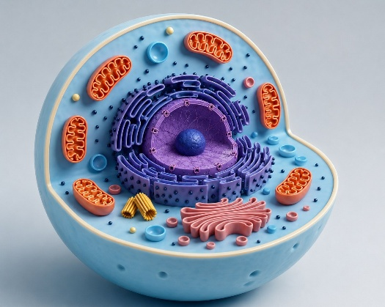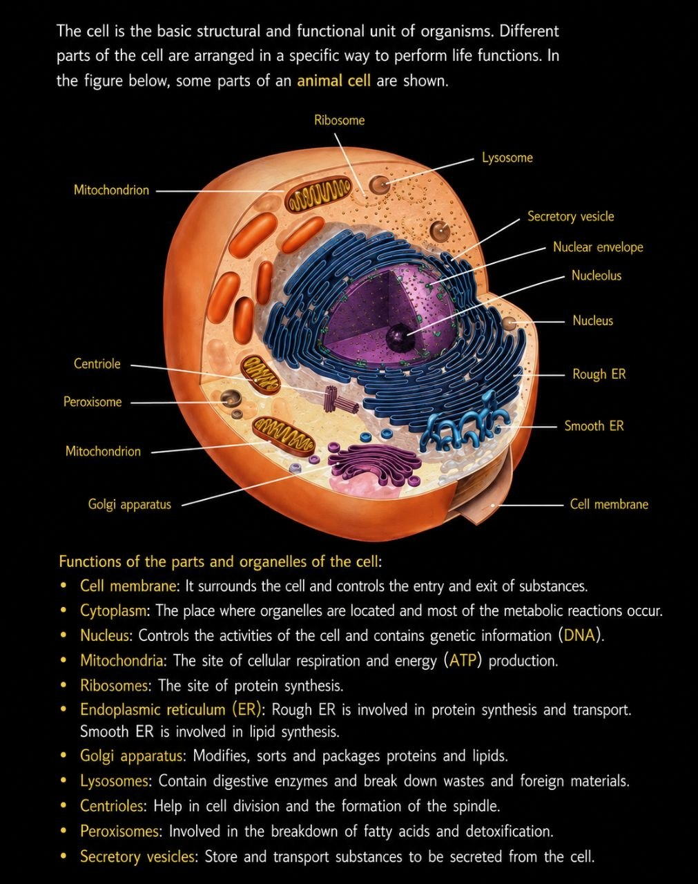
جدول و نمودار تکمیلی سؤال ۲۷ | اندامک‌های یاخته
۱ جدول جمع‌بندی
اندامک | ساختار | کار (طبق کتاب)
رناتن (ریبوزوم) | — | ساختن پروتئین
شبکهٔ آندوپلاسمی | شبکه‌ای از لوله‌ها و کیسه‌ها در سراسر سیتوپلاسم؛ زبر (دارای رناتن) و صاف (بدون رناتن) | زبر: ساختن پروتئین‌ها  صاف: ساختن لیپیدها
دستگاه گلژی | کیسه‌هایی که روی هم قرار می‌گیرند | بسته‌بندی مواد و ترشح آن‌ها به خارج از یاخته
راکیزه (میتوکندری) | دو غشا دارد | تأمین انرژی برای یاخته
کافنده‌تن (لیزوزوم) | کیسه‌ای با انواعی از آنزیم‌ها | تجزیهٔ مواد
میانک (سانتریول) | استوانه‌ای؛ دو عدد عمود بر هم | نقش در تقسیم یاخته
۲ نمودار / فلوچارت
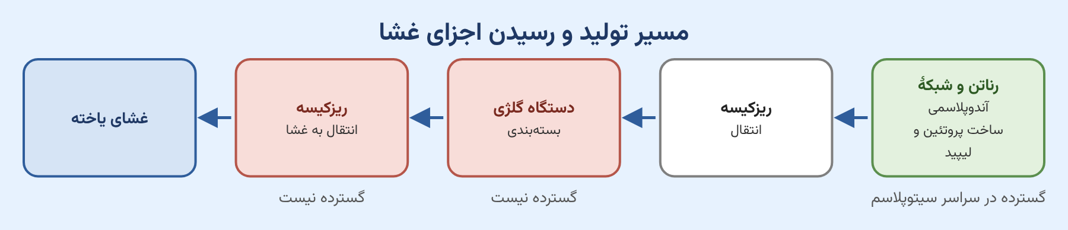
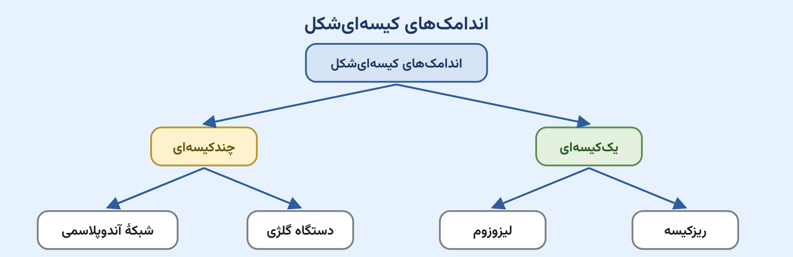
منبع: زیست‌شناسی ۱ (دهم) — فصل ۱، گفتار ۳ (شکل ۹)

۲۸- کدام مورد در ارتباط با هر نوع مولکول زیستی که در تعداد، تکرار و ترکیب قرارگیری واحدهای سازندهٔ خود متنوع است، درست است؟
۱) اختلافات فردی که بین افراد یک گونه وجود دارد را ایجاد می‌کند.
۲) آنزیم لازم برای گوارش آن‌ها ابتدا به صورت غیرفعال ترشح می‌شود.
۳) تنها در تعدادی از مولکول‌های گروه خود فسفر دارند.
۴) در نوعی اندامک یاخته تولید می‌شوند که شبکه‌ای از کیسه‌ها و لوله‌ها است.
پاسخ: گزینهٔ ۱ – متوسط
بررسی گزینه‌ها
گزینه | ادعای گزینه | داوری
۱ | اختلافات فردی که بین افراد یک گونه وجود دارد را ایجاد می‌کند. | ✔ درست ← پاسخ — تفاوت افراد به دلیل تفاوت در نوکلئیک اسیدها و پروتئین‌های حاصل از آن‌هاست.
۲ | آنزیم لازم برای گوارش آن‌ها ابتدا به صورت غیرفعال ترشح می‌شود. | ✘ نادرست — فقط دربارهٔ پروتئازهای معده و لوزالمعده درست است، نه آنزیم‌های گوارش نوکلئیک اسیدها.
۳ | تنها در تعدادی از مولکول‌های گروه خود فسفر دارند. | ✘ نادرست — همهٔ نوکلئیک اسیدها فسفر دارند.
۴ | در نوعی اندامک یاخته تولید می‌شوند که شبکه‌ای از کیسه‌ها و لوله‌ها است. | ✘ نادرست — شبکهٔ آندوپلاسمی پروتئین و لیپید می‌سازد، اما نوکلئیک اسید تولید نمی‌کند.

صورت سؤال چی می‌گه؟ مولکول‌های زیستی که صورت سؤال مدنظرش هست می‌شه پروتئین‌ها و نوکلئیک اسیدها که واحدهای سازندهٔ آن‌ها متفاوت و متنوع‌اند.
بررسی گزینهٔ درست: دقت کنید اختلافات فردی افراد به دلیل تفاوت در مولکول‌های سازندهٔ آن‌هاست و مولکول‌هایی که بین افراد مختلف متفاوت است، همین نوکلئیک اسیدها و پروتئین‌های حاصل از آن‌هاست.
بررسی سایر گزینه‌ها:
۲) تنها آنزیم گوارش پروتئین‌ها در ابتدا به صورت غیرفعال ترشح می‌شود و برای سایر مولکول‌ها از همان ابتدا فعال است.
دقت کنید حتی پروتئازها هم در روده، برخلاف معده و لوزالمعده، از همان ابتدا فعال ترشح می‌شوند.
۳) پروتئین‌ها تنها در برخی انواع گیاهی خود فسفر دارند، اما نوکلئیک اسیدها همگی دارای فسفر هستند.
۴) گزینه به شبکهٔ آندوپلاسمی اشاره می‌کند که در تولید پروتئین‌ها و لیپیدها فعالیت می‌کند، اما نوکلئیک اسیدها را تولید نمی‌کند.
BioBits: شبکهٔ آندوپلاسمی شبکه‌ای از کیسه‌ها و لوله‌هاست که در سراسر سیتوپلاسم گسترش یافته است و دو نوع زبر و صاف دارد.
جدول و نمودار تکمیلی سؤال ۲۸ | مولکول‌های زیستی
۱ جدول جمع‌بندی
گروه | عناصر | واحد سازنده / اجزا | نکته
کربوهیدرات‌ها | کربن، هیدروژن، اکسیژن | مونوساکارید | نشاسته، سلولز و گلیکوژن از تعداد فراوانی گلوکز ساخته شده‌اند
لیپیدها | کربن، هیدروژن، اکسیژن | تری‌گلیسرید: گلیسرول + سه اسید چرب | فسفولیپید گروه فسفات دارد؛ کلسترول در ساخت غشای یاخته‌های جانوری شرکت می‌کند
پروتئین‌ها | کربن، هیدروژن، اکسیژن، نیتروژن | آمینواسید | آنزیم‌ها مولکول‌های پروتئینی‌اند
نوکلئیک اسیدها | کربن، هیدروژن، اکسیژن، نیتروژن، فسفر | نوکلئوتید | اطلاعات وراثتی در دنا ذخیره می‌شود
۲ نمودار / فلوچارت
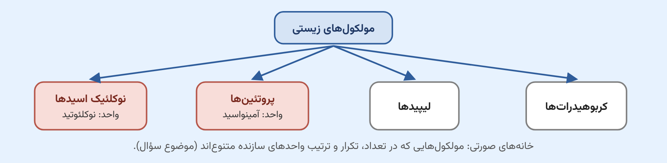
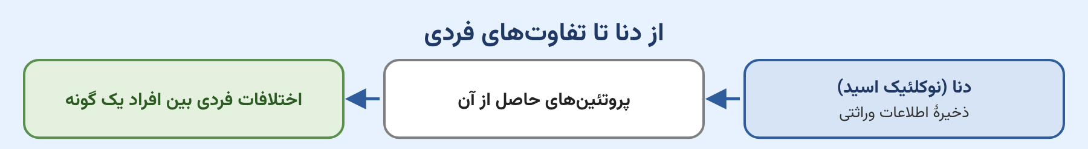
منبع: زیست‌شناسی ۱ (دهم) — فصل ۱، گفتار ۲؛ فصل ۲، گفتار ۱ · زیست‌شناسی ۳ (دوازدهم) — فصل ۱

۲۹- چند مورد از موارد زیر، بافت پیوندی سست را از بافت پیوندی متراکم متمایز می‌کند؟
الف: مشاهدهٔ یاخته‌های دوکی‌شکل
ب: رشته‌های کلاژن کمتر درون مادهٔ زمینه‌ای
ج: حضور یاخته‌های انگشتری‌شکل
د: دارای گلیکوپروتئین‌های بیشتر
۱) یک | ۲) دو | ۳) سه | ۴) چهار
پاسخ: گزینهٔ ۲ – متوسط
بررسی موارد
مورد | ویژگی | داوری
الف | مشاهدهٔ یاخته‌های دوکی‌شکل | ✘ متمایز نمی‌کند — در هر دو نوع بافت یاختهٔ دوکی دیده می‌شود.
ب | رشته‌های کلاژن کمتر درون مادهٔ زمینه‌ای | ✘ نادرست — کلاژن در بافت سست کمتر است، اما رشته‌های پروتئینی درون مادهٔ زمینه‌ای نیستند.
ج | حضور یاخته‌های انگشتری‌شکل | ✔ متمایز می‌کند — یاخته‌های چربی (با هستهٔ کناری) در بافت سست دیده می‌شوند، نه در متراکم.
د | دارای گلیکوپروتئین‌های بیشتر | ✔ متمایز می‌کند — مادهٔ زمینه‌ای بافت سست بیشتر است و گلیکوپروتئین در مادهٔ زمینه‌ای قرار دارد.
تعداد موارد متمایزکننده: ۲ (ج و د) ← گزینهٔ ۲

صورت سؤال چی می‌گه؟ بافت پیوندی از سه بخش یاخته، مادهٔ زمینه‌ای و رشته‌های پروتئینی تشکیل شده است و انواع مختلفی دارد. دو نمونهٔ معروف آن پیوندی سست و متراکم هستند که مقایسه بین آن‌ها همواره محل سؤال بوده است.
به‌طور کلی بافت پیوندی سست انعطاف‌پذیری بالاتر و مقاومت کمتر و بافت پیوندی متراکم انعطاف‌پذیری کمتر و مقاومت بیشتری دارد.
موارد «ج» و «د» به درستی بیان شده‌اند.
بررسی موارد درست:
ج: یاخته‌های چربی به دلیل تجمع چربی، هستهٔ کناری داشته و نمایی شبیه انگشتر ایجاد می‌کنند. ما می‌توانیم در بافت پیوندی سست، برخلاف متراکم، یاخته‌های چربی نیز مشاهده کنیم.
د: بافت پیوندی سست مادهٔ زمینه‌ای بیشتری دارد و گلیکوپروتئین هم در مادهٔ زمینه‌ای قرار گرفته است.
Biogold: دقت کنید چهار جا گلیکوپروتئین داریم:
- مادهٔ زمینه‌ای پیوندی
- غشای پایهٔ پوششی
- غشای یاخته‌های جانوری
- مادهٔ مخاطی
بررسی موارد نادرست:
الف: در هر دو نوع بافت می‌توان یاختهٔ دوکی مشاهده کرد.
Bioboost: دقت کنید بافت پیوندی متراکم حاوی یاخته‌های دوکی با هستهٔ کشیده و یاخته‌های بیگانه‌خوار است. بافت پیوندی سست هم انواعی یاخته دارد، شامل:
- دوکی با هستهٔ کشیده
- گرد زائده‌دار
- کشیدهٔ زائده‌دار با هستهٔ گرد یا کروی
- یاختهٔ چربی
- یاختهٔ بیگانه‌خوار
ب: دقت کنید رشته‌های پروتئینی کلاژن در متراکم و کشسان در سست بیشتره؛ اما دقت کنید رشته‌های پروتئینی در مادهٔ زمینه‌ای نیستند.
BioBits: به صورت کلی حواستون باشه چه در سست و چه در متراکم، کلاژن از کشسان بیشتر است؛ اما مقایسه‌های بالا بین سست با متراکمه.
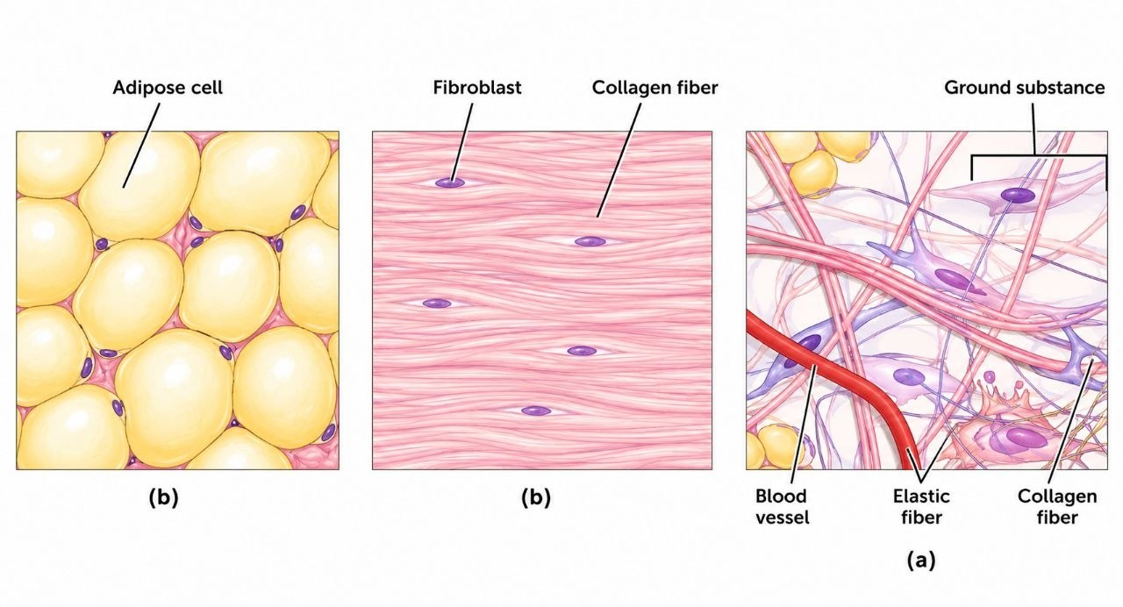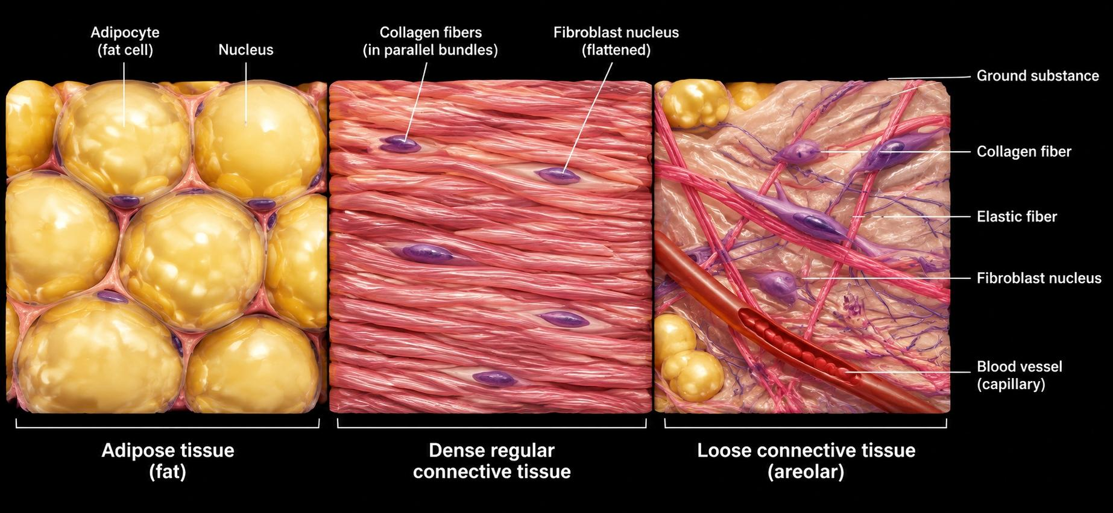
جدول و نمودار تکمیلی سؤال ۲۹ | بافت پیوندی سست و متراکم
۱ جدول جمع‌بندی
ویژگی | بافت پیوندی سست | بافت پیوندی متراکم
رشته‌های کلاژن | کمتر | بیشتر
رشته‌های کشسان | بیشتر | کمتر
تعداد یاخته‌ها | بیشتر | کمتر
مادهٔ زمینه‌ای | بیشتر؛ شفاف، بی‌رنگ، چسبنده و دارای مولکول‌های درشت مانند گلیکوپروتئین | اندک
مقاومت | کمتر | بیشتر
انعطاف‌پذیری | بیشتر | کمتر
یاختهٔ چربی (انگشتری‌شکل) | دیده می‌شود | دیده نمی‌شود
محل / نقش | معمولاً بافت پوششی را پشتیبانی می‌کند | زردپی و رباط
۲ نمودار / فلوچارت
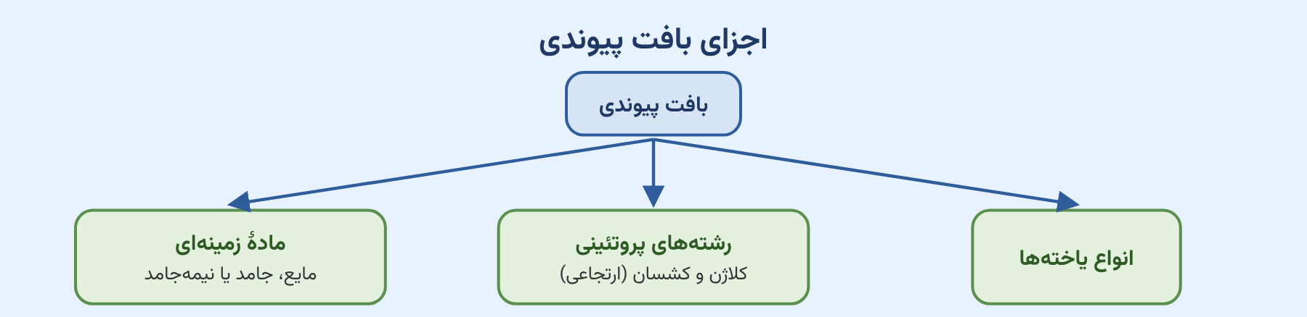
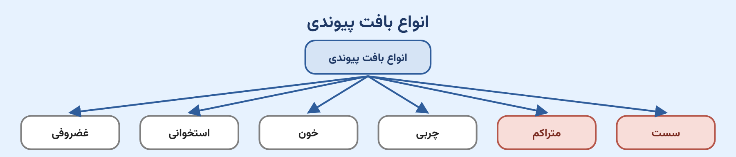
منبع: زیست‌شناسی ۱ (دهم) — فصل ۱، گفتار ۳ (شکل ۱۷)

۳۰- کدام گزینه در ارتباط با مهندسی ژنتیک درست است؟
۱) هرگونه تغییر در محتوای وراثتی جانداران را در بر می‌گیرد.
۲) موجب ایجاد صفاتی می‌شود که در گذشته در جاندار وجود نداشته است.
۳) در آن، فراوردهٔ پروتئینی ژن از جانداری به جاندار دیگر منتقل می‌شود.
۴) به تازگی زیست‌شناسان با استفاده از آن توانستند تغییراتی در جانداران ایجاد کنند.
پاسخ: گزینهٔ ۲ – آسان
بررسی گزینه‌ها
گزینه | ادعای گزینه | داوری
۱ | هرگونه تغییر در محتوای وراثتی جانداران را در بر می‌گیرد. | ✘ نادرست — فقط تغییری که بتواند اثر خود را ظاهر و صفت جدید ایجاد کند مهندسی ژنتیک است.
۲ | موجب ایجاد صفاتی می‌شود که در گذشته در جاندار وجود نداشته است. | ✔ درست ← پاسخ — با انتقال ژن، صفت یا صفات جدید در جاندار ایجاد می‌شود.
۳ | در آن، فراوردهٔ پروتئینی ژن از جانداری به جاندار دیگر منتقل می‌شود. | ✘ نادرست — خود ژن منتقل می‌شود تا در جاندار جدید پروتئین بسازد، نه پروتئینِ حاصل از آن.
۴ | به‌تازگی زیست‌شناسان با استفاده از آن توانستند تغییراتی در جانداران ایجاد کنند. | ✘ نادرست — کتاب می‌گوید «مدت‌هاست» که این کار ممکن شده است.

صورت سؤال چی می‌گه؟ مهندسی ژنتیک یکی از انواع فناوری‌های نوین به عنوان ویژگی زیست‌شناسی امروزی است.
بررسی گزینهٔ درست: دقت کنید کتاب می‌گه در مهندسی ژنتیک با انتقال ژن، صفت یا صفات جدید در جاندار حاصل ایجاد می‌کنیم؛ یعنی صفاتی که قبلاً در آن جاندار وجود نداشته است.
بررسی سایر گزینه‌ها:
۱) دقت کنید تغییر در محتوای ژنتیکی یک جاندار تنها زمانی که بتواند اثر خود را ظاهر کرده و صفات جدید ایجاد کند مهندسی ژنتیک است و در غیر این صورت مهندسی ژنتیک محسوب نمی‌شود.
۳) دقت کنید در مهندسی ژنتیک خود ژن را ایجاد می‌کنیم تا اثرش را ظاهر کند، یعنی پروتئین‌سازی کند، و خود محصول ژن یعنی پروتئین را جابه‌جا نمی‌کنیم.
۴) متن کتاب می‌گه مدت‌هاست زیست‌شناسان با استفاده از آن توانستند تغییراتی در جانداران ایجاد کنند.
جدول و نمودار تکمیلی سؤال ۳۰ | مهندسی ژنتیک
۱ جدول جمع‌بندی
موضوع | متن کتاب درسی
تعریف | مجموعه‌ای از روش‌ها و فنون آزمایشگاهی که به منظور تغییر در محتوای دنای جانداران و ایجاد صفت جدید به کار می‌رود
سابقه | مدت‌هاست که زیست‌شناسان می‌توانند با استفاده از آن در جانداران تغییر ایجاد کنند
آنچه منتقل می‌شود | ژن (نه پروتئین)
مثال کتاب | بزهایی که در شیر آن‌ها پروتئین تار عنکبوت ساخته می‌شود
موضوع مرتبط | اخلاق زیستی: محرمانه بودن اطلاعات ژنی و پزشکی افراد و حقوق جانوران
۲ نمودار / فلوچارت
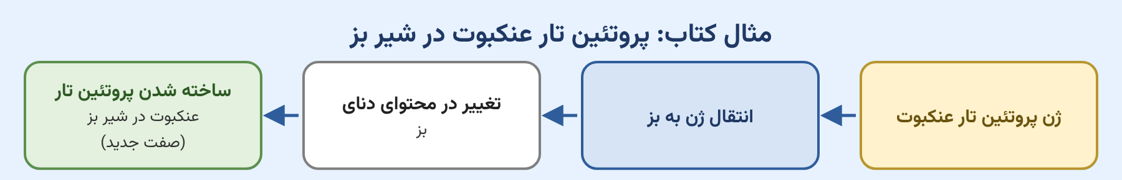
منبع: زیست‌شناسی ۱ (دهم) — فصل ۱، گفتار ۱

۳۱- بخشی از دستگاه گوارش آنزیم‌های لازم برای گوارش انواعی از مواد را می‌سازد. ترشحات این بخش برای رسیدن به اندام هدف، ممکن است ابتدا با ترشحات اندام‌های دیگری یکی شوند. کدام مورد، در ارتباط با همهٔ این اندام‌ها درست است؟
۱) اندام‌هایی کیسه‌ای‌شکل هستند.
۲) بخش عمدهٔ آن‌ها در سمت راست بدن قرار دارد.
۳) خون آن‌ها در نهایت توسط سیاهرگ‌هایی به دهلیز راست می‌ریزد.
۴) با افزایش ترشحات آن‌ها، ترشح نوعی پیک شیمیایی از لولهٔ گوارش نیز افزایش می‌یابد.
پاسخ: گزینهٔ ۳
بررسی گزینه‌ها
گزینه | ادعای گزینه | داوری
۱ | اندام‌هایی کیسه‌ای‌شکل هستند. | ✘ نادرست — معده کیسه‌ای‌شکل است، ولی کبد نه (کیسهٔ صفرا کیسه‌ای است، نه کبد).
۲ | بخش عمدهٔ آن‌ها در سمت راست بدن قرار دارد. | ✘ نادرست — بخش عمدهٔ کبد در سمت راست، ولی بخش عمدهٔ معده در سمت چپ است.
۳ | خون آن‌ها در نهایت توسط سیاهرگ‌هایی به دهلیز راست می‌ریزد. | ✔ درست ← پاسخ — خون معده از راه سیاهرگ باب به کبد می‌رود و خون کبد از راه سیاهرگ فوق‌کبدی و بزرگ‌سیاهرگ زیرین به قلب بازمی‌گردد.
۴ | با افزایش ترشحات آن‌ها، ترشح نوعی پیک شیمیایی از لولهٔ گوارش نیز افزایش می‌یابد. | ✘ نادرست — با افزایش اسید معده ترشح سکرتین زیاد می‌شود، اما با افزایش صفرا (بیکربنات بیشتر) ترشح آن کم می‌شود.

صورت سؤال چی می‌گه؟ بخش نخست پرسش به لوزالمعده اشاره دارد که آنزیم‌های لازم برای گوارش انواعی از مواد را می‌سازد. این اندام دو نوع ترشح دارد: نخست هورمون‌ها که وارد خون می‌شوند و بر اساس فصل دوم، خون لوزالمعده ابتدا با خون معده (حاوی هورمون‌های مترشحه از آن) یکی می‌شود؛ و دوم ترشحات برون‌ریز گوارشی که ابتدا با صفرا یکی می‌شوند. توجه داشته باشید که صفرا ترشحِ کبد است، نه کیسهٔ صفرا؛ بنابراین منظور پرسش، کبد و معده است.
بررسی گزینهٔ درست: بر اساس متن کتاب، خون اندام‌هایی که به سیاهرگ باب می‌ریزند، به‌همراه خون کبد در نهایت توسط سیاهرگ‌هایی به قلب بازمی‌گردد.
این سیاهرگ‌ها شامل دو سیاهرگ خروجی از کبد، سپس سیاهرگ فوق‌کبدی و در نهایت بزرگ‌سیاهرگ زیرین است.
بررسی سایر گزینه‌ها:
۱) اندام‌های کیسه‌ای‌شکل دستگاه گوارش شامل کیسهٔ صفرا و معده است.
۲) بخش عمدهٔ کبد در سمت راست و معده در سمت چپ بدن قرار دارد.
BioBits: لوب سمت چپ کبد از لوب سمت راست بسیار کوچک‌تر است.
Biogold: مقایسهٔ سمت راست و چپ:
سمت راست: انتهای معده، بندارهٔ پیلور، دوازدهه، انتهای رودهٔ باریک، بندارهٔ انتهای رودهٔ باریک، رودهٔ کور، آپاندیس، کولون بالارو، ابتدای کولون افقی، لوب بزرگ‌تر کبد، بخش سر لوزالمعده، کیسهٔ صفرا
سمت چپ: انتهای مری، بخش اعظم معده، بندارهٔ انتهای مری، انتهای کولون افقی، کولون پایین‌رو، لوب کوچک‌تر کبد، بخش دم و تنهٔ لوزالمعده
۴) توجه داشته باشید که با افزایش ترشحات معده، در پی افزایش اسید معده pH آن کاهش می‌یابد و بنابراین میزان ترشح بیکربنات باید افزایش یابد؛ پس ترشح هورمون سکرتین از رودهٔ باریک افزایش می‌یابد. اما با افزایش ترشح صفرا، میزان بیکربنات بالا می‌رود و باید ترشح آن کاهش یابد؛ پس میزان این هورمون کم می‌شود.
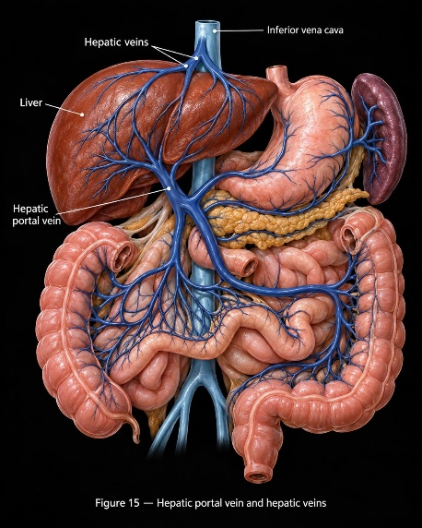 | 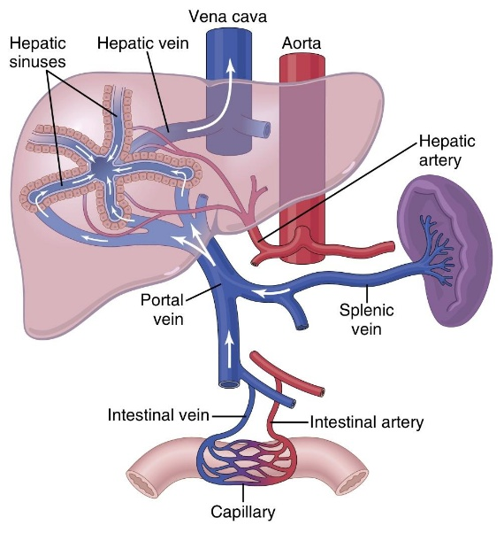
جدول و نمودار تکمیلی سؤال ۳۱ | لوزالمعده، کبد و معده
۱ جدول جمع‌بندی
اندام | ترشح | یکی شدن با ترشحات لوزالمعده | شکل و جایگاه
لوزالمعده | آنزیم‌ها و بیکربنات (به دوازدهه) و هورمون (به خون) | — | زیر و موازی با معده
کبد | صفرا (آنزیم ندارد) | صفرا با ترشحات برون‌ریز لوزالمعده | کیسه‌ای نیست؛ بخش عمده در سمت راست
معده | شیرهٔ معده و هورمون گاسترین | خون معده (دارای هورمون) با خون لوزالمعده | کیسه‌ای‌شکل؛ بخش عمده در سمت چپ
۲ نمودار / فلوچارت
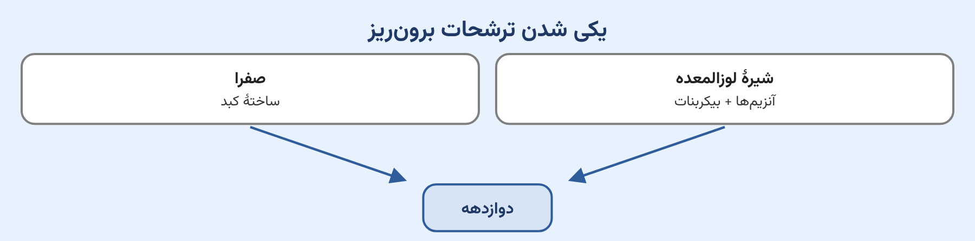
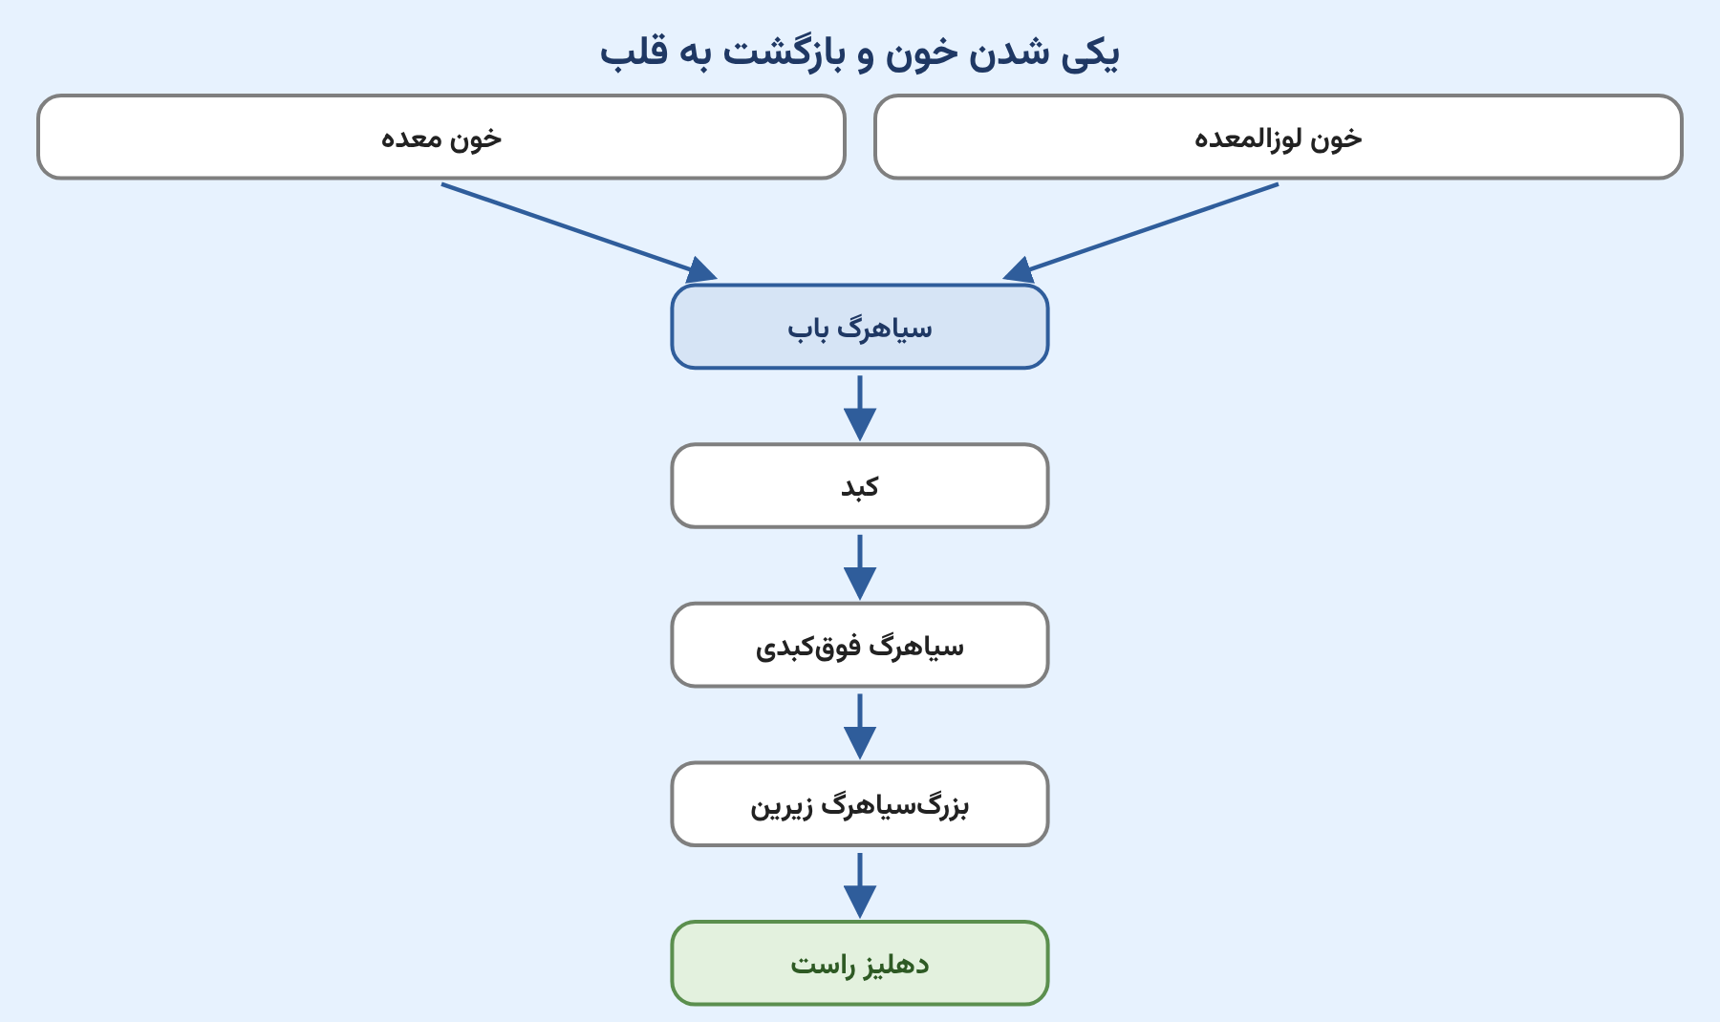
منبع: زیست‌شناسی ۱ (دهم) — فصل ۲، گفتار ۱ (شکل ۱۰) و گفتار ۲ (شکل ۱۵)

۳۲- کدام گزینه برای تکمیل عبارت زیر نامناسب است؟
«در مرحلهٔ .................. دستگاه گوارش، ممکن است .................. .»
۱) خاموشی نسبی – بخشی در دستگاه عصبی، منجر به ترشح بزاق شود.
۲) خاموشی نسبی – مخاط معده بر روی لایهٔ ماهیچه‌ای خود چین‌خورده باشد.
۳) فعالیت شدید – تحت تأثیر نوعی دستگاه تنظیمی، شیرهٔ لوزالمعده شروع به ترشح کند.
۴) فعالیت شدید – پس از عبور غذا از حلق، مرکز بلع، ساختاری در نزدیکی خود را مهار کند.
پاسخ: گزینهٔ ۴ – متوسط
بررسی گزینه‌ها
گزینه | ادعای گزینه | داوری
۱ | خاموشی نسبی — بخشی در دستگاه عصبی، منجر به ترشح بزاق شود. | ✔ درست — حتی بدون غذا، دیدن غذا، بوی آن یا فکر کردن به آن باعث ترشح بزاق می‌شود.
۲ | خاموشی نسبی — مخاط معده بر روی لایهٔ ماهیچه‌ای خود چین‌خورده باشد. | ✔ درست — معدهٔ خالی چین‌خورده است و با پر شدن، چین‌ها باز می‌شوند.
۳ | فعالیت شدید — تحت تأثیر نوعی دستگاه تنظیمی، شیرهٔ لوزالمعده شروع به ترشح کند. | ✔ درست — دستگاه عصبی می‌تواند ترشح آنزیم و بیکربنات لوزالمعده را آغاز کند.
۴ | فعالیت شدید — پس از عبور غذا از حلق، مرکز بلع، ساختاری در نزدیکی خود را مهار کند. | ✘ نادرست ← پاسخ — مرکز بلع، مرکز تنفس را هنگام عبور غذا از حلق مهار می‌کند، نه پس از آن.

صورت سؤال چی می‌گه؟ دستگاه گوارش دو مرحلهٔ فعالیت دارد:
- فعالیت شدید: بلافاصله بعد از خوردن نوعی وعدهٔ غذایی
- خاموشی نسبی: فاصلهٔ بین خوردن وعده‌های غذایی
بررسی گزینهٔ صحیح: دقت کنید درسته که بلع در هنگام فعالیت شدید رخ می‌دهد، اما در بلع بلافاصله بعد از ورود غذا به حلق باید راه بینی و نای بسته شود و تنفس موقتاً متوقف شود تا غذا بتواند به سمت مری برود؛ بنابراین توقف تنفس و ... باید قبل از خروج غذا از حلق باشد، نه پس از عبور آن از حلق. همچنین دقت کنید برای مهار تنفس در بلع، مرکز بلع در بصل‌النخاع، مرکز تنفس در نزدیکی خود را در هر مرحله‌ای که باشد موقتاً متوقف می‌کند.
بررسی سایر گزینه‌ها:
۱) دقت کنید حتی در نبود غذا و در مرحلهٔ خاموشی نسبی هم بزاق می‌تواند بر اثر دیدن غذا، بوی غذا و فکر کردن به آن ترشح شود.
۲) طبق متن کتاب لایهٔ زیرمخاط برای این است که مخاط بر روی لایهٔ ماهیچه‌ای بلغزد و چین بخورد. همچنین می‌دانیم معده در مرحلهٔ خاموشی نسبی که غذا نیست چین‌خورده است و در فعالیت شدید که پر می‌شود چین خود را از دست می‌دهد.
۳) دقت کنید دو نوع پیک شیمیایی بر لوزالمعده مؤثر است: یکی سکرتین از دستگاه درون‌ریز که تنها میزان بیکربنات ترشحی از آن را افزایش می‌دهد و دیگری ناقل عصبی که از طریق دستگاه عصبی موجب شروع ترشح هم آنزیم و هم بیکربنات از لوزالمعده می‌شود.
جدول و نمودار تکمیلی سؤال ۳۲ | تنظیم فعالیت دستگاه گوارش
۱ جدول جمع‌بندی
موضوع | خاموشی نسبی | فعالیت شدید
زمان | فاصلهٔ بین خوردن وعده‌های غذایی | بعد از ورود غذا
وضعیت معده | خالی و چین‌خورده | پر؛ چین‌خوردگی‌ها باز شده‌اند
ترشح بزاق | ممکن است (دیدن، بو و فکر غذا) | انجام می‌شود
بلع | — | انجام می‌شود (با مهار کوتاه‌مدت مرکز تنفس)
۲ نمودار / فلوچارت
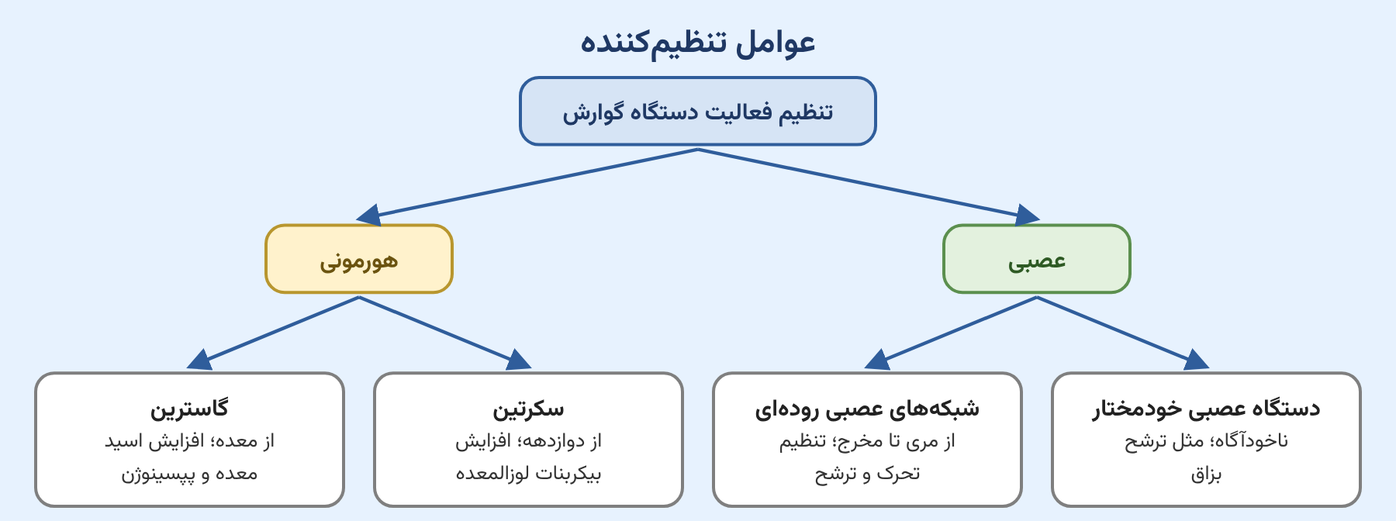
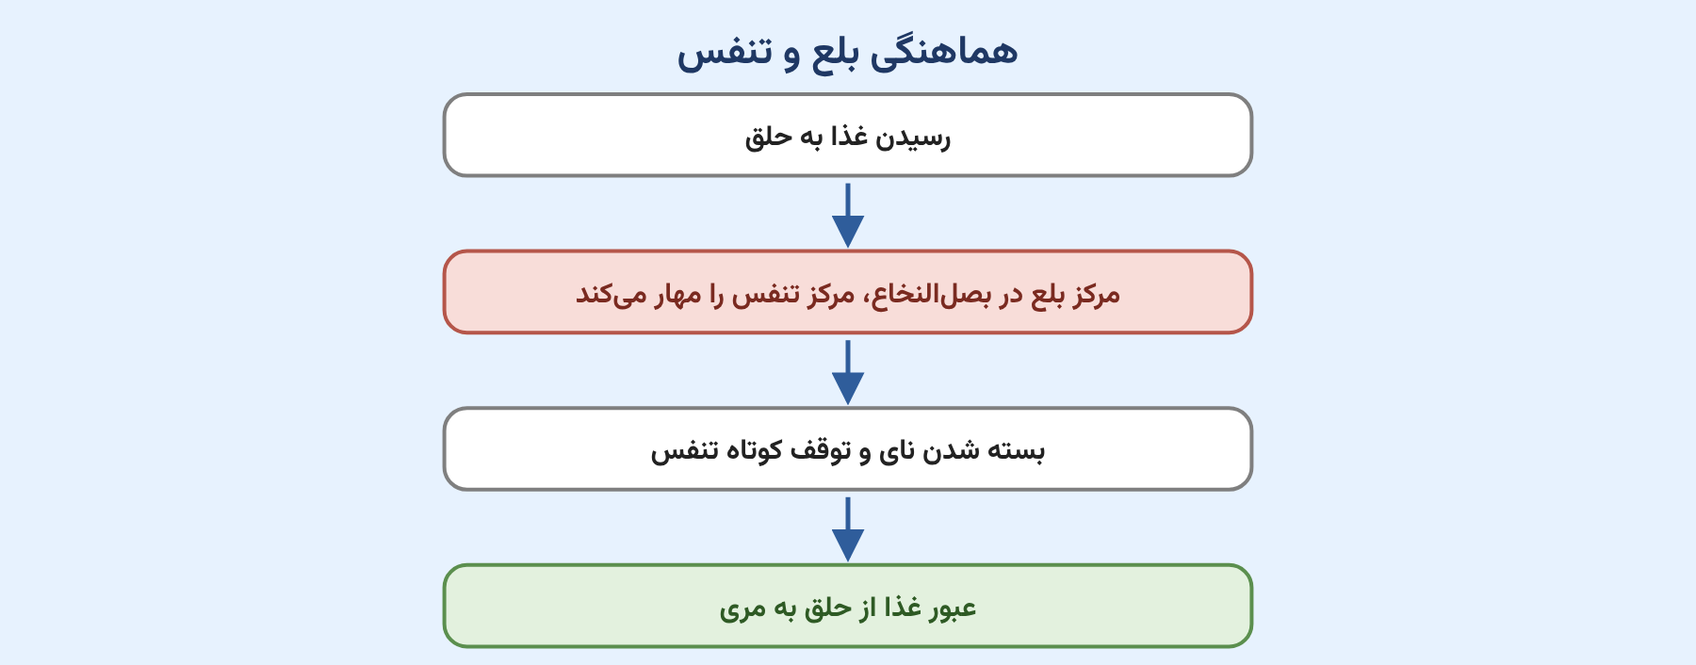
منبع: زیست‌شناسی ۱ (دهم) — فصل ۲، گفتار ۱ و گفتار ۲ (شکل ۱۶)

۳۳- در صورت ابتلای مردی جوان به بیماری سلیاک، رخ دادن کدام مورد غیرممکن است؟
۱) در پی کاهش برخی پروتئین‌های نوعی بافت پیوندی، بخش‌هایی از بدن متورم شوند.
۲) تبدیل فیبرینوژن به فیبرین در روند انعقاد خون به درستی صورت نگیرد.
۳) نسبت حجم گویچه‌های قرمز به حجم خون دستخوش تغییر شود.
۴) جذب همهٔ مواد مغذی مورد نیاز بدن دچار اختلال شود.
پاسخ: گزینهٔ ۴ – آسان
بررسی گزینه‌ها
گزینه | رویداد | داوری
۱ | در پی کاهش برخی پروتئین‌های نوعی بافت پیوندی، بخش‌هایی از بدن متورم شوند. | ✔ ممکن — کاهش جذب آمینواسید ← کاهش پروتئین‌های خون ← کاهش فشار اسمزی ← خیز (ادم).
۲ | تبدیل فیبرینوژن به فیبرین در روند انعقاد خون به درستی صورت نگیرد. | ✔ ممکن — کاهش جذب ویتامین K روند انعقاد خون را مختل می‌کند.
۳ | نسبت حجم گویچه‌های قرمز به حجم خون دستخوش تغییر شود. | ✔ ممکن — کاهش جذب آهن، ویتامین B12 و فولیک اسید هماتوکریت (خون‌بهر) را کم می‌کند.
۴ | جذب همهٔ مواد مغذی مورد نیاز بدن دچار اختلال شود. | ✘ غیرممکن ← پاسخ — کتاب می‌گوید «بسیاری» از مواد مغذی جذب نمی‌شوند، نه همه؛ جذب در دهان و معده هم ادامه دارد.

صورت سؤال چی می‌گه؟ بیماری سلیاک در پی تخریب ریزپرز و حتی پرزهای رودهٔ باریک به دلیل مصرف گلوتن در افراد حساس رخ می‌دهد که سطح جذب مواد را بسیار کاهش می‌دهد.
بررسی گزینهٔ صحیح: دقت کنید کتاب می‌گه در این حالت بسیاری از مواد مغذی جذب نمی‌شوند، نه همهٔ آن‌ها. از طرفی این بیماری تنها بر رودهٔ باریک مؤثر است و تأثیری بر دهان و معده ندارد و آن‌ها به جذب خود ادامه می‌دهند.
Biogold: دقت کنید در این بیماری ریزپرز حتماً از بین می‌رود، پرز ممکن است از بین برود و چین‌خوردگی‌های حلقوی از بین نمی‌روند.
بررسی سایر گزینه‌ها:
۱) در پی این بیماری جذب آمینواسید و در نتیجه مقدار پروتئین‌های بدن از جمله پروتئین‌های درون خون کاهش می‌یابد و موجب کاهش فشار اسمزی می‌شود. کاهش فشار اسمزی نیز به خیز یا ادم می‌انجامد که در آن بخش‌های مختلف بدن متورم می‌شوند.
دقت کنید خون نوعی بافت پیوندی دوبخشی است که شامل خوناب و بخش یاخته‌ای است.
۲) در صورت این بیماری جذب مواد از جمله ویتامین‌ها به خوبی صورت نمی‌گیرد که یکی از این ویتامین‌ها ویتامین K است که در انعقاد خون نقش دارد و کمبود آن این فرایند را با اختلال روبه‌رو می‌کند.
۳) تعبیر این گزینه به هماتوکریت اشاره می‌کند. دقت کنید در پی این بیماری و کاهش سطح جذب، میزان آهن، ویتامین B12 و فولیک اسید نیز به شدت کاهش می‌یابد که موجب کاهش حجم گلبول‌های قرمز می‌شود.
BioBits: به نسبت حجم گلبول‌های قرمز به حجم خون، هماتوکریت یا خون‌بهر می‌گویند.
جدول و نمودار تکمیلی سؤال ۳۳ | بیماری سلیاک و پیامدهای آن
۱ جدول جمع‌بندی
مادهٔ کم‌جذب‌شده | پیامد | نتیجه در بدن
آمینواسیدها | کاهش پروتئین‌های خون و فشار اسمزی | خیز (ادم) و تورم
ویتامین K | اختلال در روند انعقاد خون | تشکیل نشدن درست فیبرین
آهن، ویتامین B12 و فولیک اسید | کاهش ساخت گویچه‌های قرمز | کاهش هماتوکریت (خون‌بهر)
۲ نمودار / فلوچارت
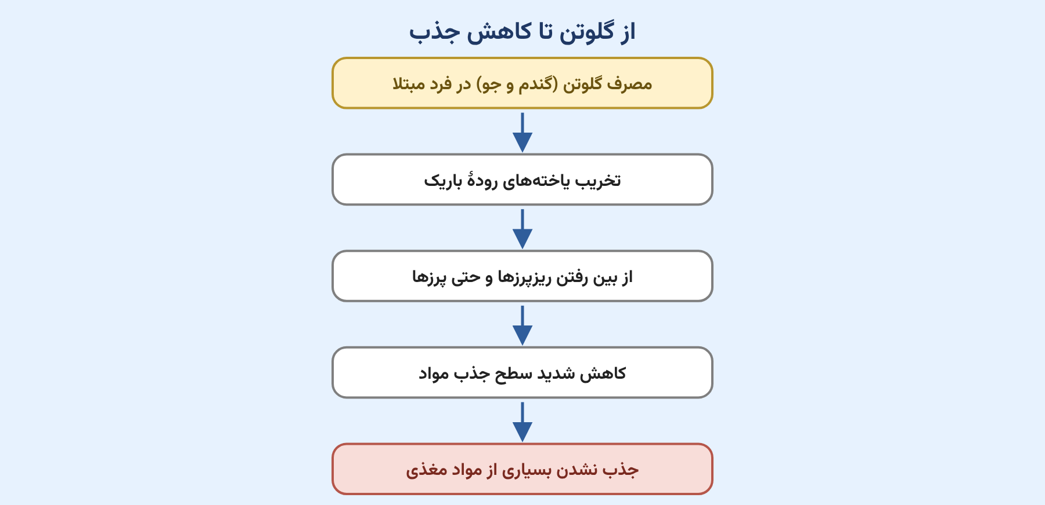
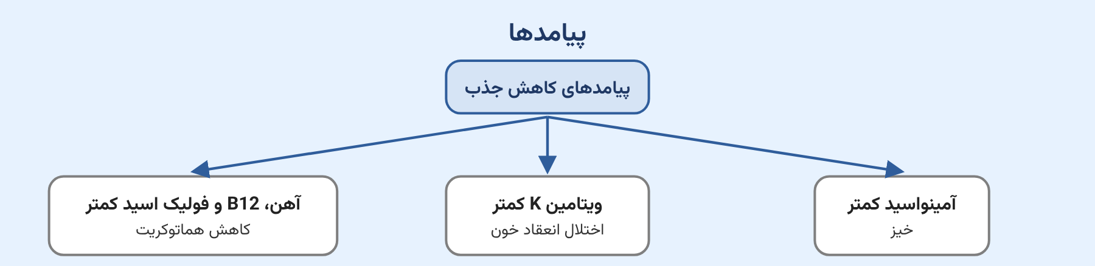
منبع: زیست‌شناسی ۱ (دهم) — فصل ۲، گفتار ۲؛ فصل ۴، گفتار ۲ و ۳

۳۴- مطابق با مطالب کتاب درسی، اندام‌هایی در لولهٔ گوارش انسان وجود دارند که می‌توانند مواد را به محیط داخلی بدن وارد کنند. چند مورد از ویژگی‌ها، فقط دربارهٔ بعضی از آن‌ها، درست است؟
الف: فعالیت نوعی آنزیم گوارشی درون فضای داخلی آن
ب: مجاورت با پردهٔ اتصال‌دهندهٔ اندام‌های درون شکم
ج: داشتن نوعی بافت با مادهٔ زمینه‌ای چسبنده
د: سازمان یافتن در چهار لایه
۱) ۱ | ۲) ۲ | ۳) ۳ | ۴) ۴
پاسخ: گزینهٔ ۲ – آسان
بررسی موارد
مورد | ویژگی | داوری
الف | فعالیت نوعی آنزیم گوارشی درون فضای داخلی آن | ✔ فقط بعضی — در دهان، معده و رودهٔ باریک دیده می‌شود، ولی در رودهٔ بزرگ نه.
ب | مجاورت با پردهٔ اتصال‌دهندهٔ اندام‌های درون شکم | ✔ فقط بعضی — صفاق فقط با اندام‌های درون حفرهٔ شکمی مجاور است؛ دهان این ویژگی را ندارد.
ج | داشتن نوعی بافت با مادهٔ زمینه‌ای چسبنده | ✘ همه — در همهٔ لایه‌های لولهٔ گوارش بافت پیوندی سست وجود دارد.
د | سازمان یافتن در چهار لایه | ✘ همه — دیوارهٔ همهٔ بخش‌های لولهٔ گوارش چهار لایه دارد.
تعداد مواردی که فقط دربارهٔ بعضی درست است: ۲ (الف و ب) ← گزینهٔ ۲

صورت سؤال چی می‌گه؟ اندام‌هایی از لولهٔ گوارش که توانایی جذب مواد دارند دو دسته‌اند:
- جذب مواد غذایی: دهان، معده، رودهٔ باریک
- جذب آب و یون‌ها: رودهٔ بزرگ
موارد «الف» و «ب» به درستی بیان شده‌اند.
بررسی موارد درست:
الف: فعالیت آنزیم گوارشی درون فضای داخلی در همه به جز رودهٔ بزرگ دیده می‌شود. در دهان آنزیم آمیلاز، در معده پپسین و در رودهٔ باریک هم آنزیم خودش و لوزالمعده فعالیت می‌کنند.
ب: مجاورت با صفاق ویژگی اندام‌هایی از لولهٔ گوارش است که در حفرهٔ شکمی قرار دارند و طبیعتاً دهان این ویژگی را ندارد.
بررسی موارد نادرست:
ج و د: همهٔ بخش‌های لولهٔ گوارش دیوارهٔ تقریباً مشابهی دارند. این دیواره از ۴ لایه تشکیل شده است و در هر لایه هم بافت پیوندی سست قرار دارد. بافت پیوندی سست مادهٔ زمینه‌ای چسبنده و حاوی گلیکوپروتئین دارد.
جدول و نمودار تکمیلی سؤال ۳۴ | اندام‌های جذب‌کنندهٔ لولهٔ گوارش
۱ جدول جمع‌بندی
اندام | جذب | آنزیم گوارشی فعال در فضای درون | مجاورت با صفاق
دهان | اندک | آمیلاز بزاق | ندارد
معده | اندک | پپسین | دارد
رودهٔ باریک | جذب اصلی | آنزیم‌های روده و لوزالمعده | دارد
رودهٔ بزرگ | آب و یون‌ها | ندارد | دارد
۲ نمودار / فلوچارت
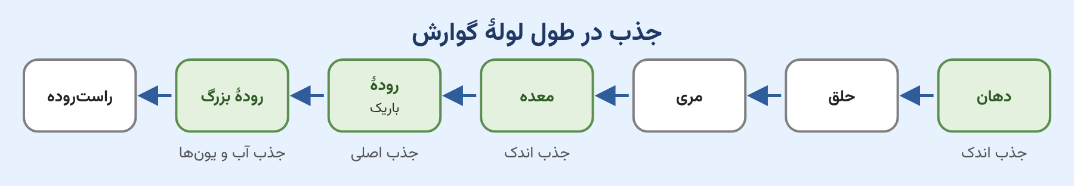
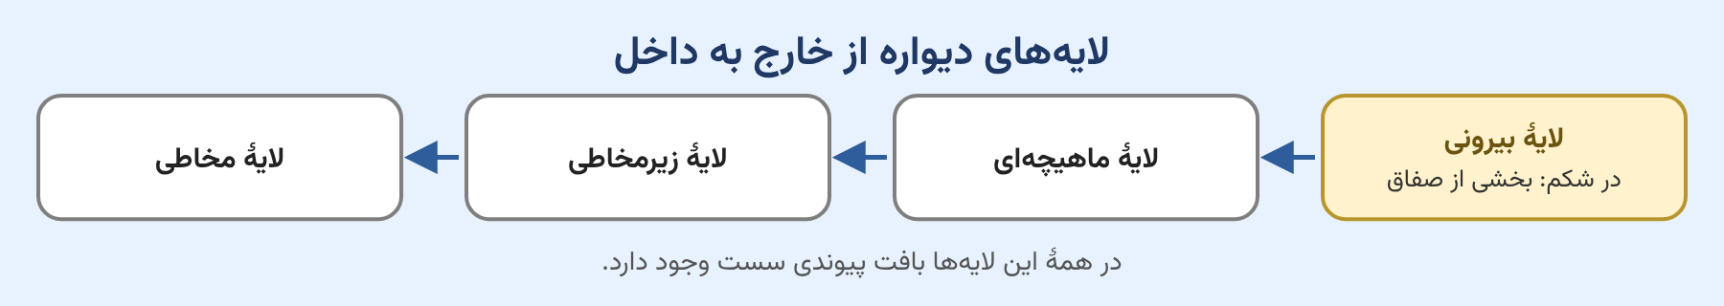
منبع: زیست‌شناسی ۱ (دهم) — فصل ۲، گفتار ۱ (شکل ۳) و گفتار ۲

۳۵- در ارتباط با مجرای پایین‌ترین غدهٔ بزاقی بزرگ، کدام مورد نادرست است؟
۱) از بخش داخلی و بالای غده خارج می‌شود.
۲) از سطح خارجی کوچک‌ترین غده عبور می‌کند.
۳) به مخاط دهان فشار آورده و آن را برجسته می‌سازد.
۴) نسبت به مجاری سایر غدد بزرگ، به ناحیهٔ جلوتری از حفرهٔ دهانی تخلیه می‌شود.
پاسخ: گزینهٔ ۲ – دشوار
بررسی گزینه‌ها
گزینه | ادعای گزینه | داوری
۱ | از بخش داخلی و بالای غده خارج می‌شود. | ✔ درست — مجرا از سطح داخلی بخش بالایی غدهٔ زیرآرواره‌ای خارج می‌شود.
۲ | از سطح خارجی کوچک‌ترین غده عبور می‌کند. | ✘ نادرست ← پاسخ — مجرا از سطح داخلی غدهٔ زیرزبانی می‌گذرد، نه سطح خارجی آن.
۳ | به مخاط دهان فشار آورده و آن را برجسته می‌سازد. | ✔ درست — در محل این مجرا مخاط کف دهان کمی برجسته شده است.
۴ | نسبت به مجاری سایر غدد بزرگ، به ناحیهٔ جلوتری از حفرهٔ دهانی تخلیه می‌شود. | ✔ درست — با جلویی‌ترین مجرای زیرزبانی یکی می‌شود و جلوتر از سایر مجاری به کف دهان می‌ریزد.

صورت سؤال چی می‌گه؟ طبق شکل کتاب درسی، پایین‌ترین غدهٔ بزاقی بزرگ، غدهٔ زیرآرواره‌ای است.
Biogold: این غدهٔ بزاقی از دو بخش تشکیل شده است: بخش بالایی که کوچک‌تر است و بخش پایینی که اندازهٔ بزرگ‌تری دارد. بین این دو بخش نوعی ماهیچه قرار گرفته است.
بررسی گزینهٔ درست: طبق شکل کتاب، مجرای این غده از سطح داخلی غدهٔ زیرزبانی می‌گذرد و با جلویی‌ترین مجرای آن یکی شده و به کف دهان می‌ریزد.
بررسی سایر گزینه‌ها:
۱) طبق شکل کتاب، مجرای این غده از سطح داخلی بخش بالایی آن خارج می‌شود.
۳) در شکل مشخص است که در محل این مجرا، مخاط کف دهان کمی برجسته شده است.
۴) همان‌طور که گفتیم مجرای این غده با جلویی‌ترین مجرای زیرزبانی یکی شده و به کف دهان می‌ریزد و طبیعتاً از سایر مجاری زیرزبانی و مجرای بناگوشی جلوتر است.
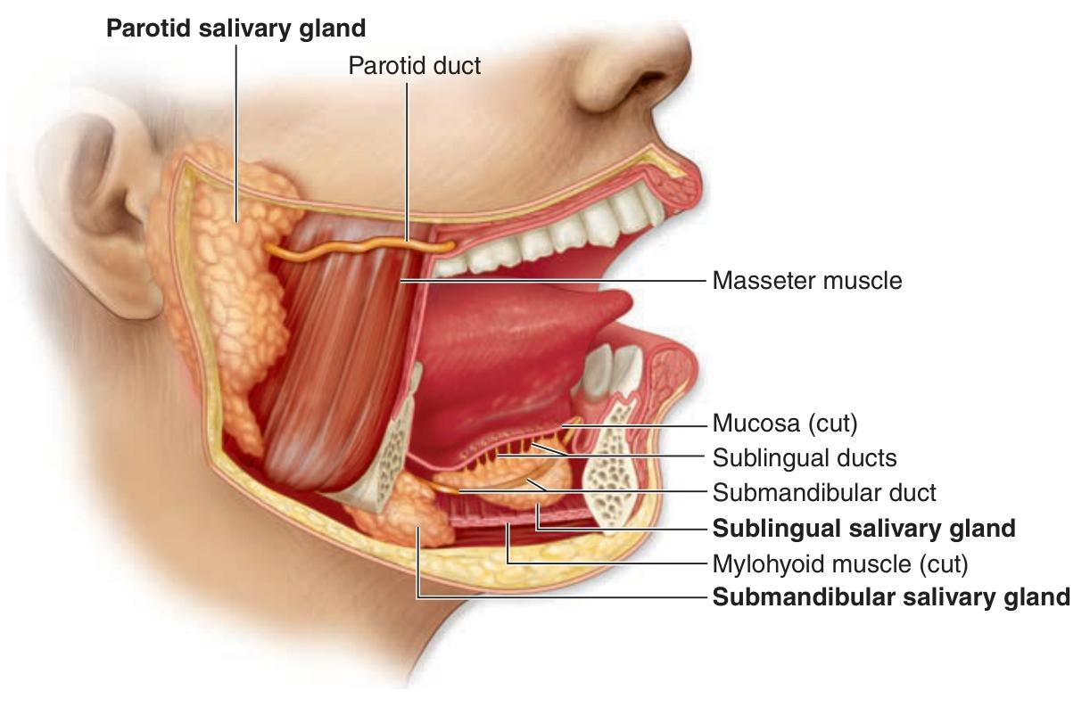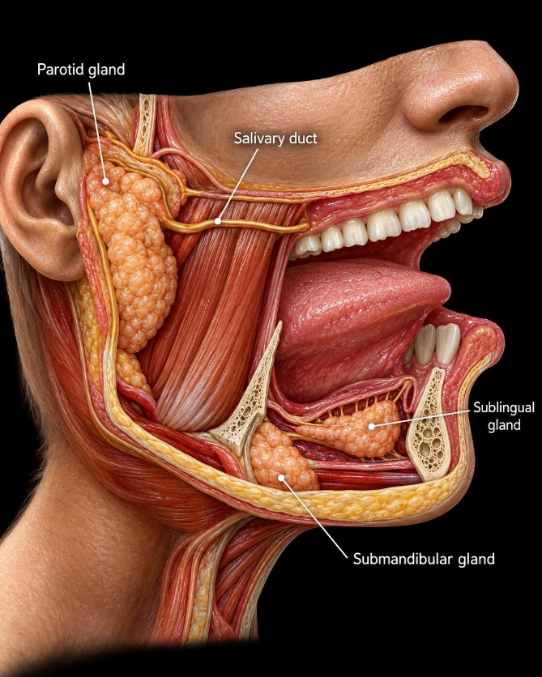
جدول و نمودار تکمیلی سؤال ۳۵ | غده‌های بزاقی بزرگ
۱ جدول جمع‌بندی
غدهٔ بزاقی بزرگ | جایگاه | نکته
بناگوشی | بالاترین غده | —
زیرآرواره‌ای | پایین‌ترین غده | دو بخش بالایی (کوچک‌تر) و پایینی (بزرگ‌تر)؛ مجرا از سطح داخلی بخش بالایی خارج می‌شود
زیرزبانی | زیر زبان | کوچک‌ترین غده؛ مجرای غدهٔ زیرآرواره‌ای از سطح داخلی آن می‌گذرد
۲ نمودار / فلوچارت
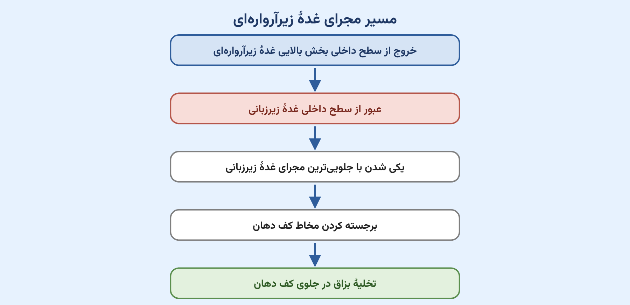
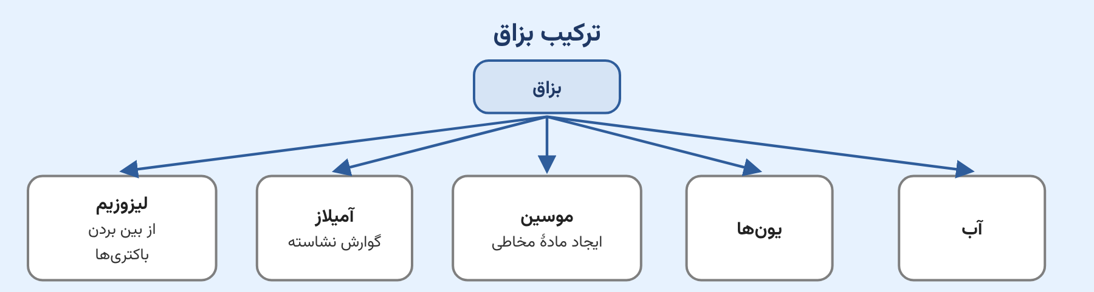
منبع: زیست‌شناسی ۱ (دهم) — فصل ۲، گفتار ۱ (شکل ۶)

۳۶- کدام مورد، ویژگی بزرگ‌ترین یاخته‌های غدهٔ معده را به درستی بیان می‌کند؟
۱) ممکن نیست در تماس با دو نوع یاخته‌های استوانه‌ای غیریکسان قرار گیرد.
۲) ممکن است در محل منشعب شدن غدد معده مشاهده شود.
۳) در نیمهٔ فوقانی غدد فراوان‌تر از نیمهٔ تحتانی آن است.
۴) راکیزه‌های فراوانی در امتداد یکدیگر دارد.
پاسخ: گزینهٔ ۳ – متوسط
بررسی گزینه‌ها
گزینه | ادعای گزینه | داوری
۱ | ممکن نیست در تماس با دو نوع یاخته‌های استوانه‌ای غیریکسان قرار گیرد. | ✘ نادرست — می‌تواند هم‌زمان با یاختهٔ ترشح‌کنندهٔ مادهٔ مخاطی و یاختهٔ اصلی (هر دو استوانه‌ای) در تماس باشد.
۲ | ممکن است در محل منشعب شدن غدد معده مشاهده شود. | ✘ نادرست — در محل‌های انشعاب، یاخته‌های اصلی یا ترشح‌کنندهٔ مادهٔ مخاطی قرار دارند، نه یاختهٔ کناری.
۳ | در نیمهٔ فوقانی غدد فراوان‌تر از نیمهٔ تحتانی آن است. | ✔ درست ← پاسخ — طبق شکل کتاب یاخته‌های کناری در نیمهٔ بالایی غده بیشتر دیده می‌شوند.
۴ | راکیزه‌های فراوانی در امتداد یکدیگر دارد. | ✘ نادرست — راکیزه‌های فراوانی دارد، اما در جهت‌های مختلف قرار گرفته‌اند، نه در امتداد هم.

صورت سؤال چی می‌گه؟ بزرگ‌ترین یاخته‌های معده یاخته‌های کناری هستند که شکل کروی دارند.
Bioboost: دقت کنید به دلیل بزرگی این یاخته، در محل قرارگیری آن غشای پایه برآمده می‌شود.
بررسی گزینهٔ صحیح: طبق شکل کتاب می‌توان غدهٔ معده را به دو نیمه تقسیم کرد: در نیمهٔ فوقانی یاخته‌های کناری و ترشح‌کنندهٔ مادهٔ مخاطی و در نیمهٔ پایینی هر سه نوع یاخته مشاهده می‌شود. حالا طبق شکل، یاخته‌های کناری در سطح پایینی از بالایی کمتر دیده می‌شوند.
بررسی سایر گزینه‌ها:
۱) طبق شکل کتاب یاخته‌های کناری می‌توانند در تماس با هم یاختهٔ ترشح‌کنندهٔ مادهٔ مخاطی و هم یاخته‌های اصلی قرار گیرند و هر دو نوع یاخته استوانه‌ای هستند.
Biogold: در ارتباط با یاختهٔ کناری سه حالت وجود دارد:
- در دو طرف آن یاختهٔ اصلی باشد.
- در دو طرف آن یاختهٔ ترشح‌کنندهٔ مادهٔ مخاطی باشد.
- در بالا یاختهٔ ترشح‌کنندهٔ مادهٔ مخاطی و در پایین یاختهٔ اصلی باشد.
۲) غدهٔ معده در دو محل می‌تواند منشعب شود که در یک محل یاخته‌های اصلی و در محل دیگر یاخته‌های ترشح‌کنندهٔ مادهٔ مخاطی قرار گرفته است و در هیچ‌کدام مشاهدهٔ یاختهٔ کناری ممکن نیست.
۴) طبق شکل کتاب درون یاختهٔ کناری تعداد زیادی راکیزه در اطراف هسته مشاهده می‌شود، اما دقت کنید که این راکیزه‌ها در امتداد هم نبوده و در جهات مختلف قرار گرفته‌اند.
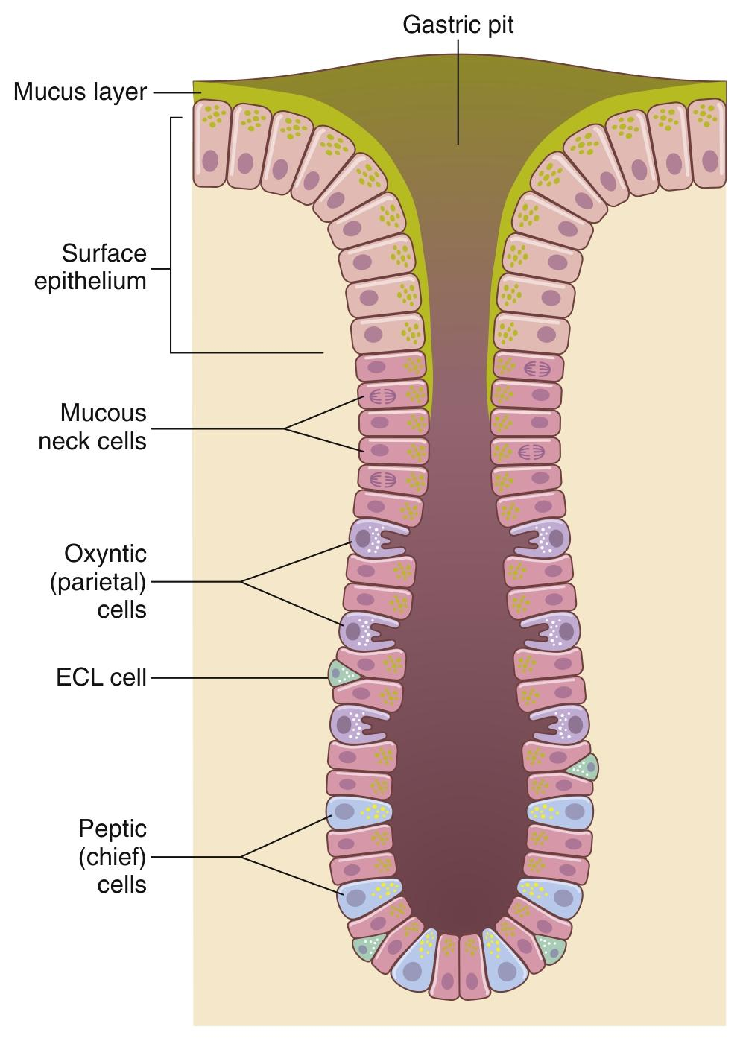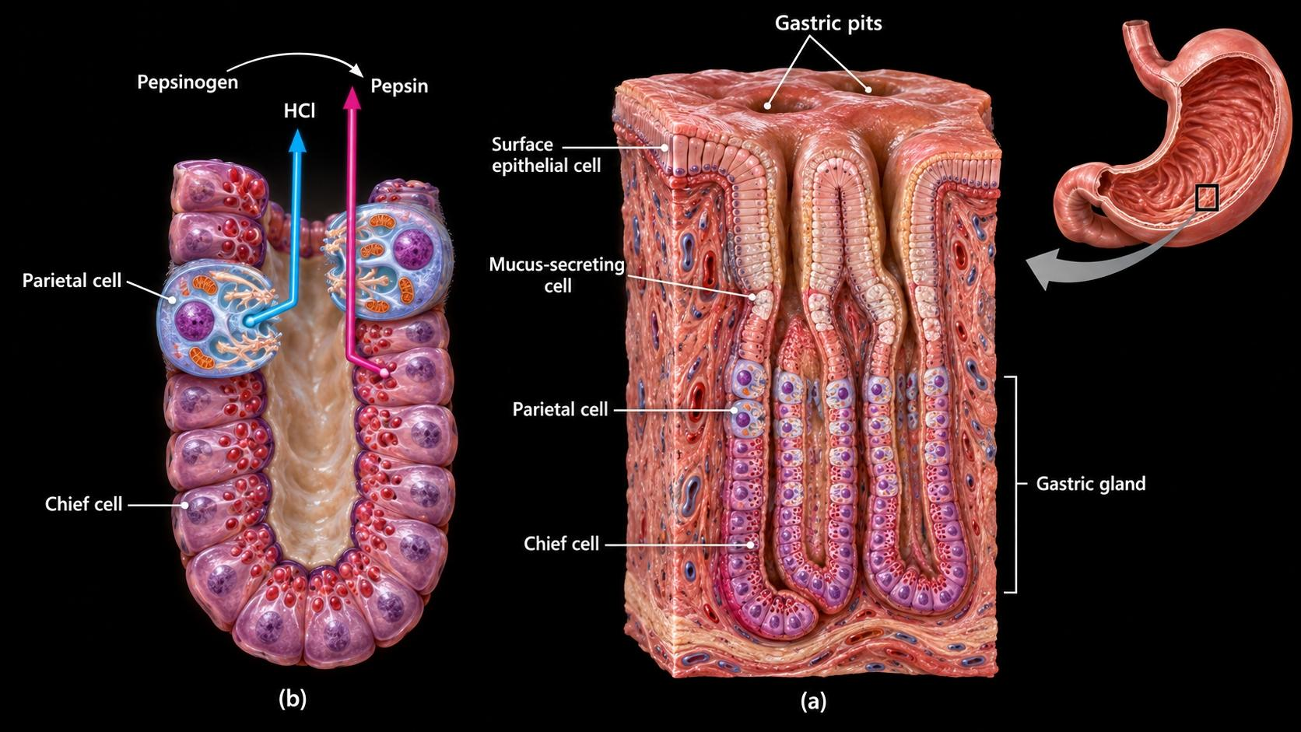
جدول و نمودار تکمیلی سؤال ۳۶ | یاخته‌های غدهٔ معده
۱ جدول جمع‌بندی
یاخته | ترشح | نکته
یاختهٔ پوششی سطحی مخاط | مادهٔ مخاطی و بیکربنات | لایهٔ ژله‌ای قلیایی: سد حفاظتی در برابر اسید و آنزیم
یاختهٔ ترشح‌کنندهٔ مادهٔ مخاطی (در غده) | مادهٔ مخاطی | —
یاختهٔ اصلی | آنزیم‌های معده (پپسینوژن) | پپسینوژن بر اثر کلریدریک اسید به پپسین تبدیل می‌شود
یاختهٔ کناری | کلریدریک اسید و عامل داخلی معده | بزرگ‌ترین یاختهٔ غده و کروی؛ عامل داخلی برای ورود ویتامین B12 به یاخته‌های رودهٔ باریک ضروری است
۲ نمودار / فلوچارت
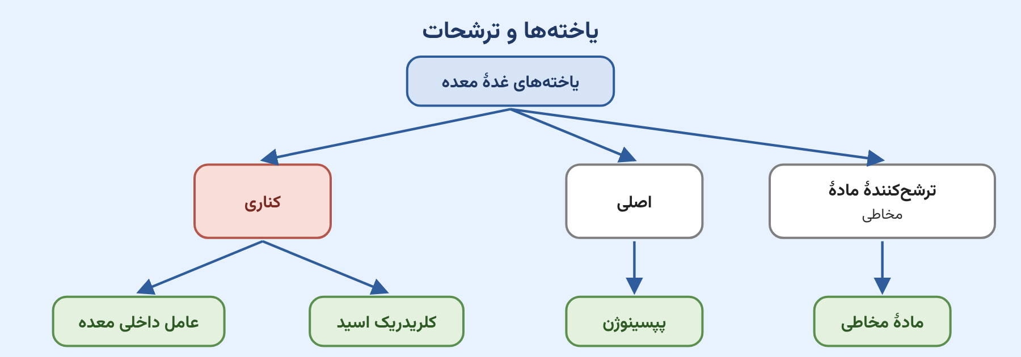
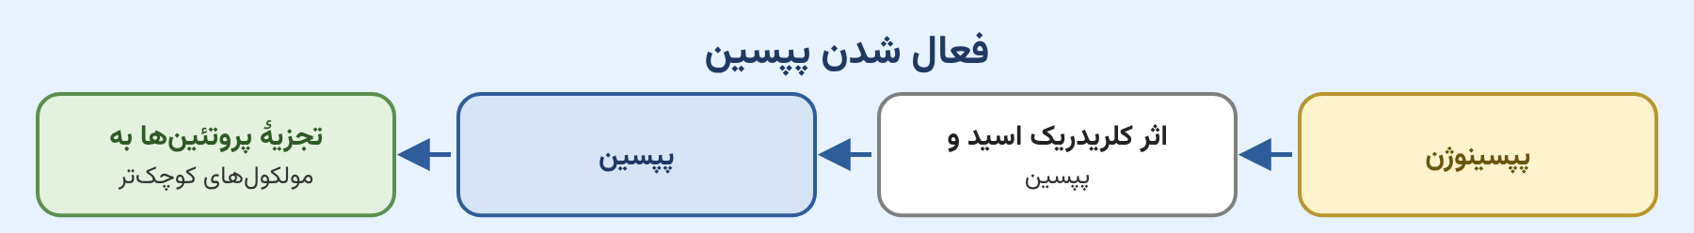
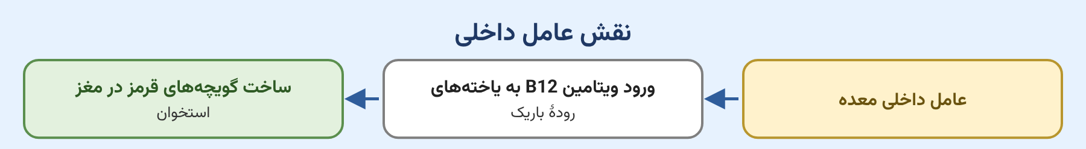
منبع: زیست‌شناسی ۱ (دهم) — فصل ۲، گفتار ۱ (شکل ۹)

۳۷- شکل زیر بخشی از پردهٔ صفاق مربوط به روده‌ها را نشان می‌دهد. با توجه به بخش‌های مورد نظر، کدام مورد نادرست است؟
۱) یاخته‌های پوششی بخش ۲ آب و یون‌های شیره‌های باقی‌مانده را جذب می‌کنند.  ۲) خون بخش ۳ و بخشی از رودهٔ باریک به سیاهرگ واحدی می‌ریزد.  ۳) در طول بخش ۱، می‌توان نوعی نوار عضلانی باریک مشاهده کرد.  ۴) بخش ۴ فقط با بعضی از اندام‌های لولهٔ گوارش اتصال دارد. | 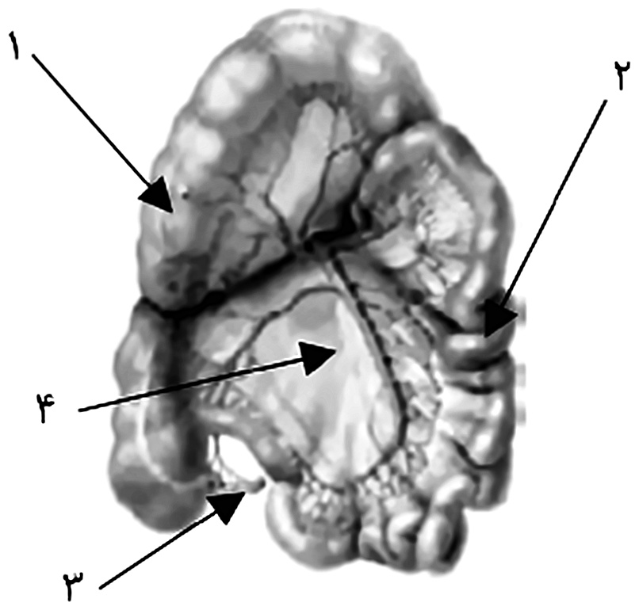
پاسخ: گزینهٔ ۱ – متوسط
بررسی گزینه‌ها
گزینه | ادعای گزینه | داوری
۱ | یاخته‌های پوششی بخش ۲ آب و یون‌های شیره‌های باقی‌مانده را جذب می‌کنند. | ✘ نادرست ← پاسخ — بخش ۲ رودهٔ باریک است؛ جذب آب و یون‌های باقی‌ماندهٔ شیره‌ها کار رودهٔ بزرگ است.
۲ | خون بخش ۳ و بخشی از رودهٔ باریک به سیاهرگ واحدی می‌ریزد. | ✔ درست — خون آپاندیس همراه با رودهٔ کور، کولون بالارو و رودهٔ باریک به شاخهٔ راست سیاهرگ باب می‌ریزد.
۳ | در طول بخش ۱، می‌توان نوعی نوار عضلانی باریک مشاهده کرد. | ✔ درست — در طول رودهٔ بزرگ (از جمله کولون افقی) نوار عضلانی دیده می‌شود.
۴ | بخش ۴ فقط با بعضی از اندام‌های لولهٔ گوارش اتصال دارد. | ✔ درست — صفاق فقط اندام‌های درون حفرهٔ شکمی را دربرمی‌گیرد.

صورت سؤال چی می‌گه؟ سؤال، صفاق و اندام‌های دربرگرفته توسط آن را نشان می‌دهد که بخش‌های ۱ تا ۴ به ترتیب کولون افقی، رودهٔ باریک، آپاندیس و پردهٔ صفاق را نشان می‌دهند.
Bioboost: دقت کنید بخش ۲ رودهٔ باریک است، نه کولون پایین‌رو، به سه دلیل:
- در ادامهٔ کولون افقی نیست.
- انتهای آن به رودهٔ کور متصل می‌شود.
- مارپیچ و پیچ‌خورده است.
بررسی گزینهٔ صحیح: دقت کنید جذب آب و یون‌های شیره‌های باقی‌مانده ویژگی رودهٔ بزرگ است، نه رودهٔ باریک.
بررسی سایر گزینه‌ها:
۲) طبق شکل باب کبدی، خون آپاندیس با خون رودهٔ کور، کولون بالارو و بخش ابتدای کولون افقی با هم به سیاهرگ واحدی می‌ریزند (شاخهٔ سمت راست باب کبدی).
۳) باز هم طبق شکل‌های کتاب می‌توانیم ببینیم در طول رودهٔ بزرگ، چه کولون‌ها و چه رودهٔ کور، نواری عضلانی مشاهده می‌شود.
BioBits: در اصل سه نوار وجود دارد؛ دو نوار در سطح پشتی و یک نوار در سطح جلویی رودهٔ بزرگ مشاهده می‌شود.
۴) دقت کنید که صفاق تنها برخی از اندام‌های لولهٔ گوارش را دربرمی‌گیرد؛ آن هم اندام‌هایی از لولهٔ گوارش که درون حفرهٔ شکمی قرار دارند.
Biogold: دقت کنید که تنها از انتهای مری تا ابتدای راست‌روده، آن هم به جز کولون پایین‌رو، توسط صفاق دربرگرفته می‌شوند.
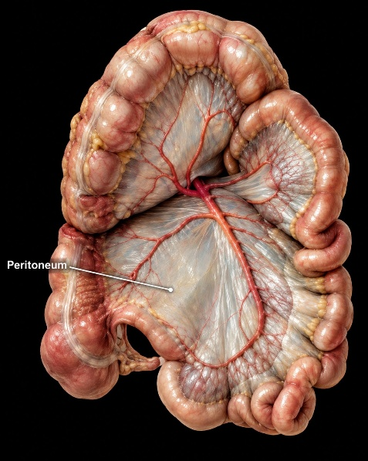
جدول و نمودار تکمیلی سؤال ۳۷ | صفاق و روده‌ها
۱ جدول جمع‌بندی
شماره در شکل | نام بخش | نکته
۱ | کولون افقی | بخشی از رودهٔ بزرگ؛ نوار عضلانی در طول آن دیده می‌شود
۲ | رودهٔ باریک | پیچ‌خورده؛ انتهای آن به رودهٔ کور متصل می‌شود؛ محل جذب اصلی
۳ | آپاندیس | در انتهای رودهٔ کور
۴ | صفاق | پرده‌ای که اندام‌های درون شکم را به هم وصل می‌کند
۲ نمودار / فلوچارت
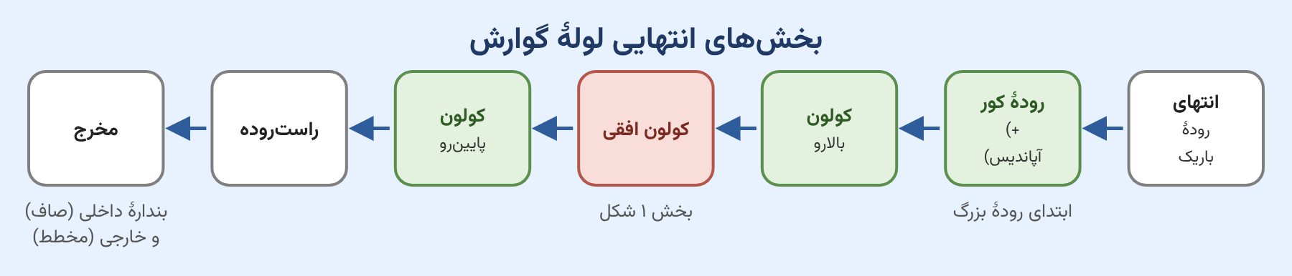
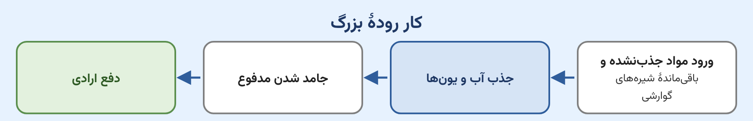
منبع: زیست‌شناسی ۱ (دهم) — فصل ۲، گفتار ۱ (شکل ۳) و گفتار ۲ (شکل‌های ۱۴ و ۱۵)

۳۸- در طی انعکاس بلع، کدام اتفاق قبل از سایرین رخ می‌دهد؟
۱) چسبیدن زبان به سقف حفرهٔ دهانی
۲) ایجاد حرکات کرمی توسط شبکهٔ یاخته‌های عصبی
۳) پایین آمدن زبان کوچک برای بستن بینی
۴) رانده شدن غذا به مری
پاسخ: گزینهٔ ۴ – آسان
بررسی گزینه‌ها
گزینه | رویداد | داوری
۱ | چسبیدن زبان به سقف حفرهٔ دهانی | ✘ خارج از انعکاس — مربوط به مرحلهٔ ارادی بلع است و جزو انعکاس بلع نیست.
۲ | ایجاد حرکات کرمی توسط شبکهٔ یاخته‌های عصبی | ✘ دیرتر — شبکهٔ یاخته‌های عصبی از مری به بعد وجود دارد؛ پس مربوط به گام مروی است.
۳ | پایین آمدن زبان کوچک برای بستن بینی | ✘ نادرست — برای بستن راه بینی زبان کوچک بالا می‌رود، نه پایین.
۴ | رانده شدن غذا به مری | ✔ زودتر ← پاسخ — در گام حلقی (گام اول انعکاس) غذا از حلق به مری رانده می‌شود.

صورت سؤال چی می‌گه؟ بلع دو مرحلهٔ ارادی و غیرارادی دارد که طبیعتاً انعکاس بلع به مرحلهٔ دوم اشاره می‌کند. خود مرحلهٔ دوم نیز شامل دو گام است:
- گام حلقی
- گام مروی
بررسی همهٔ گزینه‌ها:
۱) جزو مرحلهٔ اول بلع یعنی مرحلهٔ ارادی است و اصلاً با صورت سؤال تناسب ندارد.
۳) در هنگام بلع برای بستن راه بینی باید زبان کوچک بالا برود، نه آنکه پایین آید.
۲ و ۴) دقت کنید در رابطه با گزینهٔ ۲، شبکهٔ یاخته‌های عصبی از مری به بعد وجود دارد؛ پس حرکات کرمی به کمک آن مربوط به گام دوم مرحلهٔ دوم بلع است، اما در گام اول غذا از حلق به مری رانده می‌شود؛ پس جواب گزینهٔ ۴ است.
Bioboost: برای بستن راه بینی زبان کوچک بالا می‌رود و برای بستن راه نای، حنجره بالا و اپی‌گلوت پایین می‌آید.
جدول و نمودار تکمیلی سؤال ۳۸ | مراحل بلع
۱ جدول جمع‌بندی
مرحله | نوع | رویدادها
دهانی | ارادی | فشار زبان و رانده شدن تودهٔ غذا به عقب دهان و داخل حلق
گام حلقی | غیرارادی (انعکاس بلع) | بسته شدن راه بینی با بالا رفتن زبان کوچک؛ بسته شدن راه نای با بالا رفتن حنجره و پایین آمدن اپی‌گلوت؛ توقف کوتاه تنفس؛ انقباض دیوارهٔ حلق و رانده شدن غذا به مری
گام مروی | غیرارادی (انعکاس بلع) | ادامهٔ حرکت کرمی در مری؛ شل شدن بندارهٔ انتهای مری و ورود غذا به معده
۲ نمودار / فلوچارت
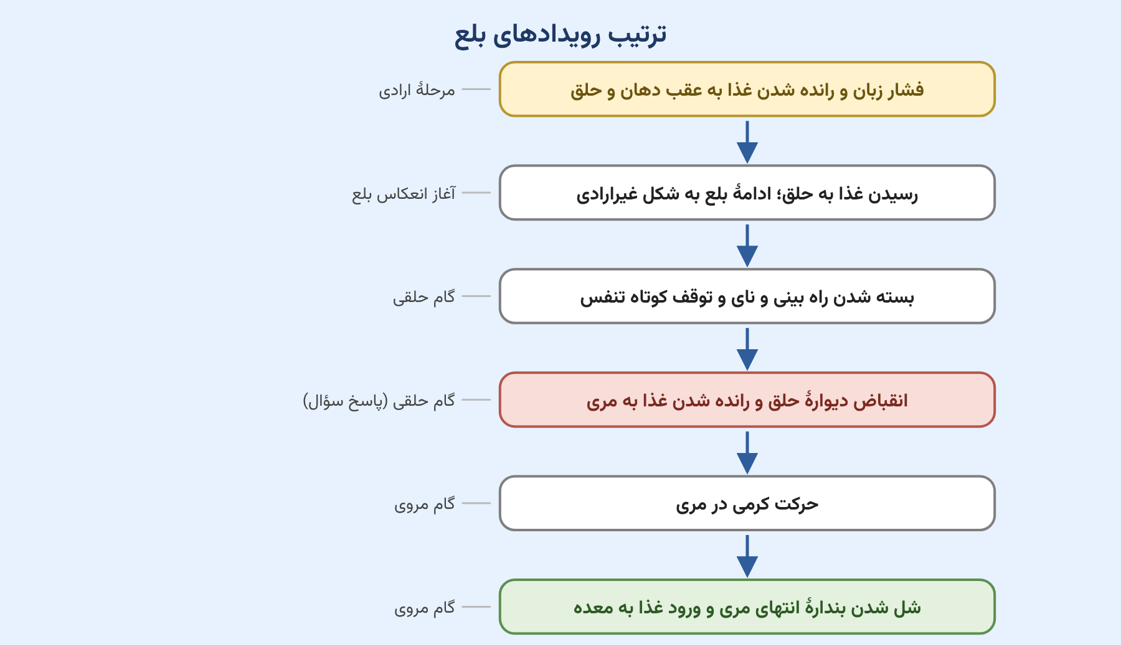
منبع: زیست‌شناسی ۱ (دهم) — فصل ۲، گفتار ۱ (شکل ۷)

۳۹- کدام عبارت در ارتباط با هر یک از یاخته‌های دارای زائدهٔ غشایی در لولهٔ گوارش، درست است؟
۱) از یاخته‌های اطراف خود فراوانی بیشتری دارند.
۲) می‌توانند آنزیم‌های تجزیه‌کنندهٔ مواد تولید کنند.
۳) سطح رأسی آن‌ها نسبت به سطح قاعده‌ای گسترده‌تر است.
۴) مرکز کنترل شکل و کار یاخته در آن‌ها به شکل کروی است.
پاسخ: گزینهٔ ۲ – متوسط
بررسی گزینه‌ها
گزینه | ادعای گزینه | داوری
۱ | از یاخته‌های اطراف خود فراوانی بیشتری دارند. | ✘ نادرست — یاخته‌های کناری کم‌تعدادترین یاخته‌های غدهٔ معده‌اند (برخلاف یاخته‌های ریزپرزدار).
۲ | می‌توانند آنزیم‌های تجزیه‌کنندهٔ مواد تولید کنند. | ✔ درست ← پاسخ — همهٔ یاخته‌های جانوری آنزیم‌های لازم برای تجزیهٔ مواد را (در لیزوزوم) تولید می‌کنند.
۳ | سطح رأسی آن‌ها نسبت به سطح قاعده‌ای گسترده‌تر است. | ✘ نادرست — فقط دربارهٔ یاخته‌های ریزپرزدار درست است؛ یاختهٔ کناری کروی است.
۴ | مرکز کنترل شکل و کار یاخته در آن‌ها به شکل کروی است. | ✘ نادرست — هستهٔ یاختهٔ کناری کروی، ولی هستهٔ یاختهٔ ریزپرزدار بیضی و کشیده است.

صورت سؤال چی می‌گه؟ در لولهٔ گوارش یاخته‌های دارای زائدهٔ غشایی عبارت‌اند از:
- یاختهٔ کناری معده
- یاخته‌های ریزپرزدار رودهٔ باریک
Bioboost: دقت کنید یاخته‌های کناری در سطح داخلی خود دو فرورفتگی دارند که درون این فرورفتگی‌ها زوائد غشایی مشاهده می‌شود.
بررسی گزینهٔ صحیح: دقت کنید درسته که تنها برخی یاخته‌های لولهٔ گوارش آنزیم گوارشی ترشح می‌کنند، اما اینجا گفته تولید آنزیم گوارشی که همهٔ یاخته‌های جانوری به جهت تولید آنزیم‌های لازم برای تجزیهٔ مواد در اندامک لیزوزوم این ویژگی را دارند.
Biogold: مشابه این نکته را در بحث تولید کلسترول داریم. حواستون باشه تولید کلسترول تنها مختص کبد و تولید صفرا نیست؛ همهٔ یاخته‌های بدن جانوران برای تولید غشا کلسترول می‌سازند.
بررسی سایر گزینه‌ها:
۱) یاخته‌های کناری کم‌تعدادترین یاخته‌های غدهٔ معده هستند و با یکدیگر هم تماسی ندارند، درحالی‌که یاخته‌های ریزپرزدار فراوان‌ترین یاخته‌های پرز روده محسوب می‌شوند.
۳) طبق شکل کتاب سطح رأسی یاخته‌های ریزپرزدار از سطح قاعده‌ای آن‌ها گسترده‌تر است، اما یاختهٔ کناری کروی است و چنین ویژگی‌ای اصلاً ندارد.
۴) طبق شکل کتاب هستهٔ یاخته‌های کناری کروی و هستهٔ یاخته‌های ریزپرزدار بیضی و کشیده است.
جدول و نمودار تکمیلی سؤال ۳۹ | یاخته‌های دارای زائدهٔ غشایی در لولهٔ گوارش
۱ جدول جمع‌بندی
ویژگی | یاختهٔ کناری معده | یاختهٔ ریزپرزدار رودهٔ باریک
شکل یاخته | کروی و بزرگ | استوانه‌ای
زائدهٔ غشایی | درون دو فرورفتگی سطح داخلی | ریزپرزها در سطح رأسی
فراوانی | کم‌تعدادترین یاختهٔ غدهٔ معده | فراوان‌ترین یاختهٔ پرز روده
شکل هسته | کروی | بیضی و کشیده
سطح رأسی گسترده‌تر از قاعده‌ای | ندارد | دارد
تولید آنزیم‌های تجزیه‌کنندهٔ مواد | دارد | دارد
۲ نمودار / فلوچارت
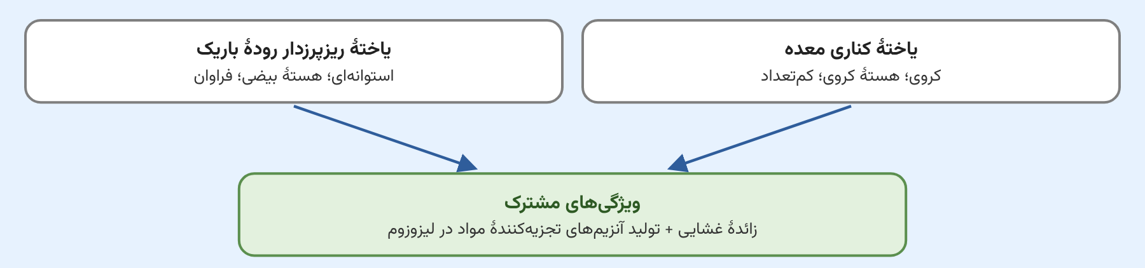
منبع: زیست‌شناسی ۱ (دهم) — فصل ۲، گفتار ۱ (شکل ۹) و گفتار ۲ (شکل ۱۳)

۴۰- در لولهٔ گوارش، حرکات منظمی دیده می‌شود. کدام ویژگی، حرکتی را که تداوم آن باعث نقش مخلوط‌کنندگی می‌شود از دیگری متمایز می‌سازد؟
۱) در جلو راندن مواد غذایی نقش دارد.
۲) حرکات به تارهای ماهیچه‌ایِ جلوتر منتقل می‌شود.
۳) محتویات لوله را به قطعات جدا از هم تقسیم می‌کند.
۴) انقباض ماهیچه‌های طولی و حلقوی در انجام آن تأثیرگذارند.
پاسخ: گزینهٔ ۳ – آسان
بررسی گزینه‌ها
گزینه | ویژگی | داوری
۱ | در جلو راندن مواد غذایی نقش دارد. | ✘ مشترک — هر دو حرکت در پیش‌برندگی نقش دارند.
۲ | حرکات به تارهای ماهیچه‌ایِ جلوتر منتقل می‌شود. | ✘ ویژگی حرکت کرمی — ویژگی حرکات کرمی است (حرکت حلقهٔ انقباضی به جلو).
۳ | محتویات لوله را به قطعات جدا از هم تقسیم می‌کند. | ✔ متمایزکننده ← پاسخ — انقباض یک‌درمیان بخش‌ها در حرکات قطعه‌قطعه‌کننده محتویات را قطعه‌قطعه می‌کند.
۴ | انقباض ماهیچه‌های طولی و حلقوی در انجام آن تأثیرگذارند. | ✘ مشترک — در هر دو حرکت ماهیچه‌های طولی و حلقوی مؤثرند.

صورت سؤال چی می‌گه؟ در لولهٔ گوارش در اثر انقباض ماهیچه‌های لایهٔ ماهیچه‌ای دو حرکت منظم مشاهده می‌شود: یکی حرکات کرمی و دیگری حرکات قطعه‌قطعه‌کننده که هر دو در پیش‌برندگی، مخلوط‌کنندگی و گوارش مکانیکی نقش دارند؛ اما نقش اصلی حرکات کرمی در پیش‌برندگی و نقش اصلی حرکات قطعه‌قطعه‌کننده در گوارش مکانیکی و مخلوط‌کنندگی است. بنابراین حرکتی که تداوم آن موجب مخلوط‌کنندگی می‌شود حرکات قطعه‌قطعه‌کننده است؛ زیرا حرکات کرمی تنها در برخی زمان‌های خاص نقش مخلوط‌کننده دارند.
Bioboost: حرکات کرمی در زمان‌هایی، به‌ویژه هنگام برخورد به یک بندارهٔ بسته، نقش مخلوط‌کنندگی دارند.
بررسی گزینهٔ صحیح: طبق شکل کتاب در حرکات قطعه‌قطعه‌کننده بخش‌های لوله به دو دستهٔ یک و دو تقسیم می‌شوند و در هر لحظه یک دسته منقبض و دستهٔ دیگر در حال استراحت‌اند و این باعث می‌شه در قسمت‌های در حال استراحت که بین بخش‌های منقبض هستند ذرات غذا قرار گیرد و حالا یک ذرهٔ بزرگ غذایی برای قرارگیری در همهٔ این بخش‌ها به قطعاتی تقسیم شده است.
بررسی سایر گزینه‌ها:
۱) هر دو حرکت این نقش را دارند.
۲) این ویژگی حرکات کرمی است که یک حلقهٔ انقباضی در پشت تودهٔ غذایی ایجاد می‌شود و با انتقال انقباض به بخش‌های جلوتر، حلقهٔ انقباضی نیز به جلو حرکت می‌کند.
۴) در هر دو حرکت کرمی و قطعه‌قطعه‌کننده هر دو نوع ماهیچهٔ طولی و حلقوی مؤثر هستند.
Biogold: در حرکات کرمی انقباض ماهیچهٔ حلقوی در پشت توده برای ایجاد حلقهٔ انقباضی و انقباض ماهیچهٔ طولی در جلوی توده برای کاهش مسافت حرکت غذا انجام می‌شود.
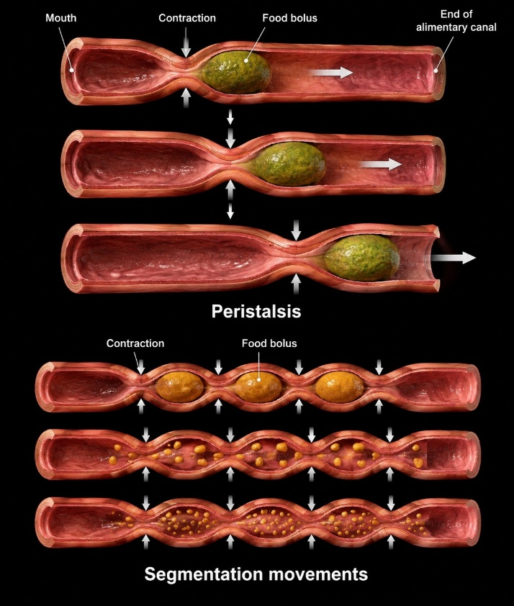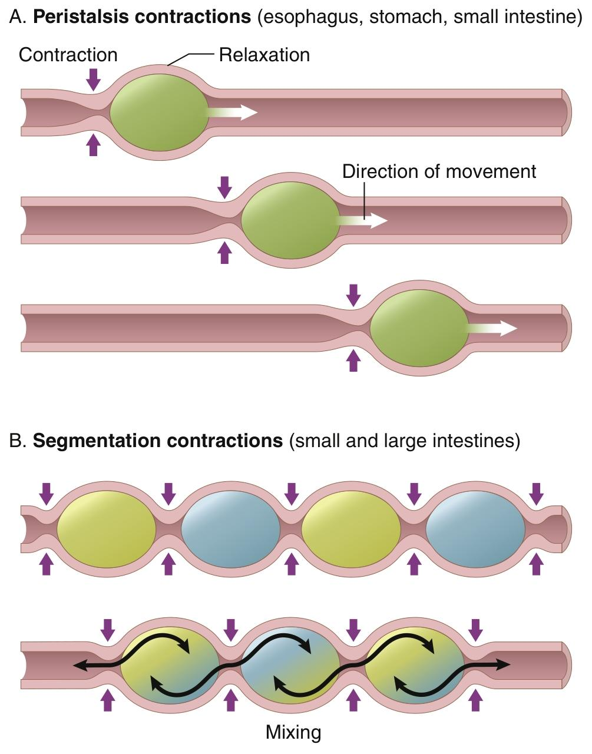
جدول و نمودار تکمیلی سؤال ۴۰ | حرکات لولهٔ گوارش
۱ جدول جمع‌بندی
ویژگی | حرکات کرمی | حرکات قطعه‌قطعه‌کننده
الگوی انقباض | حلقهٔ انقباضی که به سمت جلو حرکت می‌کند | بخش‌هایی از لوله به صورت یک‌درمیان منقبض می‌شوند
نقش اصلی | پیش‌برندگی | مخلوط‌کنندگی و گوارش مکانیکی
نقش مخلوط‌کنندگی | به‌ویژه هنگام برخورد به بندارهٔ بسته (مثل پیلور) | با تداوم حرکات؛ محتویات ریزتر و بیشتر با شیره‌ها مخلوط می‌شوند
ماهیچه‌های مؤثر | طولی و حلقوی | طولی و حلقوی
۲ نمودار / فلوچارت
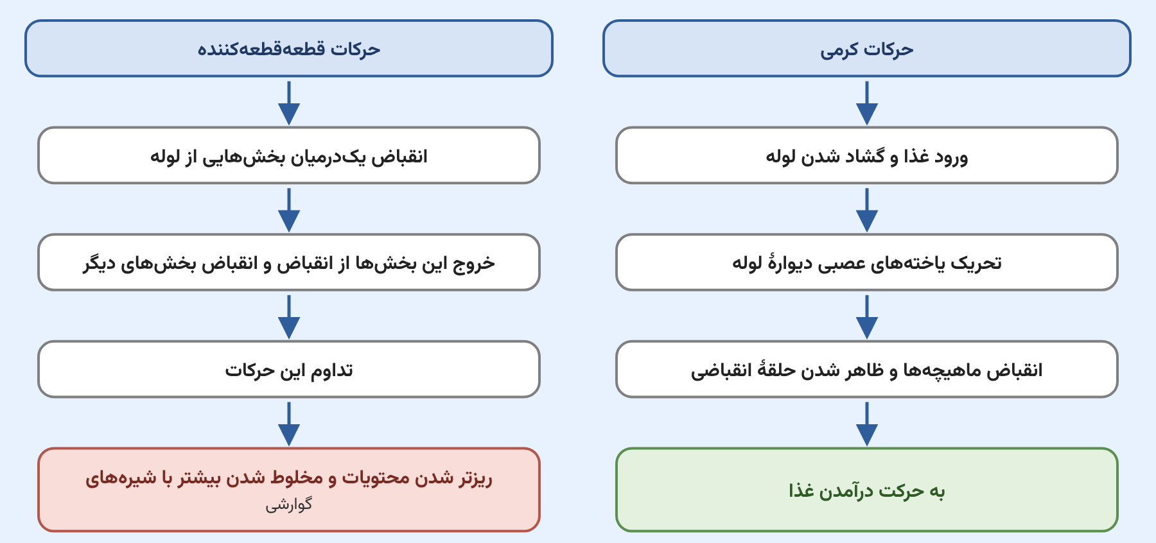
منبع: زیست‌شناسی ۱ (دهم) — فصل ۲، گفتار ۱ (شکل‌های ۴ و ۵)

۴۱- شکل زیر لولهٔ گوارش و اندام‌های مرتبط با آن را نشان می‌دهد. با توجه به بخش‌های مورد نظر، کدام مورد نامناسب است؟
۱) بخش ۳ با انجام حرکات آهسته، به جامد شدن مدفوع کمک می‌کند.  ۲) بخش ۲ در انتهای خود هر دو نوع ماهیچهٔ صاف و اسکلتی را دارد.  ۳) بخش ۴ با ترشح نوعی شیره، مؤثرترین نقش را در تجزیهٔ چربی‌ها دارد.  ۴) بخش ۱ با ترشح نوعی آنزیم، پروتئین‌ها را به واحدهای سازندهٔ آن‌ها تجزیه می‌کند. | 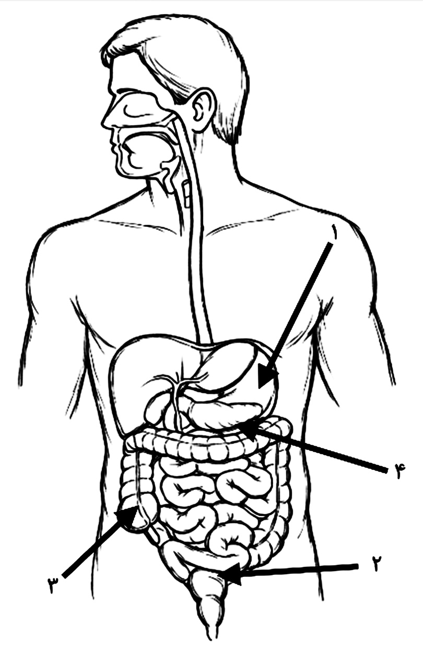
پاسخ: گزینهٔ ۴ – آسان
بررسی گزینه‌ها
گزینه | ادعای گزینه | داوری
۱ | بخش ۳ با انجام حرکات آهسته، به جامد شدن مدفوع کمک می‌کند. | ✔ درست — بخش ۳ رودهٔ کور (ابتدای رودهٔ بزرگ) است و حرکات رودهٔ بزرگ آهسته انجام می‌شوند.
۲ | بخش ۲ در انتهای خود هر دو نوع ماهیچهٔ صاف و اسکلتی را دارد. | ✔ درست — بخش ۲ راست‌روده است؛ بندارهٔ داخلی مخرج صاف و بندارهٔ خارجی اسکلتی است.
۳ | بخش ۴ با ترشح نوعی شیره، مؤثرترین نقش را در تجزیهٔ چربی‌ها دارد. | ✔ درست — بخش ۴ لوزالمعده است؛ گوارش چربی‌ها بیشتر در اثر لیپاز لوزالمعده انجام می‌شود.
۴ | بخش ۱ با ترشح نوعی آنزیم، پروتئین‌ها را به واحدهای سازندهٔ آن‌ها تجزیه می‌کند. | ✘ نادرست ← پاسخ — بخش ۱ معده است؛ پپسین پروتئین‌ها را فقط به مولکول‌های کوچک‌تر تجزیه می‌کند، نه آمینواسید.

صورت سؤال چی می‌گه؟ شکل، ساختار دستگاه گوارش را نشان می‌دهد که بخش‌های ۱ تا ۴ به ترتیب نشانگر معده، راست‌روده، رودهٔ کور و لوزالمعده هستند.
بررسی گزینهٔ صحیح: دقت کنید معده آنزیم لازم برای تجزیهٔ پروتئین‌ها یعنی پپسین را می‌سازد، اما پپسین معده آنزیم ضعیف گوارشی است و نمی‌تواند پروتئین را به واحدهای سازندهٔ خود یعنی آمینواسید تبدیل کند؛ بلکه تنها آن را به پپتیدهای کوچک‌تر تبدیل می‌کند که توسط آنزیم‌های موجود در روده به آمینواسید تبدیل شوند.
Biogold: دقت کنید در معده یاخته‌های اصلی پپسینوژن ترشح می‌کنند که در معده توسط اسید معده و پپسین‌های دیگر به پپسین تبدیل شده و فعال می‌گردد.
بررسی سایر گزینه‌ها:
۱) رودهٔ کور بخشی از رودهٔ بزرگ است. در رودهٔ بزرگ حرکات آهسته موجب جامد شدن مدفوع می‌گردد.
Bioboost: دقت کنید در رودهٔ بزرگ باقی‌ماندهٔ شیره‌های گوارشی و مواد غذایی گوارش‌نیافته و جذب‌نشده به شکل مدفوع درآمده و دفع می‌شوند.
۲) در انتهای راست‌روده بندارهٔ داخلی و خارجی مخرج وجود دارد که به ترتیب ماهیچهٔ صاف و اسکلتی هستند.
۳) طبق متن کتاب بیشتر گوارش لیپیدها در اثر لیپاز لوزالمعده انجام می‌شود؛ بنابراین لوزالمعده بیشترین نقش را در تجزیهٔ چربی‌ها دارد.
Bioboost: تری‌گلیسریدها فراوان‌ترین لیپیدهای رژیم غذایی ما هستند.
BioBits: صفرا و حرکات رودهٔ باریک هم با ریز کردن چربی‌ها در گوارش آن‌ها نقش دارند.
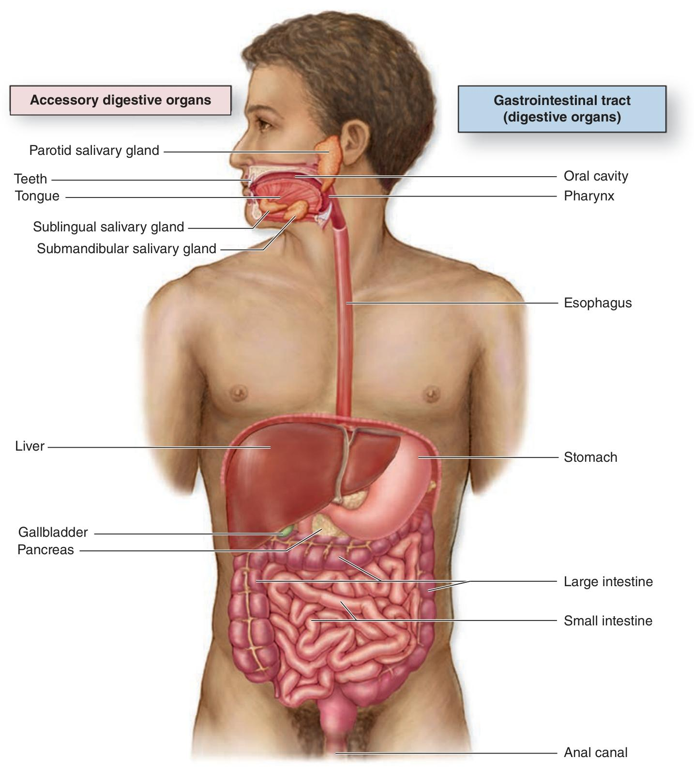
جدول و نمودار تکمیلی سؤال ۴۱ | اندام‌های دستگاه گوارش و گوارش شیمیایی
۱ جدول جمع‌بندی
ماده | آغاز گوارش | گوارش نهایی | محصول
پروتئین‌ها | معده: پپسین (تجزیه به مولکول‌های کوچک‌تر) | رودهٔ باریک: پروتئازهای لوزالمعده و آنزیم‌های رودهٔ باریک | آمینواسید
تری‌گلیسریدها | — | دوازدهه: بیشتر در اثر لیپاز لوزالمعده؛ صفرا و حرکات مخلوط‌کننده چربی‌ها را ریز می‌کنند | واحدهای سازنده
کربوهیدرات‌ها | دهان: آمیلاز بزاق (نشاسته) | رودهٔ باریک | مونوساکارید
۲ نمودار / فلوچارت
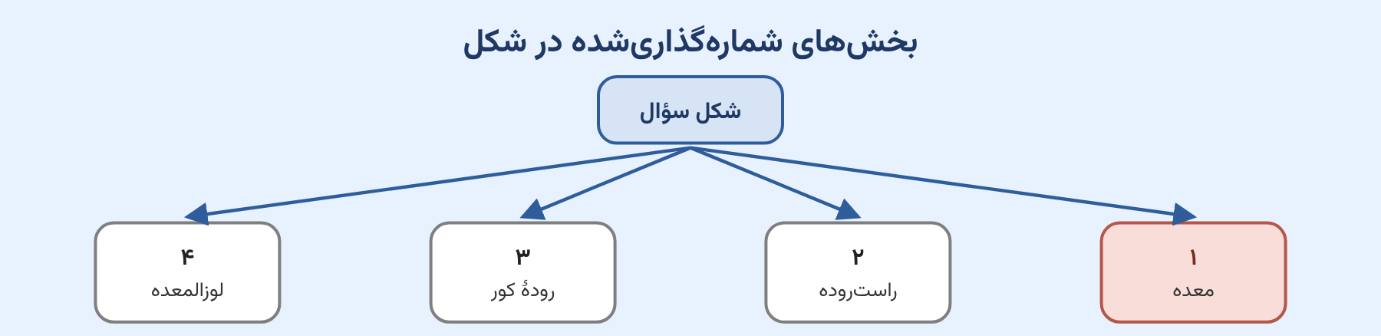
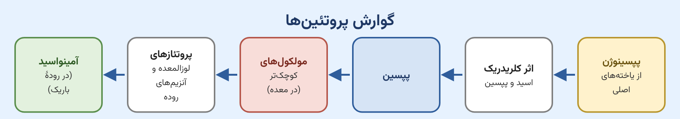
منبع: زیست‌شناسی ۱ (دهم) — فصل ۲، گفتار ۱ و گفتار ۲ (شکل ۱۴)

۴۲- هنگامی که محتویات معده به بندارهٔ بسته برخورد می‌کند، کدام گزینه رخ می‌دهد؟
۱) در این هنگام حرکات کرمی علاوه بر پیش‌برندگی، نقش مخلوط‌کنندگی نیز دارند.
۲) لایهٔ ماهیچه‌ای آن در بخشی که قطورتر از نواحی دیگر است، انقباضات شدیدی دارد.
۳) با باز شدن پیلور، ورود ناگهانی کیموس به رودهٔ باریک موجب گشاد شدن دیوارهٔ آن می‌شود.
۴) چین‌خوردگی‌های سطح داخلی معده از بین می‌رود.
پاسخ: گزینهٔ ۲ – متوسط
بررسی گزینه‌ها
گزینه | ادعای گزینه | داوری
۱ | در این هنگام حرکات کرمی علاوه بر پیش‌برندگی، نقش مخلوط‌کنندگی نیز دارند. | ✘ نادرست — در این حالت حرکات کرمی فقط می‌توانند محتویات را مخلوط کنند و پیش‌برندگی موقتاً متوقف است.
۲ | لایهٔ ماهیچه‌ای آن در بخشی که قطورتر از نواحی دیگر است، انقباضات شدیدی دارد. | ✔ درست ← پاسخ — بنداره زمانی بسته است که ماهیچه‌های حلقوی سازندهٔ آن منقبض باشند.
۳ | با باز شدن پیلور، ورود ناگهانی کیموس به رودهٔ باریک موجب گشاد شدن دیوارهٔ آن می‌شود. | ✘ نادرست — کیموس به‌تدریج وارد رودهٔ باریک می‌شود، نه ناگهانی.
۴ | چین‌خوردگی‌های سطح داخلی معده از بین می‌رود. | ✘ نادرست — چین‌ها با پر شدن معده باز می‌شوند، نه هنگام تخلیهٔ آن.

صورت سؤال چی می‌گه؟ هنگامی که با حرکات کرمی غذا به انتهای معده می‌رسد، بندارهٔ پیلور هنوز بسته است و غذا به بندارهٔ بسته برخورد می‌کند.
بررسی گزینهٔ صحیح: دقت کنید در هنگام بسته بودن یک بنداره، ماهیچه‌های حلقوی سازندهٔ آن باید در حالت انقباض باشند.
Biogold: دقت کنید برای باز شدن بنداره باید ماهیچه‌های دیواره منقبض شوند تا به آن فشار وارد کنند، اما خود ماهیچهٔ بنداره به حالت استراحت درمی‌آید.
بررسی سایر گزینه‌ها:
۱) دقت کنید طبق متن کتاب درسی حرکات کرمی نقش مخلوط‌کنندگی هم دارند، به‌ویژه وقتی به یک بندارهٔ بسته برخورد می‌کنند. در این حالت حرکات کرمی فقط نقش مخلوط‌کنندگی دارند و نقش پیش‌برندگی موقتاً متوقف شده است.
Bioboost: دقت کنید حالات دیگری هم برای مشاهدهٔ نقش مخلوط‌کنندگی در حرکات کرمی هست و فقط برخورد به بندارهٔ بسته نیست؛ چون می‌گه «به‌ویژه».
۳) دقت کنید طبق متن کتاب ورود کیموس به رودهٔ باریک تدریجی است، نه ناگهانی. در واقع با برخورد غذا به پیلور، هر بار بنداره کمی بیشتر از قبل باز شده و ذرات غذایی بیشتری عبور می‌کنند؛ پس ذره‌های غذا به تدریج و تکه‌تکه معده را ترک می‌کنند.
۴) دقت کنید با پر شدن معده این اتفاق می‌افتد، درحالی‌که الان در حال خالی شدن آن هستیم.
BioBits: معده چین‌های خاصی در طول خود به نام روگا دارد که موقتی‌اند؛ با پر شدن معده چین‌ها از بین رفته و مجدداً با تخلیهٔ معده ایجاد می‌شوند.
جدول و نمودار تکمیلی سؤال ۴۲ | حرکات معده و بندارهٔ پیلور
۱ جدول جمع‌بندی
وضعیت پیلور | ماهیچهٔ بنداره | نقش حرکات کرمی معده | کیموس
بسته | منقبض | فقط مخلوط‌کنندگی | در معده می‌ماند و با شیرهٔ معده آمیخته می‌شود
باز | در حال استراحت | پیش‌برندگی | به‌تدریج وارد دوازدهه می‌شود
۲ نمودار / فلوچارت
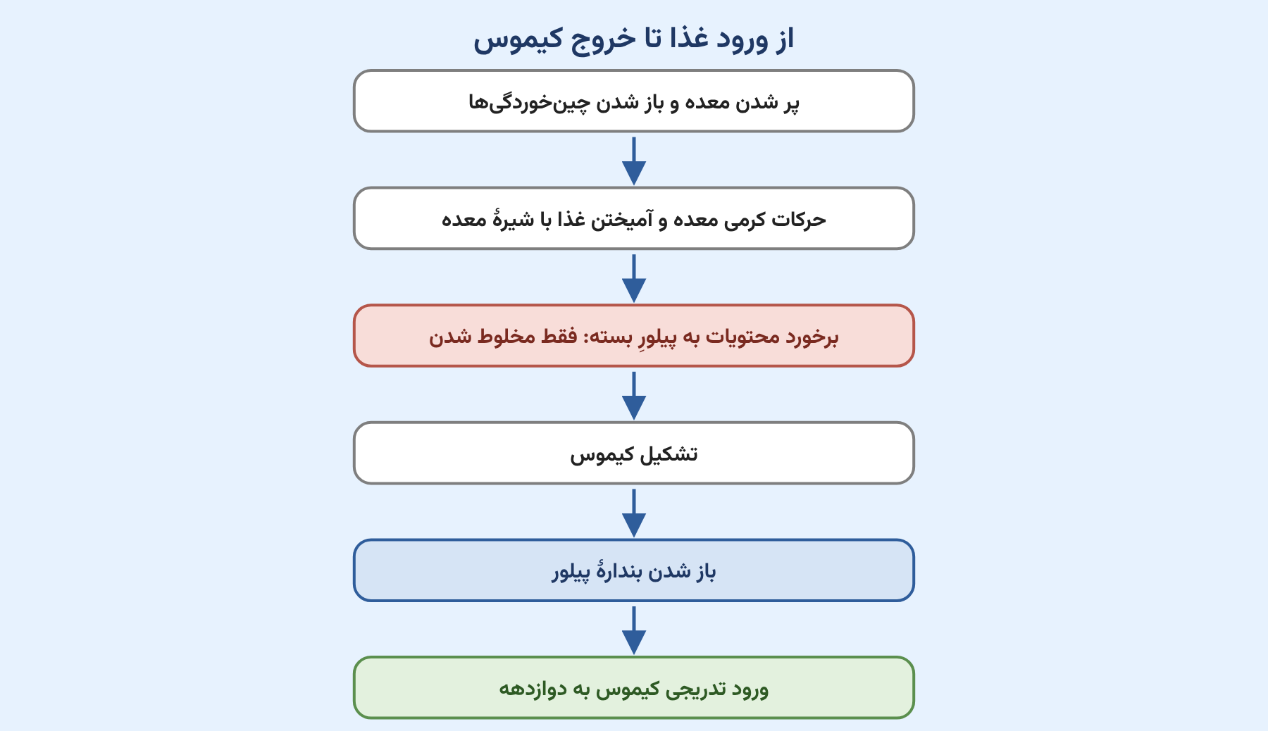
منبع: زیست‌شناسی ۱ (دهم) — فصل ۲، گفتار ۱ (شکل‌های ۴ و ۸)

۴۳- مواد مغذی برای رسیدن به یاخته‌های بدن، باید از غشای نوعی یاخته عبور کنند. چند مورد، بیانگر ویژگی مشترک این یاخته‌ها است؟
الف: متخلخل بودن پوشش دولایهٔ هستهٔ قاعده‌ای
ب: داشتن سطح قاعده‌ایِ گسترده‌تر از سطح رأسی
ج: توانایی ایجاد فرورفتگی و برآمدگی در غشای خود
د: سازمان یافتن روی شبکه‌ای از رشته‌های گلیکوپروتئینی
۱) ۱ | ۲) ۳ | ۳) ۲ | ۴) ۴
پاسخ: گزینهٔ ۲ – متوسط
بررسی موارد
مورد | ویژگی | داوری
الف | متخلخل بودن پوشش دولایهٔ هستهٔ قاعده‌ای | ✔ درست — پوشش هسته دولایه و منفذدار است و هسته در این یاخته‌ها نزدیک سطح قاعده‌ای قرار دارد.
ب | داشتن سطح قاعده‌ایِ گسترده‌تر از سطح رأسی | ✘ نادرست — برعکس است؛ سطح رأسی (دارای ریزپرز) گسترده‌تر است.
ج | توانایی ایجاد فرورفتگی و برآمدگی در غشای خود | ✔ درست — برای درون‌بری و برون‌رانی؛ ریزپرز هم نوعی برآمدگی غشایی است.
د | سازمان یافتن روی شبکه‌ای از رشته‌های گلیکوپروتئینی | ✔ درست — هر بافت پوششی روی غشای پایه (رشته‌های پروتئینی و گلیکوپروتئینی) قرار دارد.
تعداد موارد درست: ۳ (الف، ج و د) ← گزینهٔ ۲

صورت سؤال چی می‌گه؟ دقت کنید برای جذب در رودهٔ باریک، مواد باید از غشای یاخته‌های ریزپرزدار عبور کنند. این یاخته‌ها استوانه‌ای و دارای ریزپرزهای سطحی هستند.
Biogold: طبق شکل کتاب این یاخته‌ها فراوان‌ترین یاخته‌های پرز و غدهٔ روده هستند و مواد برای جذب ابتدا باید به آن‌ها وارد شوند و سپس از آن‌ها به محیط داخلی بروند.
تنها مورد «ب» نادرست است و سایر موارد به درستی بیان شده‌اند.
بررسی موارد درست:
ج: دقت کنید این یاخته‌ها یوکاریوتی‌اند و برای درون‌بری و برون‌رانی توانایی ایجاد فرورفتگی و برآمدگی در غشای خود دارند. همچنین این یاخته‌ها ریزپرز دارند که نوعی برآمدگی یا زائدهٔ غشایی است.
د: این یاخته‌ها بخشی از بافت پوششی هستند و دقت کنید هر نوع بافت پوششی دارای غشای پایه یا شبکه‌ای از رشته‌های پروتئینی و گلیکوپروتئینی است.
الف: دقت کنید هسته در هر یاختهٔ هسته‌دار، پوششی دولایهٔ منفذدار یا متخلخل دارد. همچنین دقت کنید در این یاخته‌ها هسته در سطح قاعده‌ای و نزدیک به غشای پایه قرار گرفته است.
Biogold: در این یاخته‌ها هسته عمود بر غشای یاخته در سطح رأسی قرار گرفته است.
بررسی موارد نادرست:
ب: طبق شکل کتاب سطح رأسی از قاعده‌ای گستردگی بیشتری دارد؛ زیرا می‌خواهد سطح برای جذب مواد به اندازهٔ کافی فراهم شود.
Bioboost: دقت کنید در یاخته‌های ترشحی غدد دقیقاً برعکس است و سطح رأسی قطر کمتری دارد.
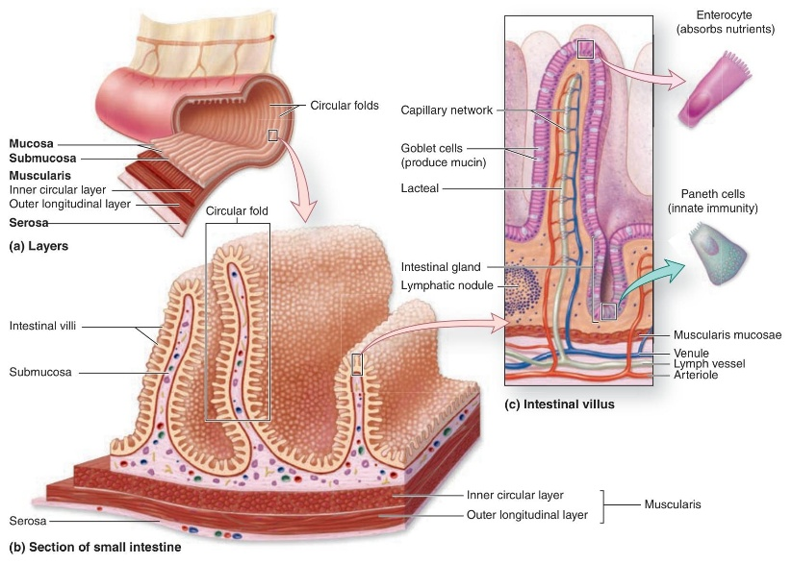
جدول و نمودار تکمیلی سؤال ۴۳ | یاخته‌های پوششی ریزپرزدار و سطح جذب
۱ جدول جمع‌بندی
ساختار افزایندهٔ سطح جذب | توضیح کتاب
چین‌های حلقوی | چین‌های دیوارهٔ داخلی رودهٔ باریک
پرزها | به فراوانی روی چین‌های حلقوی دیده می‌شوند؛ در هر پرز شبکهٔ مویرگی و مویرگ بستهٔ لنفی وجود دارد
ریزپرزها | چین‌های میکروسکوپی غشای یاخته‌های پوششی در سمت فضای روده
مجموعهٔ چین‌ها، پرزها و ریزپرزها سطح داخلی رودهٔ باریک را چندین برابر افزایش می‌دهند.
۲ نمودار / فلوچارت
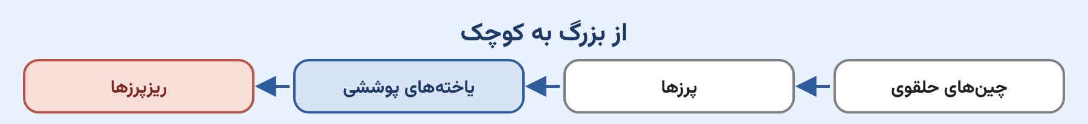
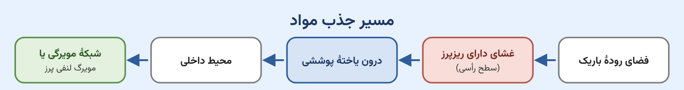
منبع: زیست‌شناسی ۱ (دهم) — فصل ۱، گفتار ۳؛ فصل ۲، گفتار ۲ (شکل ۱۳)

۴۴- کدام عبارت در ارتباط با کم‌تعدادترین یاخته‌های غدهٔ رودهٔ باریک انسان، درست است؟
۱) ممکن است در مجاورت یاخته‌های هم‌نوع خود قرار گیرند.
۲) در نزدیکی مایعی حاوی گویچه‌های سفید قرار دارند.
۳) وظیفهٔ ترشح آنزیم‌های گوارشی را بر عهده دارند.
۴) هستهٔ گرد آن‌ها در مرکز یاخته قرار دارد.
پاسخ: گزینهٔ ۲ – متوسط
بررسی گزینه‌ها
گزینه | ادعای گزینه | داوری
۱ | ممکن است در مجاورت یاخته‌های هم‌نوع خود قرار گیرند. | ✘ نادرست — طبق شکل کتاب این یاخته‌ها با یکدیگر تماسی ندارند.
۲ | در نزدیکی مایعی حاوی گویچه‌های سفید قرار دارند. | ✔ درست ← پاسخ — در مجاورت مایع بین‌یاخته‌ای و نزدیک مویرگ‌های پرز هستند که می‌توانند گویچهٔ سفید داشته باشند.
۳ | وظیفهٔ ترشح آنزیم‌های گوارشی را بر عهده دارند. | ✘ نادرست — این یاخته‌ها مادهٔ مخاطی ترشح می‌کنند، نه آنزیم گوارشی.
۴ | هستهٔ گرد آن‌ها در مرکز یاخته قرار دارد. | ✘ نادرست — هستهٔ گرد آن‌ها در کنارهٔ یاخته است، نه مرکز.

صورت سؤال چی می‌گه؟ کم‌تعدادترین یاخته‌های غدهٔ رودهٔ باریک انسان، یاخته‌های ترشح‌کنندهٔ مادهٔ مخاطی هستند.
BioBits: دقت کنید این یاخته‌ها در پرز روده هم قرار دارند و به‌طور کلی در روده فراوان‌اند، اما در غده فراوانی کمتری نسبت به سایرین دارند.
بررسی گزینهٔ درست: دقت کنید این یاخته‌ها در دیوارهٔ رودهٔ باریک‌اند که در مجاورت مایع بین‌یاخته‌ای و نزدیکی مویرگ لنفی ته‌بستهٔ درون پرز قرار گرفته است. هم لنف، هم مایع بین‌بافتی و هم خون می‌توانند حاوی گلبول سفید باشند.
BioBits: دقت کنید مویرگ لنفی درون پرز ته‌بسته است، یعنی لنف در آن به دو جهت جریان دارد.
بررسی سایر گزینه‌ها:
۱) طبق شکل کتاب این نوع از یاخته‌ها با یکدیگر تماسی ندارند.
۳) دقت کنید ترشح آنزیم‌های گوارشی توسط این یاخته‌ها صورت نمی‌گیرد؛ زیرا این یاخته‌ها تنها مادهٔ مخاطی یا موسین را به همراه بیکربنات تولید می‌کنند.
۴) این یاخته‌ها هستهٔ گردی دارند که در کنارهٔ یاخته قرار دارد، نه مرکز آن.
Bioboost: دقت کنید این یاخته جامی‌شکل است، یعنی یک بخش مستطیلی در کنار یک دایره که هسته در بخش مستطیلی قرار گرفته است.
جدول و نمودار تکمیلی سؤال ۴۴ | یاخته‌های پرز و غدهٔ رودهٔ باریک
۱ جدول جمع‌بندی
جزء | جایگاه | نکته
یاختهٔ پوششی دارای ریزپرز | پرز و غدهٔ روده | فراوان‌ترین یاخته؛ جذب مواد
یاختهٔ ترشح‌کنندهٔ مادهٔ مخاطی | پرز و غدهٔ روده | در غده کم‌تعدادترین؛ با هم تماس ندارند؛ هستهٔ گرد در کنارهٔ یاخته
شبکهٔ مویرگی | درون پرز | ورود مواد جذب‌شده به جریان خون
مویرگ بستهٔ لنفی | درون پرز | ورود مولکول‌های حاصل از گوارش لیپیدها
۲ نمودار / فلوچارت
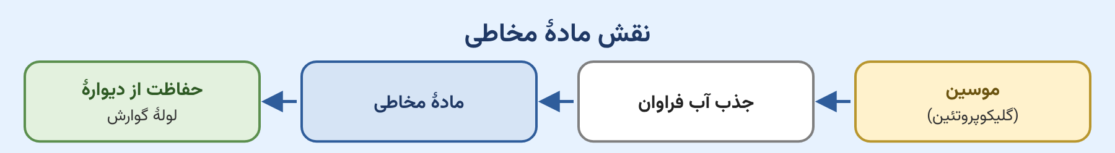
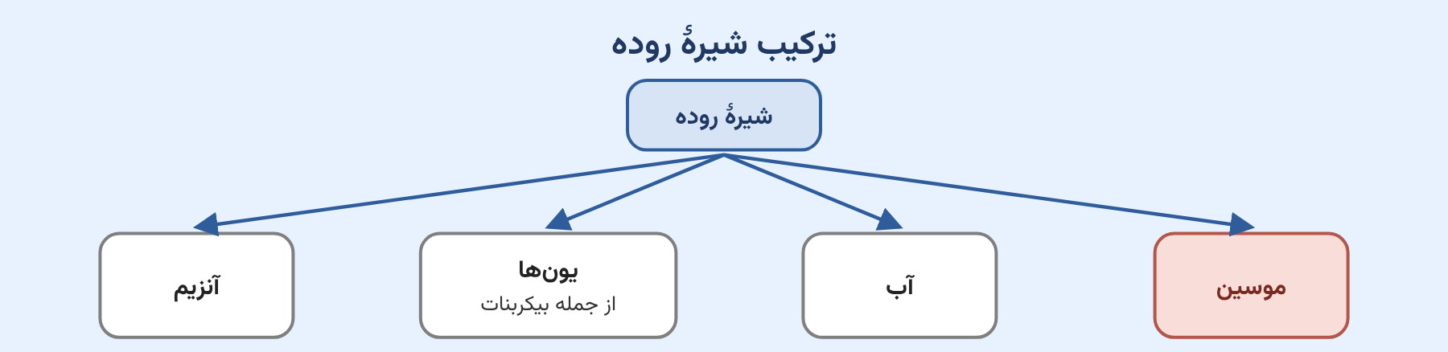
منبع: زیست‌شناسی ۱ (دهم) — فصل ۲، گفتار ۱ و گفتار ۲ (شکل ۱۳)

۴۵- خون خارج‌شده از نوعی اندام لنفی قبل از ورود به سیاهرگ باب کبدی، در محلی با خون خارج‌شده از قوسِ داخلی معده، به سیاهرگ واحدی می‌ریزد. کدام مورد در ارتباط با این محل، درست است؟
۱) در فاصله‌ای بسیار دور از بندارهٔ پیلور قرار دارد.
۲) بالاتر از محل دوشاخه شدن آئورت قرار دارد.
۳) در سطح عقب‌تری از معده قرار گرفته است.
۴) پایین‌تر از لوزالمعده (پانکراس) قرار دارد.
پاسخ: گزینهٔ ۲ – متوسط
بررسی گزینه‌ها
گزینه | ادعای گزینه | داوری
۱ | در فاصله‌ای بسیار دور از بندارهٔ پیلور قرار دارد. | ✘ نادرست — این محل درست روی بندارهٔ پیلور است.
۲ | بالاتر از محل دوشاخه شدن آئورت قرار دارد. | ✔ درست ← پاسخ — آئورت در پایین و نزدیک لگن دوشاخه می‌شود که بسیار پایین‌تر از این محل است.
۳ | در سطح عقب‌تری از معده قرار گرفته است. | ✘ نادرست — این محل در جلوی پیلور است؛ پس نسبت به معده جلوتر قرار دارد.
۴ | پایین‌تر از لوزالمعده (پانکراس) قرار دارد. | ✘ نادرست — لوزالمعده زیر معده است و این محل روی پیلور؛ پس از لوزالمعده بالاتر است.

صورت سؤال چی می‌گه؟ طحال نوعی اندام لنفی است که خون خروجی از آن ابتدا با خون قوس بالایی معده که کوچک‌تر است یکی می‌شود. محل یکی شدن این دو رگ در سمت چپ و مجاورت بزرگ‌سیاهرگ زیرین، بر روی بندارهٔ پیلور قرار دارد.
Biokey: باب کبدی دو شاخهٔ راست و چپ دارد که خود شاخهٔ سمت چپ شامل دو شاخهٔ بالایی و پایینی است. شاخهٔ بالایی خون طحال و قوس بالایی معده را همراه خود می‌آورد.
بررسی گزینهٔ صحیح: طبق شکل کتاب محل اتصال شاخه‌های بزرگ‌سیاهرگ زیرین در محل لگن و بسیار پایین‌تر از این محل است. محل دوشاخه شدن آئورت هم تقریباً مجاور محل دوشاخه شدن بزرگ‌سیاهرگ زیرین است؛ بنابراین این گزینه به درستی بیان شده است.
BioBits: شاخهٔ پایینی سمت چپ خون لوزالمعده، قوس پایینی معده، کولون پایین‌رو و انتهای کولون افقی و شاخهٔ راست هم خون رودهٔ باریک، رودهٔ کور، کولون بالارو و ابتدای کولون افقی را با خود می‌آورد.
بررسی سایر گزینه‌ها:
۱) خیر؛ همان‌طور که اشاره کردیم این محل دقیقاً روی بندارهٔ پیلور است.
۳) طبق گزینهٔ قبلی گفتیم این بخش جلوی بندارهٔ پیلور است؛ پس از معده در سطح جلوتری قرار دارد.
Bioboost: دقت کنید سیاهرگ طحال از پشت معده عبور کرده، اما در جلوی پیلور به شاخهٔ خون معده می‌پیوندد.
۴) طبق شکل کتاب لوزالمعده زیر و موازی با معده است، درحالی‌که این شاخه در روی بندارهٔ پیلور قرار دارد؛ پس طبیعتاً این شاخه از لوزالمعده بالاتر است.
Biogold: لوزالمعده سه بخش سر، تنه و دم دارد که بخش دم و تنه در سمت چپ و پشت معده و بخش سر در سمت راست و زیر پیلور در دهانهٔ دوازدهه قرار دارد.
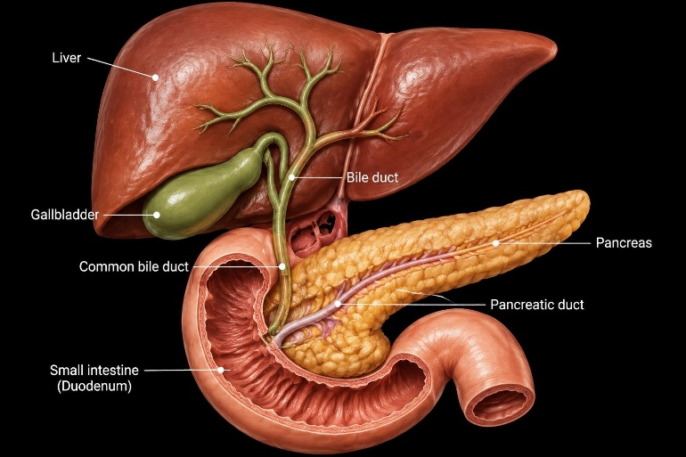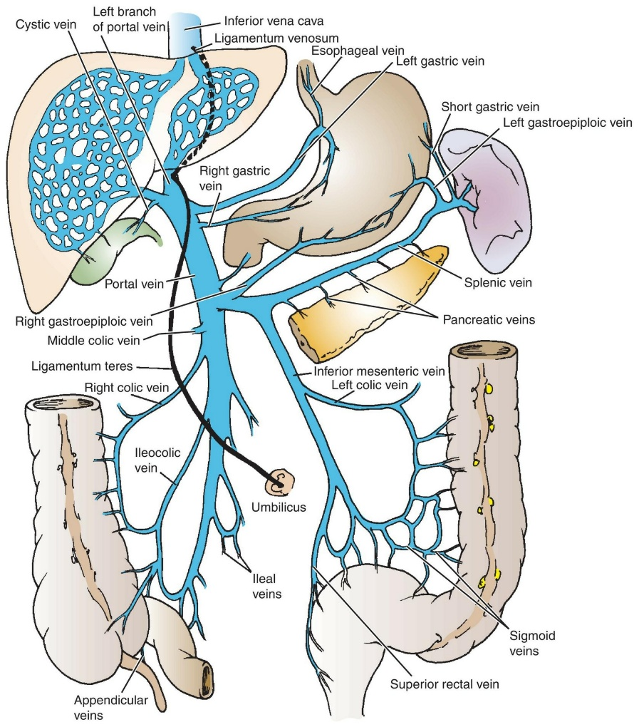
جدول و نمودار تکمیلی سؤال ۴۵ | سیاهرگ باب کبدی
۱ جدول جمع‌بندی
شاخهٔ سیاهرگ باب | خون کدام بخش‌ها را می‌آورد
شاخهٔ چپ، بالایی | طحال و قوس بالایی (کوچک‌تر) معده
شاخهٔ چپ، پایینی | لوزالمعده، قوس پایینی معده، کولون پایین‌رو و انتهای کولون افقی
شاخهٔ راست | رودهٔ باریک، رودهٔ کور، کولون بالارو و ابتدای کولون افقی
این دسته‌بندی بر پایهٔ شکل ۱۵ کتاب و توضیح پاسخ‌نامه است.
۲ نمودار / فلوچارت
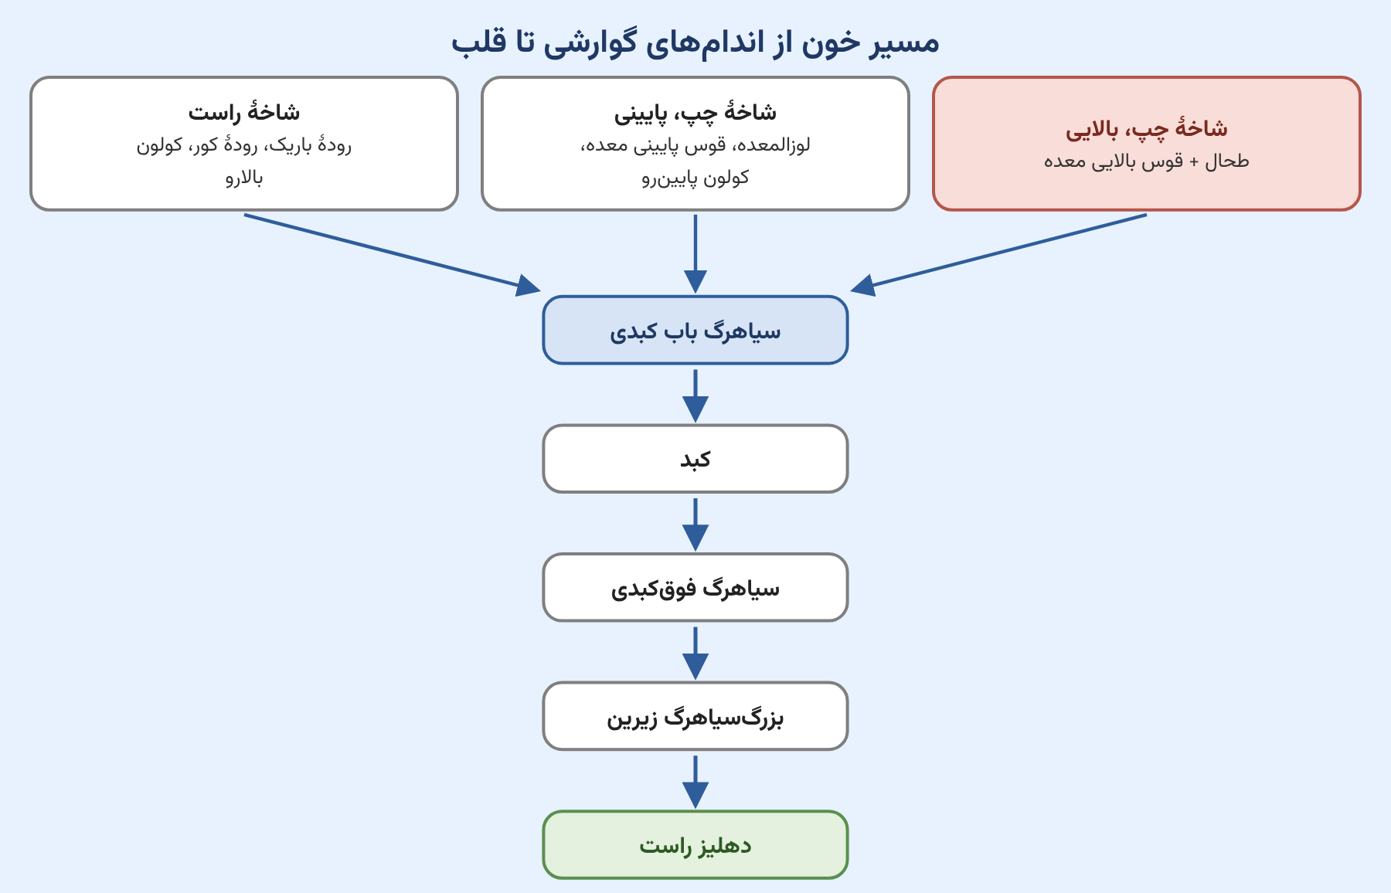
منبع: زیست‌شناسی ۱ (دهم) — فصل ۲، گفتار ۲ (شکل ۱۵)

